Lampiran 1. Proposal Skripsi
PERAN GURU PJOK DALAM PEMBENTUKAN KARAKTER
SISWA SMK SE-KECAMATAN BLIMBING KOTA MALANG

PROPOSAL SKRIPSI

Dosen Pembimbing
Rama Kurniawan, S.Pd., M.Pd.
Dr. Zihan Novita Sari, M.Pd.

OLEH:
IKHSAN AL LATIF
NIM. 190611643241



UNIVERSITAS NEGERI MALANG
FAKULTAS ILMU KEOLAHRAGAAN
DEPARTEMEN PENDIDIKAN JASMANI KESEHATAN DAN REKREASI
FEBRUARI 2023

BAB I

PENDAHULUAN

Latar Belakang
Belakangan ini masyarakat sering dihebohkan dengan banyaknya fenomena kasus penyimpangan yang dilakukan seorang siswa maupun guru. Kasus terbaru merupakan siswa SMK di Samarinda yang mengamuk membawa parang lantaran tidak terima Ketika diminta untuk melakukan push up oleh guru olahraganya (Riyadi, 01 Maret 2023). Kasus terbaru juga terjadi pada siswa SMK Pustek Serpong yang berani membentak salah satu staf guru di depan teman-temannya (Iswinarno, 08 Februari 2023). Selain itu, kasus penganiayaan yang terjadi pada pelajar di SMKN 2 Jember yang ditendang teman sekelasnya hingga tewas (Rosa, 24 Agustus 2022). Hal tersebut tentunya terjadi tidak lepas dari seorang guru yang tidak berhasil mendidik siswanya untuk memiliki karakter yang baik.
Pendidikan karakter merupakan solusi yang baik dilaksanakan untuk membentuk karakter kuat dari generasi muda khususnya di sekolah (Nurgiansah et al. 2020). Pendidikan karakter menjadi prioritas utama yang tak kalah pentingnya dengan prestasi akademik siswa yang didasarkan pada keyakinan perkembangan etika, sosial, dan emosional seorang anak. Pendidikan karakter juga berperan penting dalam memberikan solusi, moral, etika, dan akademik jangka panjang terhadap masalah yang dapat merangsang minat masyarakat dan sekolah dalam mendidik anak untuk menjadikan mereka yang terbaik dan melakukan pekerjaan dengan baik (Tutkun et al. 2017). Seharusnya, pendidikan karakter merupakan wahana transformasi pendidikan budaya, nilai, ilmu pengetahuan, dan teknologi, seni dan karakter, yang hingga saat ini menjadi pusat pengembangan karakter bangsa baik formal maupun informal (Pertiwi et al. 2021).
Dalam penyelenggaraan pendidikan, faktor pembentukan karakter dan kecakapan hidup merupakan hal yang perlu diperhatikan. Karakter erat kaitannya dengan istilah akhlak, etika, dan kepribadian. Karakter juga merupakan sifat atau karakteristik dari diri seseorang yang terbentuk dari berbagai faktor, baik internal maupun eksternal (Pradana, 2021). Pendidikan karakter seharusnya mendorong siswa untuk mengenali nilai-nilai baik secara kognitif, afektif, dan mampu mengamalkan nilai-nilai di kehidupan nyata (Muchtar & Suryani, 2019). Dalam rangka penguatan pendidikan nilai, tentu peran guru berkontribusi terkait hal ini. Secara khusus pendidikan karakter harus diperkuat karena pendidikan karakter yang lemah dapat menimbulkan dampak yang sangat buruk bagi generasi kita di masa depan seperti narkoba, tawuran antar pelajar, aborsi, dan lain-lain (Abdi 2018).
Salah satu penyebab permasalahan dalam pendidikan adalah minimnya pendidikan yang mengembangkan nilai-nilai intrinsik kemanusiaan, karena pendidikan intelektual dengan pendidikan nilai dianggap terpisah. Hal ini, tentu menunjukkan adanya kelemahan pada perencanaan karena nilai moral sama saja dengan dimensi nilai intelektual, tetapi justru itu merupakan dasar pengembangan intelektual. Keberhasilan proses pendidikan tidak terlepas dari bagaimana proses perencanaan, implementasi, serta kebijakan penunjang yang dilakukan secara berkesinambungan (Santika, 2020). Dalam perencanaan program tentunya itu menjadi sumber utama krisis moral dan karakter di kalangan siswa, guru, bahkan manajemen pendidikan. Salah satu cara untuk memperbaiki kemerosotan moral adalah dengan menggunakan pendidikan karakter yang baik dan terstruktur di sekolah (Atika et al. 2019). Tidak dapat dipungkiri bahwa terjadi penurunan nilai-nilai jati diri bangsa pada generasi muda kita, yang disebabkan kurangnya pendidikan karakter. Seharusnya, pendidikan karakter merupakan wahana transformasi pendidikan budaya, nilai, ilmu pengetahuan dan teknologi, seni dan karakter, yang hingga saat ini menjadi pusat pengembangan karakter bangsa baik pendidikan formal maupun informal (Pertiwi, et al., 2021).
Urgensi keberhasilan pendidikan karakter di dalam proses pembelajaran menurut Kemendikbud (2017) adalah; 1) belum optimalnya pengembangan potensi seorang peserta didik, 2) banyaknya jumlah peserta didik, guru, dan sekolah yang ada di negara Indonesia, 3) belum tercipta proses pendidikan karakter antara sekolah, keluarga, dan masyarakat, 4) tantangan era globalisasi dan perkembangan teknologi informasi, 5) minimnya pendampingan orang tua terhadap anak, 6) terbatasnya sarana dan prasarana proses pembelajaran. Hal itu didukung dengan Peraturan Presiden No. 87 tahun 2017 tentang pendidikan karakter, inti yang dimuat dalam Perpres tersebut adalah pendidikan karakter harus dilaksanakan berdasarkan nilai-nilai Pancasila dengan tujuan untuk mengharmonisasikan olah hati, olah rasa, olah pikir, dan olah raga, dalam pendidikan karakter di sekolah, keluarga, dan masyarakat sebagai bagian dari Gerakan Nasional Revolusi Mental (GNRM) (Santoso and Adha 2019).
Untuk mendukung program penguatan pendidikan karakter, tentu peran guru menjadi hal yang sangat penting. Sebagai orang yang pastinya banyak berinteraksi dengan siswa, guru harus menerapkan nilai-nilai penguatan pendidikan karakter. Wahyuni & Berliani (2019) menjelaskan dalam temuan risetnya, bahwa sebagian besar guru lebih cenderung melakukan penilaian dari aspek kognitif saja dan cenderung mengabaikan aspek afektif dan psikomotorik. Hal ini, tentunya menjadi perhatian bahwa tugas peran guru di dalam kelas tidak hanya memberikan pengetahuan yang berisikan materi saja, tetapi guru juga harus memberikan pendidikan karakter melalu metode belajarnya (Putri, 2020).
Pendidikan jasmani merupakan salah satu mata pelajaran yang berperan penting bagi pembentukan karakter siswa. PJOK memiliki pengaruh yang sangat penting dalam pembentukan karakter moral, perkembangan intelektual, pencapaian dan gaya hidup sehat siswa (Wang, 2017). Pendidikan jasmani bertujuan untuk mendidik siswa melalui pengalaman belajarnya dan membantu mereka ikut serta dari segala kegiatan yang aktif secara fisik, untuk memberikan informasi, motivasi dan berjuang untuk memperoleh pendidikan yang baik secara fisik, moral, intelektual dan sosial. Kegiatan pembelajaran di sekolah khususnya pada mata pelajaran PJOK, guru pendidikan jasmani mempunyai peran penting untuk mengembangkan aspek sikap, pengetahuan, dan keterampilan siswa (Taqwim et al., 2020). Dalam ruang lingkup pembelajaran PJOK, guru PJOK juga bertanggung jawab dalam membentuk karakter siswanya melalui berbagai aktivitas fisik, dengan mengedepankan nilai-nilai karakter yang ada di dalamnya, tidak hanya keterampilan motorik saja (Endriani, et al., 2017). Pendidikan karakter serta pengembangan nilai melalui pendidikan jasmani juga sering menjadi bahasan yang dilakukan secara intensif terhadap bidang yang dipelajarinya (Gorgut, 2018).
Penerapan pendidikan karakter di satuan pendidikan memang menjadi hal yang sangat penting, hal ini diperkuat oleh beberapa hasil temuan dari penelitian yang menunjukkan bahwa kesuksesan dan kegagalan seseorang disetiap aspek kehidupan tidak hanya ditentukan semata-mata oleh pengetahuan dan keterampilan saja, tetapi lebih pada faktor kepribadian atau sikapnya. Penelitian pada remaja Inggris menunjukkan bahwa siswa yang mengambil bagian dalam olahraga tidak mencapai hasil yang lebih baik pada tes penilaian moral yang menilai penerapan kebajikan (kejujuran, keberanian dan disiplin diri) dalam dilema moral berbasis sekolah (McIntosh and Nutt, 2022). Ini memperkuat penelitian Schwamberger & Curtner-Smith (2017) yang menyarankan bahwa pendidik jasmani harus memperluas orientasi nilai, iklim motivasi, dan keterampilan pedagogis mereka jika ingin mendidik anak bermoral. Hal ini, tentu saja mengisyaratkan pentingnya peran guru khususnya guru pendidikan jasmani dalam pendidikan karakter yang baik di satuan pendidikan dalam membentuk karakter serta menciptakan perilaku yang baik pada peserta didik selain dari pengetahuan dan keterampilannya saja (Nugroho, 2020).
Sehingga untuk kedepannya karakter yang selaras dengan potensi diri siswa dapat dijadikan sebagai bekal masa depan siswa itu sendiri. Sebab, karakter merupakan sifat, akhlak, atau budi pekerti yang membedakan seseorang dengan yang lainnya. Karakter ini biasanya terbentuk selama proses kehidupan manusia. Ada tiga faktor yang berperan dalam pembentukan karakter, yaitu pembentukan karakter di lingkungan sekolah, lingkungan keluarga dan lingkungan masyarakat (Hidayati, et al., 2021). Salah satu kunci keberhasilan program pengembangan karakter pada satuan pendidikan adalah keteladanan dari para pendidik dan tenaga kependidikan. Keteladanan bukan sekedar sebagai contoh bagi peserta didik dalam bersikap dan berperilaku. Oleh karena itu, penerapan keteladanan di lingkungan satuan pendidikan menjadi prasyarat dalam pengembangan peserta didik.
Berdasarkan hasil observasi dan wawancara peneliti dengan guru PJOK yang berada di SMK Kecamatan Blimbing Kota Malang, masih terdapat banyak siswa yang melakukan pelanggaran diantaranya, masih banyaknya siswa yang tidak disiplin, berlaku tidak sopan dan melawan terhadap guru, adanya siswa yang melakukan tindakan kriminal pencurian, tidak jujur, serta melanggar aturan yang telah ditetapkan oleh sekolah. Hal ini terjadi tidak lepas dari peran guru terhadap pembentukan karakter siswanya yang mana pembentukan karakter sangat penting bagi siswa. Sebab, dalam lingkungan pendidikan guru merupakan faktor utama sebagai teladan bagi siswanya. Sebagai bagian dari proses pendidikan di tingkat pendidikan formal, mata pelajaran Pendidikan Jasmani Olahraga dan Kesehatan (PJOK) mempunyai peranan penting dalam mewujudkan upaya tersebut. Salah satu peranan penting dari mata pelajaran PJOK adalah mampu menginternalisasikan nilai afektif seperti kejujuran, fair play, sportif, empati, simpati, berbicara santun, sikap mental yang baik, dan bisa dikenali sebagai bagian integral dalam setiap pengalaman belajar melalui pendidikan jasmani dan olahraga (Mustafa and Dwiyogo 2020).
Oleh karena itu dengan bertitik pada uraian diatas, maka penting dilakukan penelitian tentang “Peran Guru PJOK Dalam Pembentukan Karakter Pada Siswa SMK Se-Kecamatan Blimbing Kota Malang”. Hal ini bertujuan untuk mengetahui dan mengkaji bagaimana Peran Guru PJOK Dalam Pembentukan Karakter Siswa di SMK Se-Kecamatan Blimbing Kota Malang.

Rumusan Masalah
Berdasarkan uraian latar belakang di atas, maka masalah yang akan diteliti yaitu bagaimana peran guru PJOK dalam pembentukan karakter siswa di SMK Se-Kecamatan Blimbing Kota Malang?

Tujuan Penelitian
Berdasarkan rumusan masalah yang sudah dipaparkan di atas, maka tujuan penelitian ini adalah untuk mengetahui dan mengkaji bagaimana peran guru PJOK dalam pembentukan karakter siswa di SMK Se-Kecamatan Blimbing Kota Malang.

Kegunaan Penelitian

Teoritis
- Dengan adanya penelitian ini, dapat memberikan masukan kepada guru mengenai pentingnya peran guru dalam pembentukan karakter siswanya.
- Hasil penelitian ini dapat digunakan sebagai literatur dalam penelitian yang relevan di masa yang akan datang.

Praktis
- Bagi siswa, hasil penelitian ini dapat memberikan dampak perubahan karakter siswa menjadi lebih baik.
- Bagi guru, sebagai alat evaluasi untuk memaksimalkan perannya sebagai guru PJOK dalam membentuk karakter siswanya.
- Bagi sekolah, hasil penelitian ini dapat dijadikan sebagai sumber informasi di Sekolah Menengah Kejuruan Se-Kecamatan Blimbing Kota Malang bagaimana peran guru PJOK dalam pembentukan karakter siswanya.

Ruang Lingkup dan Variabel Penelitian

Ruang lingkup pada penelitian ini dijelaskan pada Tabel 1.1 berikut.
Tabel 1. 1 Ruang Lingkup dan Variabel Penelitian
Konsep | Variabel | Indikator | Instrumen
Peran Guru PJOK  Dalam  Pembentukan  Karakter Siswa | Inspirator | - Membangkitkan Semangat | Kuesioner
Peran Guru PJOK  Dalam  Pembentukan  Karakter Siswa | Inspirator | - Membangkitkan Potensi
Peran Guru PJOK  Dalam  Pembentukan  Karakter Siswa | Inspirator | - Pengembangan Bakat
Peran Guru PJOK  Dalam  Pembentukan  Karakter Siswa | Inspirator | - Disiplin
Peran Guru PJOK  Dalam  Pembentukan  Karakter Siswa | Inspirator | - Memberikan Metode Pembelajaran
Peran Guru PJOK  Dalam  Pembentukan  Karakter Siswa | Keteladanan | - Memberikan Contoh
Peran Guru PJOK  Dalam  Pembentukan  Karakter Siswa | Keteladanan | - Pembelajaran Karakter
Peran Guru PJOK  Dalam  Pembentukan  Karakter Siswa | Motivator | - Memberikan Dorongan
Peran Guru PJOK  Dalam  Pembentukan  Karakter Siswa | Motivator | - Memberikan Reward
Peran Guru PJOK  Dalam  Pembentukan  Karakter Siswa | Motivator | - Memberikan Penilaian
Peran Guru PJOK  Dalam  Pembentukan  Karakter Siswa | Dinamisator | - Penggerak Perubahan Karakter
Peran Guru PJOK  Dalam  Pembentukan  Karakter Siswa | Dinamisator | - Pemecahan Masalah
Peran Guru PJOK  Dalam  Pembentukan  Karakter Siswa | Dinamisator | - Wawasan
Peran Guru PJOK  Dalam  Pembentukan  Karakter Siswa | Dinamisator | - Penggerak Bakat
Peran Guru PJOK  Dalam  Pembentukan  Karakter Siswa | Evaluator | - Mengevaluasi Metode yang digunakan dalam Pengembangan Karakter  - Penilaian dalam Pengembangan Karakter
Peran Guru PJOK  Dalam  Pembentukan  Karakter Siswa | Leader | - Integritas
Peran Guru PJOK  Dalam  Pembentukan  Karakter Siswa | Leader | - Tanggung Jawab
Peran Guru PJOK  Dalam  Pembentukan  Karakter Siswa | Fasilitator | - Memberikan Bantuan
Peran Guru PJOK  Dalam  Pembentukan  Karakter Siswa | Fasilitator | - Memberikan Solusi
Peran Guru PJOK  Dalam  Pembentukan  Karakter Siswa | Supervisor | - Memberikan Arahan
Peran Guru PJOK  Dalam  Pembentukan  Karakter Siswa | Supervisor | - Memberikan Pengawasan

Keterbatasan Penelitian
- Penelitian hanya mencakup lingkup SMK Se-Kecamatan Blimbing Kota Malang saja, dikarenakan lingkup Kota Malang terlalu luas dan sulit dijangkau oleh peneliti.
- Penelitian yang dilakukan hanya mendeskripsikan variabel berupa survei, tidak mengkorelasikan antar variabel.

Definisi istilah yang akan diteliti
- Karakter adalah watak, tabiat, akhlak atau budi pekerti yang membedakan seseorang dengan orang lain. Pendidikan karakter merupakan nilai-nilai kehidupan untuk ditumbuh kembangkan dalam kepribadian seseorang sehingga menjadi satu dalam perilaku kehidupan orang tersebut.
- Guru adalah orang yang memberikan ilmu kepada siswa, membimbing, sekaligus mengarahkan tingkah laku mereka ke arah yang baik. Guru juga merupakan ujung tombak untuk proses penerapan ide, konsep, kebijakan, atau inovasi dalam bentuk praktis dalam pembelajaran untuk mencapai tujuan pendidikan.
- Pendidikan Jasmani adalah suatu proses pembelajaran melalui aktivitas jasmani yang bertujuan untuk meningkatkan kebugaran jasmani, mengembangkan pengetahuan, keterampilan motorik, serta perilaku hidup sehat dan aktif.
- Peran merupakan tindakan yang dilakukan seseorang yang dapat dirasakan manfaatnya bagi orang di sekitarnya. Peran guru memiliki beberapa perannya yaitu, guru sebagai keteladanan, guru sebagai inspirator, guru sebagai motivator, guru sebagai dinamisator, guru sebagai evaluator, guru sebagai leader, guru sebagai fasilitator, dan guru sebagai supervisor.
- Peran guru PJOK dalam pembentukan karakter mampu menginternalisasikan nilai-nilai karakter di dalamnya, seperti sportif, jujur, tanggung jawab, fairplay, toleran, dan mengahrgai orang lain. Selain itu, melalui aktivitas jasmani seseorang bisa merasakan kesenenangan dengan menerapkan nilai-nilai karakter di dalamnya.

BAB II

KAJIAN PUSTAKA

Hakikat Karakter
Karakter merupakan watak, tabiat, akhlak atau budi pekerti yang membedakan seseorang dari yang lain. Pengertian karakter kadang berorientasi dengan kepribadian, karakter merupakan sifat atau watak yang membedakan seseorang dengan orang lain (Rencana, et al., 2018). Kepribadian memiliki dimensi lebih luas yang terbentuk dari watak, sikap, etika, moral dan tingkah laku. Unsur karakter yang kuat lebih mewarnai aktivitas kepribadian seseorang. Karakter yang dibentuk dari pendidikan jasmani dan olahraga secara eksplisit juga mempunyai nuansa tersendiri (Gunadi, 2019).
Tuerah, et al., (2019) mengatakan bahwa karakter adalah nilai khas, baik watak maupun kepribadian yang terbentuk dari hasil budi pekerti internalisasi berbagai kebijakan yang diyakini dan digunakan sebagai cara pandang, berpikir, berperilaku, berbicara dan berperilaku dalam kehidupan sehari-hari. Orang yang berkarakter berarti orang yang memiliki kepribadian, karakter, dan perilaku. Karakter yang dimiliki oleh seseorang memiliki beberapa komponen yaitu bagaimana sikap yang ditetapkan terhadap Tuhan-Nya, antar sesama, diri sendiri dan lingkungan sekitar (Winata, et al., 2020).
Rosita (2018) menyebutkan ada beberapa karakter manusia menurut motivasinya: (a) Achievement Motivation, (b) Popularity Motivation, (c) Power Motivation. Secara tidak langsung hal tersebut menunjukkan bahwa karakter seseorang bisa dibentuk melalui pendidikan yang terencana secara sistematis. Dalam ranah pendidikan formal lebih lanjut dijelaskan oleh Rosita (2018) bahwa pendidikan karakter adalah segala sesuatu yang dilakukan guru, yang mampu mempengaruhi karakter peserta didik. Undang-Undang No. 20 tahun 2003 tentang Sistem Pendidikan Nasional Pasal 3 mengamanatkan bahwa pendidikan nasional berfungsi mengembangkan kemampuan dan membentuk watak serta peradaban bangsa yang bermartabat dalam rangka mencerdaskan kehidupan bangsa, bertujuan untuk berkembangnya potensi peserta didik agar menjadi manusia yang beriman dan bertakwa kepada Tuhan Yang Maha Esa, berakhlak mulia, sehat, berilmu, cakap, kreatif, mandiri, dan menjadi warga negara yang demokratis serta bertanggung jawab (Depdiknas, 2003). Oleh karena itu, pendidikan karakter yang menjadi bagian dari proses pembentukan akhlak anak bangsa saat ini, diharapkan mampu menjadi fondasi utama bagi pengembangan kualitas sumber daya manusia masa datang.
Berdasarkan paparan di atas, dapat disimpulkan bahwa karakter merupakan watak, tabiat, akhlak atau budi pekerti yang membedakan seseorang dengan orang lain. Karakter merupakan kepribadian yang terbentuk dari hasil budi pekerti internalisasi berbagai kebijakan yang diyakini dan digunakan sebagai cara pandang, berpikir, berperilaku, berbicara dan berperilaku dalam kehidupan sehari-hari. Karakter yang dimiliki oleh seseorang memiliki beberapa komponen yaitu bagaimana sikap yang ditetapkan terhadap Tuhan-Nya, antar sesama, diri sendiri dan lingkungan sekitar

Hakikat Pendidikan Karakter
Widodo & Lumintuarso (2017) menjelaskan bahwa pendidikan karakter adalah sebuah proses transportasi nilai-nilai kehidupan untuk ditumbuh kembangkan dalam kepribadian seseorang sehingga menjadi satu dalam perilaku kehidupan orang tersebut. Dalam setting konsep, pendidikan karakter adalah proses penanaman karakter atau nilai-nilai tertentu sekaligus memberikan bibit agar siswa dapat menumbuhkan karakter khasnya ketika menjalankan kehidupan. Pendidikan tidak hanya dipahami sebagai suatu bentuk pengetahuan tetapi juga menjadikannya sebagai bagian dari kehidupan dan secara sadar hidup berdasarkan nilai-nilai etika.
Pendidikan karakter juga dapat diartikan sebagai pendidikan nilai, pendidikan moral, pendidikan perilaku, dan pendidikan pribadi, yang bertujuan untuk mengembangkan kemampuan peserta didik untuk memberikan keputusan yang baik, melestarikan apa yang baik, dan mewujudkan kebaikan itu dalam kehidupan sehari-hari. Dalam hal ini, pendidikan karakter menjadi bagian integral dari pendidikan sebagaimana dikatakan Ki Hajar Dewantara bahwa pendidikan adalah proses pembentukan karakter manusia agar menjadi manusia yang benar-benar manusiawi (Suherman, et al., 2017).
Nilai-nilai yang harus diinternalisasikan terhadap anak didik melalui pendidikan karakter menurut Kemendiknas (2010) adalah :

Tabel 2. 1 Nilai-nilai dan deskripsi nilai Pendidikan karakter bangsa.
No | Nilai | Deskripsi
1. | Religius | Sikap dan perilaku yang patuh dalam melaksanakan ajaran agama yang dianutnya, toleran terhadap pelaksanaan ibadah agama lain, dan hidup rukun dengan pemeluk agama lain.
2. | Jujur | Perilaku yang didasarkan pada upaya menjadikan dirinya sebagai seseorang yang selalu dapat dipercaya dalam perkataan, Tindakan, dan pekerjaan.
3. | Toleransi | Sikap dan Tindakan yang menghargai perbedaan agama, suku, etnis, pendapat, sikap dan Tindakan orang lain yang berbeda dari dirinya.
4. | Disiplin | Tindakan yang menunjukkan perilaku tertib dan patuh pada ketentuan dan peraturan.
5. | Kerja keras | Perilaku yang menunjukkan sungguh-sungguh dalam mengatasi berbagai hambatan belajar dan tugas, serta menyelesaikan tugas dengan sebaik-baiknya.
6. | Kreatif | Berpikir dan melakukan sesuatu untuk menghasilkan cara atau hasil baru dari sesuatu yang telah dimiliki.
7. | Mandiri | Sikap dan perilaku yang tidak mudah tergantung pada orang lain dalam menyelesaikan tugas-tugasnya.
8. | Demokratis | Cara berpikir, bersikap, dan bertindak yang sama hak dan kewajiban dirinya dan orang lain.
9. | Rasa Ingin Tahu | Sikap dan Tindakan yang selalu berupaya untuk mengetahui lebih mendalam dan meluas dari sesuatu yang dipelajarinya, dilihat dan didengar.
10. | Semangat kebangsaan | Cara berpikir, bertindak dan berwawasan yang menempatkan kepentingan bangsa dan negara di atas kepentingan diri dan kelompoknya
11. | Cinta Tanah Air | Cara berpikir, bersikap dan berbuat yang menunjukkan kesetiaan, kepedulian dan penghargaan yang tinggi terhadap Bahasa, lingkungan fisik, sosial, budaya, ekonomi dan politik bangsa.
12. | Menghargai Prestasi | Sikap dan Tindakan yang mendorong dirinya untuk menghasilkan sesuatu yang berguna bagi masyarakat, dan mengakui, serta menghormati keberhasilan orang lain.
13. | Bersahabat/ Komunikatif | Tindakan yang memperlihatkan rasa senang berbicara, bergaul, dan bekerja sama dengan orang lain.
14. | Cinta Damai | Sikap, perkataan dan Tindakan yang menyebabkan orang lain merasa senang dan aman atas kehadiran dirinya.
15. | Gemar Membaca | Kebiasaan menyediakan waktu untuk membaca berbagai bacaan yang memberikan kebajikan bagi dirinya.
16. | Peduli Lingkungan | Sikap dan tindakan yang selalu berupaya mencegah kerusakan pada lingkungan alam di sekitarnya dan mengembangkan upaya-upaya untuk memperbaiki kerusakan alam yang sudah terjadi.
17. | Peduli Sosial | Sikap dan tindakan yang selalu ingin memberi bantuan pada orang lain dan masyarakat yang membutuhkan.
18. | Tanggung Jawab | Sikap dan perilaku seseorang untuk melaksanakan tugas dan kewajibannya, yang seharusnya dia lakukan terhadap diri sendiri, masyarakat, lingkungan (alam, sosial, dan budaya), negara dan Tuhan Yang Maha Esa.

Mengingat pentingnya peran pendidikan karakter, jangan sampai kita mengesampingkan pendidikan karakter. Hal itu harus menjadi salah satu sumbu utama dalam proses pendidikan.
La Abute, et al., (2022) mengatakan bahwa pendidikan karakter juga memiliki tiga fungsi utama. yaitu;
- Fungsi pembentukan dan perkembangan potensi. Pendidikan karakter membentuk dan mengembangkan potensi peserta didik untuk berpikir baik, memiliki hati yang baik, dan berperilaku sesuai dengan falsafah Pancasila.
- Fungsi perbaikan dan penguatan. Pendidikan karakter meningkat dan memperkuat peran keluarga, satuan pendidikan, masyarakat, dan pemerintah untuk berpartisipasi dan bertanggung jawab untuk mengembangkan potensi warga negara dan membangun bangsa ke arah yang maju, mandiri, dan sejahtera bangsa.
- Fungsi penyaring. Pendidikan karakter memilah budaya bangsa sendiri dan menyaring budaya bangsa lain yang tidak sesuai dengan nilai budaya bangsa dan karakter bangsa yang bermartabat. Jadi pembentukan ini karakter bangsa harus melibatkan sinergi tiga komponen pendidikan, yaitu pendidikan informal, formal, dan nonformal.
Dikutip dari Rosita (2018) Mantan Presiden RI Susilo Bambang Yudhoyono menjelaskan bahwa pendidikan karakter bertujuan untuk: 1) Membentuk Manusia Indonesia yang Bermoral; 2) Membentuk Manusia Indonesia yang Cerdas dan Rasional; 3) Membentuk Manusia Indonesia yang Inovatif dan Suka Bekerja Keras; 4) Membentuk Manusia Indonesia yang optimis dan Percaya Diri; 5) Membentuk Manusia Indonesia yang Berjiwa Patriot. Melengkapi paparan sebelumnya, Nurmadiah (2018) menambahkan bahwa tujuan pendidikan karakter adalah membentuk bangsa yang tangguh, kompetitif, berakhlak mulia, bermoral, bertoleransi, bergotong royong, berjiwa patriotik, berkembang dinamis, berorientasi ilmu pengetahuan teknologi yang dijiwai oleh iman dan takwa kepada Tuhan Yang Maha Esa berdasarkan Pancasila. Selain itu, tujuan lain yang tidak kalah penting adalah supaya siswa dapat berubah dan memiliki karakter yang lebih baik sehingga dapat menerapkan karakter yang dimilikinya bukan hanya di sekolah saja melainkan dalam kehidupannya sehari-hari (Mardiyah, 2019). Untuk menumbuhkan karakter yang baik harus melibatkan metode, teknik, dan bahan agar tujuan pendidikan karakter tercapai. Dengan kata lain, untuk mencapai tujuan nilai karakter diperlukan model pembelajaran (Muhtar, et al., 2020).
Berdasarkan paparan di atas, dapat disimpulkan bahwa Pendidikan karakter merupakan nilai-nilai kehidupan untuk ditumbuh kembangkan dalam kepribadian seseorang sehingga menjadi satu dalam perilaku kehidupan orang tersebut. Pendidikan karakter juga memiliki tiga fungsi, diantaranya; fungsi pembentukan dan perkembangan potensi, fungsi perbaikan dan penguatan, serta fungsi penyaringan. Untuk menumbuhkan karakter yang baik harus melibatkan metode, teknik, dan bahan agar tujuan Pendidikan karakter tercapai dengan baik.

Hakikat Peran
Secara etimologi peran memiliki arti seseorang yang melakukan tindakan yang mana tindakan tersebut diharapkan oleh masyarakat lain. Dalam artian setiap tindakan yang dimiliki setiap individu memiliki arti penting untuk sebagian orang (Dimas, 2018). Peran dapat didefinisikan sebagai pola tingkah laku yang diharapkan dari seseorang yang menduduki status tertentu. Selain itu peran berupa sekumpulan harapan yang dibebankan kepada individu atau kelompok yang sedang menempati kedudukan sosial tertentu (Setiyawan, 2013).
Peran sebuah perpaduan antara berbagai teori, orientasi maupun disiplin ilmu yang mana digunakan dalam dunia sosiologi, peran juga diistilahkan di dalam dunia teater yang mana seorang aktor harus bermain sebagai tokoh tertentu dan membawakan sebuah perilaku tertentu, dalam hal ini posisi seorang aktor diibaratkan sama dengan posisi seorang masyarakat dan keduanya memiliki peran yang sama (Wirawan, 2015).
Peran juga dapat dikatakan sebuah rangkaian perilaku yang diharapkan seseorang sesuai dengan posisi sosial yang diberikan itu, baik secara formal maupun informal (Setiyawan, 2013). Peran didasarkan pada ketentuan dan harapan perang yang menerangkan apa yang individu harus lakukan dalam suatu kondisi tertentu, sehingga dapat memenuhi harapan mereka sendiri dan juga harapan orang lain yang bersangkutan dengan peran-peran tersebut (Hertina, 2020).
Peran menurut Brigette, et al., (2002) merupakan aspek dinamis kedudukan (status), apabila seseorang melaksanakan hak dan kewajibannya sesuai dengan , maka ia menjalankan suatu peranan. Dalam sebuah organisasi setiap orang memiliki berbagai macam karakteristik dalam melaksanakan tugas, kewajiban atau tanggung jawab yang telah diberikan oleh masing-masing organisasi atau lembaga. Sedangkan Fauzi, et al., (2013) berpendapat bahwa pengertian peran adalah sebuah kegiatan yang dilakukan karena adanya sebuah keharusan maupun tuntutan dalam sebuah profesi atau berkaitan dengan keadaan dan kenyataan. Jadi peran merupakan perilaku yang diharapkan oleh orang lain terhadap seseorang yang sesuai dengan kedudukannya dalam suatu sistem. Jadi peran di pengaruhi oleh keadaan sosial baik dari dalam maupun dari luar dan bersifat stabil. Brigette et al., (2002) juga menyebutkan peran terbagi menjadi empat, yaitu:
- Peran adalah tindakan dari seseorang sesuai dengan jabatan dan pekerjaannya.
- Peran juga berkaitan dengan aspek sosial dan kedudukan seseorang.
- Peran seseorang dilihat dari bagaimana dirinya melaksanakan tugas dengan baik.
- Peran akan muncul ketika ada aksi dan kesempatan.
Berdasarkan paparan di atas, dapat disimpulkan bahwa peran merupakan tindakan yang dilakukan seseorang yang dapat dirasakan manfaatnya bagi orang di sekitarnya. Peran didasarkan pada ketentuan dan harapan perang yang menerangkan apa yang individu harus lakukan dalam suatu kondisi tertentu, sehingga dapat memenuhi harapan mereka sendiri dan juga harapan orang lain yang bersangkutan dengan peran-peran tersebut. Dengan demikian, peran merupakan perilaku yang diharapkan oleh orang lain terhadap seseorang yang sesuai dengan kedudukannya dalam suatu sistem. Jadi peran di pengaruhi oleh keadaan sosial baik dari dalam maupun dari luar dan bersifat stabil.

Hakikat Guru
Zainuddin, et al., (2022) mengatakan guru adalah orang yang memberikan ilmu kepada peserta didik, serta membimbing jiwa mereka sekaligus mengarahkan tingkah laku mereka kepada yang baik. Sementara Asma (2021) berpendapat bahwa guru adalah pendidik profesional karena secara implisit ia telah merelakan dirinya menerima dan memikul sebagian tanggung jawabnya pendidikan yang telah dipikul di pundak para orang tua. Oleh karena itu, guru merupakan seorang pendidik yang harus menjadi contoh dan teladan yang baik bagi anak didiknya.
Guru dapat dikatakan sebagai guru yang baik apabila guru tersebut dapat menjadi motivator untuk peserta didiknya, serta dapat membimbing dan mendidik siswa dengan baik. Sehingga dapat melahirkan peserta didik yang suka menciptakan sebuah karya, menciptakan sebuah budaya yang positif, meningkatkan kreativitas dalam diri siswa, mampu menjadi faktor pendorong kedewasaan siswa, keteladanan bahkan menghantarkan peserta didik untuk dapat melampaui dirinya (Prihartini, et al., 2019). Guru tidak hanya menjadi pengajar kelas, tetapi diharapkan juga bisa mendidik dan melatih siswa. Guru juga memiliki peran dan fungsi yang tidak dapat terpisahkan satu dengan lainnya, yakni berupa keahlian mengajar, membimbing, mendidik, dan melatih (Munawir, et al., 2022).
Guru sebagai pendidik yaitu guru menjadi teladan bagi para peserta didik dan lingkungannya. Oleh karena itu, sebagai seorang guru yang menjadi teladan harus mempunya kepribadian yang baik, yang mencakup tanggung jawab, wibawa, mandiri, dan disiplin. Munawir, et al., (2022) menyebutkan peran guru sebagai pendidik mempunyai beberapa fungsi: (1) Mengembangkan kepribadian, (2) Membimbing, (3) Membina budi pekerti, (4) Memberikan pengarahan.
Untuk mendukung dalam mewujudkan Pendidikan karakter pada siswa, guru sebaiknya mengukuhkan karakter dirinya dalam membangun karakter para siswanya. Menurut Burhanuddin (2019), ada beberapa hal sederhana yang dapat dilakukan para guru dalam membangun karakter siswa, yaitu :
- Menjadi contoh bagi siswa, guru dipandang sebagai orang tua yang lebih dewasa oleh para siswanya. Hal ini menuntut guru harus pandai dalam menjaga sikap dan perilaku guna memberikan contoh terbaik.
- Menjadi Apresiator, sebagai guru hendaknya tidak hanya sekedar mementingkan nilai akademis, tetapi juga mengapresiasi usaha siswanya. Sebagai pengajar, menilai siswa dari segi akademis memang penting, namun juga perlu diingat bahwa menghargai kebaikan yang dilakukan siswa juga sangat perlu.
- Mengajarkan nilai moral pada setiap pelajaran, jika sekedar materi pelajaran, mungkin semua bisa tahu karena tertulis dalam buku pelajaran. Berbeda dengan moral, untuk itu ada baiknya dalam setiap pelajaran, guru juga menanamkan nilai moral yang bisa dijadikan bahan pelajaran hidup.
- Bersikap jujur dan terbuka pada kesalahan, Guru juga manusia, sehingga tidak luput dari suatu kesalahan meski tidak pernah berniat melakukan hal itu atau tanpa disengaja. Misalnya, suatu Ketika guru datang terlambat, salah dalam mengoreksi jawaban siswa.
- Mengajarkan sopan santun, hal yang sering luput diajarkan di sekolah adalah bagaimana cara bersikap sopan santun. Mungkin terdengar sederhana, tetapi ini merupakan hal penting yang layak diajarkan kepada siswa untuk menjaga sikap dan mengetahui mana yang benar dan salah.
- Memberi kesempatan siswa belajar menjadi pemimpin, saat ini memiliki karakter memimpin merupakan hal yang krusial untuk dimiliki. Menyadari hal ini, ada baiknya guru juga bisa membantu siswa untuk melatih jiwa kepemimpinan mereka.
- Berbagai pengalaman inspiratif, tidak ada salahnya sesekali menceritakan pengalaman personal yang dimiliki guru untuk dibagikan kepada para siswa. Tidak harus cerita yang hebat untuk menginspirasi, sekecil apa pun pengalaman yang diceritakan tetap bisa menjadi pembelajaran yang berguna untuk para siswa.
Berdasarkan paparan di atas, dapat disimpulkan bahwa guru memegang peranan penting dalam membentuk karakter siswa. Guru merupakan sosok yang berinteraksi dengan siswa paling lama ketika berada di sekolah. Dalam hal ini, guru harus mampu menempatkan diri sebagai pengarah dan pembina dan mengembangkan bakat kemampuan anak didik ke arah titik maksimal. Untuk itu, dalam menguatkan posisinya, ada beberapa standar kualitas kepribadian yang harus dipenuhi oleh pendidik, yaitu tanggung jawab dan wibawa. Apa pun yang dilakukan guru dapat mempengaruhi pembentukan karakter pada siswanya, baik dalam hal positif maupun negatif.

Hakikat Peran Guru
Safitri, et al., (2022) menjelaskan bahwa peran guru adalah ujung tombak untuk proses penerapan ide, konsep, kebijakan, atau inovasi dalam bentuk praktis dalam pembelajaran untuk mencapai tujuan pendidikan. Peran guru memiliki beberapa sebagai perannya yaitu, guru sebagai pendidik, guru sebagai manajer dan leader, guru sebagai fasilitator, guru sebagai administrator, guru sebagai inovator, guru sebagai motivator, guru sebagai dinamisator, guru sebagai evaluator, dan guru sebagai supervisor (Munawir, et al., 2022). Dengan begitu, Peserta didik yang belajar dengan rajin dan tekun, tentu akan mengalami beberapa perubahan baik dalam perubahan knowledge, pemahaman, skill, nilai dan sikap (Esi, et al., 2016).
Dalam kurikulum 2013 terdapat empat peran Guru dalam pengembangan kurikulum menurut Alawiyah (2013), yaitu Implementers, adapters, develovers, dan researches.
- Guru sebagai implementers, berperan menjalankan kurikulum yang sudah ada, sebagai implementers guru hanya menerima kebijakan dari pengembangan kurikulum dan guru tidak memiliki ruang untuk menentukan isi kurikulum, peran guru hanya menjalankan kurikulum yang telah disusun.
- Guru sebagai adapters, berperan sebagai tenaga teknik dari kurikulum, yang memiliki fungsi penyelaras kurikulum dengan karakteristik kebutuhan siswa, guru sebagai adapters berwenang menyesuaikan kurikulum yang sudah ada dengan karakteristik sekolah, peserta didik, materi, dan kebutuhan lokal.
- Guru sebagai developers, berperan dan berwewenang lebih luas dalam menyusun kurikulum, guru bukan hanya memiliki peran dalam menentukan tujuan dan isi pelajaran yang akan disampaikan, melainkan juga bisa menentukan strategi pembelajaran yang akan dikembangkan.
- Guru sebagai researchers, berperan pada bagian tugas profesional guru yang memiliki tanggung jawab dalam meningkatkan kinerja sebagai guru. Dalam melaksanakan perannya, guru memiliki tanggung jawab menguji berbagai komponen kurikulum, bahan-bahan kurikulum, efektivitas program, menguji strategi, dan model pembelajaran. Guru juga melakukan pengumpulan data keberhasilan siswa.
Peran guru ditempatkan oleh masyarakat pada posisi terhormat dalam lingkungannya, karena guru berkewajiban untuk mencerdaskan bangsa. Akan tetapi, tugas dan peran guru tidak hanya sebatas pada masyarakat saja. Guru memiliki posisi yang baik dalam menjalankan kehidupan bangsa. Menurut (Zulkarnain, 2019; Munawir, et al., 2022), peran guru memiliki beberapa sebagai perannya, yang meliput:
- Guru sebagai Keteladanan, guru sebagai seorang teladan harus berhati-hati dalam penampilannya yang mana guru harus terlepas dari kesalahan-kesalahan sehingga siswa-siswanya tidak akan meniru tingkah laku yang salah.
- Guru sebagai Inspirator, dalam hal ini guru dapat dikatakan sebagai inspirator apabila ia mampu mengembangkan semangat untuk maju dengan menggerakkan segala potensi yang dimiliki untuk meraih prestasi spektakuler bagi diri dan orang di sekitarnya.
- Guru sebagai Motivator, seorang guru harus dapat merangsang dan memberikan dorongan serta reinforcement untuk mendinamisasikan potensi siswa, menumbuhkan swadaya (aktivitas), dan daya cipta (kreativitas), sehingga terjadi dinamika di dalam proses belajar mengajar.
- Guru sebagai Dinamisator, guru sebagai dinamisator adalah guru yang tidak hanya membangkitkan semangat, tetapi juga mendorong siswa ke arah tujuan dengan kecepatan, kecerdasan, dan kearifan yang tinggi, sehingga dapat tercapai tujuan pembelajaran yang efektif dan efisien.
- Guru sebagai Evaluator, guru harus mampu mengevaluasi sikap perilaku yang ditampilkan, sepak terjang dan perjuangan yang digariskan, serta agenda yang direncanakan.
- Guru sebagai Leader, guru harus menjadi pemimpin yang disukai, dipercaya, mampu membimbing, dan berkepribadian, sehingga dapat menyiapkan siswa untuk tumbuh dan kembang menjadi manusia yang siap beradaptasi dari berbagai kemungkinan dan tantangan.
- Guru sebagai Fasilitator, guru sebagai fasilitator guru berperan dalam memberikan pelayanan termasuk ketersediaan guna memberi kemudahan dalam kegiatan belajar bagi siswa.
- Guru sebagai Supervisor, guru berperan memberikan bimbingan, pengawasan, dan pengendalian siswa untuk menambah semangat siswa dalam pembelajaran.
Berdasarkan paparan di atas, dapat disimpulkan bahwa peran guru merupakan ujung tombak untuk proses penerapan ide, konsep, kebijakan, atau inovasi dalam bentuk praktis dalam pembelajaran untuk mencapai tujuan Pendidikan. Peran guru memiliki beberapa sebagai perannya yaitu, guru sebagai inspirator, guru sebagai keteladanan, guru sebagai motivator, guru sebagai dinamisator, guru sebagai evaluator, guru sebagai leader, guru sebagai fasilitator, dan guru sebagai supervisor. Dengan begitu, tentu peran guru sangat penting dalam pembelajaran untuk mencapai tujuan.

Hakikat Pendidikan Jasmani
Pendidikan adalah segala kegiatan pembelajaran yang berlangsung sepanjang zaman dalam segala situasi kegiatan kehidupan, berlangsung di dalam segala jenis, bentuk dan tingkat lingkungan hidup, yang kemudian mendorong pertumbuhan segala potensi yang ada di dalam diri individu (Sampetondok, 2013). Jasmani dalam Bahasa inggris adalah physical. Pendidikan sebagai salah satu usaha untuk memperbaiki kualitas pemikiran, pengetahuan, kepribadian, dan kedewasaan seseorang yang dilaksanakan secara formal maupun non formal. Proses pendidikan dijalankan seseorang seumur hidupnya (Rozi, 2022). Dalam ilmu faal, jasmani disebut sebagai struktur biologis pada manusia. Secara umum dipahami bahwa jasmani atau jasa dia berarti tubuh manusia. Jasmani dalam pembahasan ini adalah pemanfaatan aktivitas fisik sebagai manifestasi pengembangan kualitas hidup manusia dalam memenuhi kebugaran secara totalitas dan keterampilan motorik.
Pendidikan jasmani merupakan bagian dari pendidikan untuk mengembangkan kemampuan melalui gerak sehingga dapat mencapai kesehatan serta tujuan pendidikan yang diharapkan yaitu mencakup pengetahuan, keterampilan, dan sikap (Mustafa & Dwiyogo, 2020). Pendidikan jasmani juga merupakan suatu proses pembelajaran melalui aktivitas jasmani yang didesain untuk meningkatkan kebugaran jasmani, mengembangkan keterampilan motorik, pengetahuan, dan perilaku hidup sehat dan aktif, sikap sportif, dan kecerdasan emosi (Kanca, 2017). Pendidikan jasmani dan olahraga adalah pendidikan yang menggunakan gerak sebagai media untuk mencapai tujuan (Gunadi, 2019).
Menurut Depdiknas (2003), menyatakan tiga di antara tujuan pendidikan jasmani adalah sebagai berikut:
- Meletakkan landasan karakter yang kuat melalui nilai dalam pendidikan jasmani.
- Membangun landasan kepribadian yang kuat, sikap cinta damai, sikap sosial dan toleransi dalam konteks kemajemukan budaya etnis dan agama.
- Mengembangkan sikap sportif, jujur, disiplin, bertanggung jawab, kerja sama, percaya diri dan demokratis melalui aktivitas jasmani.
Tujuan utama pengajaran pendidikan jasmani adalah pengembangan kepribadian secara menyeluruh, seperti aspek fisik, mental, emosional, sosial dan spiritual. Aspek-aspek tersebut secara sistematis, melalui partisipasi aktivitas fisik berdasarkan norma-norma kesehatan dan sosial (nilai, perilaku, fair play) (Helmy Firmansyah, 2016).
PJOK merupakan proses pendidikan yang memanfaatkan aktivitas jasmani yang direncanakan secara sistematik bertujuan untuk mengembangkan dan meningkatkan individu secara organik, neuromuskuler, perseptual, kognitif, dan emosional, dalam kerangka sistem pendidikan nasional (Kanca, 2017). PJOK juga merupakan suatu proses pembelajaran melalui aktivitas jasmani yang didesain untuk meningkatkan kebugaran jasmani, mengembangkan keterampilan motorik, pengetahuan, dan perilaku hidup sehat dan aktif, sikap sportif, dan kecerdasan emosi. Lingkungan belajar diatur secara seksama untuk meningkatkan pertumbuhan dan perkembangan seluruh ranah, jasmani, psikomotor, kognitif, dan afektif setiap peserta didik (Kanca, 2017).
Pendidikan jasmani yang diajarkan di sekolah merupakan media yang tepat untuk meningkatkan anak akan kegemaran melakukan aktivitas olahraga karena dalam pendidikan jasmani melalui olahraga sebagai alat yang dipakai untuk mendidik anak-anak untuk lebih meningkatkan kualitas pendidikan jasmani. Pendidikan jasmani yang baik adalah pendidikan yang mampu mendidik baik secara kognitif, afektif, maupun psikomotorik. Guru perlu membuat metode mengajar yang inovatif menyesuaikan dengan kondisi siswa, karena anak-anak sebagian besar waktunya dihabiskan di lingkup sekolah untuk belajar dan beraktivitas. Oleh karena itu, sekolah merupakan satu-satunya lembaga yang bisa dipakai untuk mengembangkan serta mensosialisasikan kegiatan olahraga sebagai wahana dalam pembentukan karakter (Gunadi, 2019).
Berdasarkan paparan di atas, dapat disimpulkan bahwa pendidikan jasmani merupakan bagian dari pendidikan untuk mengembangkan kemampuan melalui gerak sehingga dapat mencapai kesehatan serta tujuan pendidikan yang diharapkan yaitu mencakup pengetahuan, keterampilan, dan sikap. Pendidikan jasmani juga merupakan suatu proses pembelajaran melalui aktivitas jasmani yang didesain untuk meningkatkan kebugaran jasmani, mengembangkan keterampilan motorik, pengetahuan, dan perilaku hidup sehat dan aktif, sikap sportif, dan kecerdasan emosi. Dengan demikian, pendidikan jasmani yang diajarkan di sekolah merupakan media yang tepat untuk meningkatkan anak akan kegemaran melakukan aktivitas olahraga karena dalam pendidikan jasmani melalui olahraga sebagai alat yang dipakai untuk mendidik anak-anak untuk lebih meningkatkan kualitas pendidikan jasmani.

Hakikat Peran Penjas Dalam Pembentukan Karakter
Pendidikan jasmani olahraga merupakan pendidikan yang mendukung dalam pembentukan karakter. Aturan dalam olahraga membuat seseorang menjadi karakter yang baik, karena seseorang harus mentaati aturan permainan dalam aktivitas jasmani, dan mengembangkannya menjadi suatu tanggung jawab yang menuju kedewasaan. Akibat aktivitas jasmani secara teratur bukan hanya berpengaruh positif terhadap tubuh atau fisik saja melainkan juga berpengaruh lebih luas yang mencakup mental dan sosial media. Dengan seringnya dan berulang-ulang orang melibatkan diri dalam kegiatan penjas dan olahraga, semakin lama seseorang akan terbiasa menyesuaikan (beradaptasi) dengan apa yang ada dalam kegiantan tersebut (sportif, mentaati peraturan, kerja sama, mengendalikan diri, dll.) Kebiasanaan seperti ini biasanya memiliki pengaruh (carry over value) yang positif terhadap kegiatan lain dalam kehidupan sehari-hari, seperti sportif, jujur, toleran, terhadap orang lain, pandai mengendalikan diri, mengharagai keputusan, dan lain-lain (Gunadi 2019).
Melalui aktivitas jasmani mempermudah anak untuk berkomunikasi antar mereka hal ini terjadi karena adanya dorongan yang kuat untuk memahami konsep bersama atau individu-individu. Melalui aktivitas jasmani di dapat pengalaman langsung pada afektif siswa yang mampu mentaati/ melaksanakan peraturan yang mereka sepakati atau peraturan permainan yang baku dengan sukarela, jujur, fair play, mampu bekerja sama, dan berperilaku baik (Utama et al. 2011).
Pendidikan jasmani juga merupakan proses pendidikan yang memanfaatkan aktivitas fisik untuk menghasilkan perubahan dalam kualitas individu, baik dalam hal fisik, mental, emosional, serta selalu melibatkan dimensi sosial, disamping kriteria yang bersifat fisikal yang menekankan keterampilan, ketangkasan dan unjuk kebolehan. Penjas merupakan bagian integral dari pendidikan secara keseluruhan, yang bertujuan untuk mengembangkan, aspek kebugaran jasmani, keterampilan gerak, keterampilan berpikir it isis, keterampilan sosial, penalaran, stabilitas emosional, moral, pola hidup sehat dan pengenalan lingkungan bersih. Penjas yang diajarkan di sekolah memiliki peranan yaitu memberikan kesempatan kepada peserta didik untuk terlibat dalam berbagai pengalam belajar (Raden and Lampung 2015).
Berdasarkan paparan diatas, tentu pendidikan jasmani memiliki peran penting dalam pembentukan karakter siswa. Dalam aktivitas jasmani, seseorang mampu menginternalisasikan nilai-nilai karakter di dalamnya, seperti sportif, jujur, tanggung jawab, fairplay, toleran, dan mengahrgai orang lain. Selain itu, melalui aktivitas jasmani seseorang bisa merasakan kesenenangan dengan menerapkan nilai-nilai karakter di dalamnya.
- Hakikat Pendidikan Karakter Di Lingkungan Keluarga
Utomo & Alawiyah, (2022) mengatakan bahwa keluarga merupakan basis pendidikan pertama dan utama dalam pembentukan karakter khususnya pada anak. Perkembangan karakter anak adalah dipengaruhi oleh perlakuan keluarga terhadap dirinya. Salah satu aspek perkembangan karakter anak dipengaruhi oleh pola asuh orang tua, pola asuh yang baik tentu akan menunjang karakter anak dan begitu sebaliknya. Orang tua memiliki peran penting karena mereka adalah orang terdekat di sekitar anak sehingga tindakan anak sebagian besar dipengaruhi oleh orang tuanya (Agustini, 2021).
Yang (2021) menyebutkan bahwa pembentukan karakter anak muda dapat dipengaruhi oleh banyak faktor, tetapi pendidikan keluarga memainkan peran mendasar karena di keluarga tempat anak mempelajari pendidikan nilai-nilai dari pengajaran yang sederhana hingga mendalam. Pendidikan karakter normatif bila ditujukan kepada anak adalah dilakukan untuk meningkatkan watak, kepribadian, pola pikir, tingkah laku, budi pekerti yang sesuai dengan norma moral dan prinsip-prinsip dalam masyarakat dan dapat membentuk identitas nasional (Wadu, et al., 2021).
Menurut Indonesian Heritage Foundation (IHF) pendidikan karakter berbasis keluarga meliputi sembilan pilar karakter, yaitu (1) cinta kepada Tuhan dan alam semesta beserta isinya; (2) tanggung jawab, disiplin, dan kemandirian; (3) jujur; (4) rasa hormat dan sopan santun; (5) kasih sayang, perhatian dan kerja sama; (6) percaya diri, kreatif, pekerja keras dan keras hati; (7) keadilan dan kepemimpinan; (8) baik dan rendah hati, dan (9) toleransi, cinta damai dan persatuan. Untuk membentuk karakter yang kuat dan semangat yang baik pada anak dalam keluarga, maka perlu tercipta suatu keharmonisan dan suasana kekeluargaan yang dinamis, hal ini dapat tercipta jika koordinasi dua arah yang kuat dan komunikasi antara orang tua dan anak terjalin (Santika, et al., 2019). Ini menegaskan fungsi dari keluarga sebagai pusat segala kegiatan dan tempat utama terjadinya pendidikan untuk anak-anak.
Nilai-nilai karakter yang ditanamkan dalam keluarga Menurut Fita Sukiyani & Zamroni (2014) yaitu :
Tabel 2. 2 Nilai nilai karakter yang ditanamkan dalam lingkungan keluarga
No | Nilai Karakter | Cara Mendidikan
1. | Kejujuran | Memberi kepercayaan dan saling terbuka dalam keluarga.
2. | Religius | Orang tua menyuruh anak Shalat, pembiasaan Shalat dan mengaji dengan saling mengingatkan.
3. | Demokratis | Melibatkan anak dalam mengambil keputusan keluarga.
4. | Komunikatif | Orang tua bersahabat dengan anak, sering mengobrol.
5. | Disiplin | Pembiasaan Shalat tepat waktu, menghukum anak, bangun pagi harus tepat waktu, menasihati.
6. | Kerja keras | Mengerjakan, pembagian tugas, melibatkan anak dalam usaha dan pekerjaannya mencari nafkah.
7. | Tanggung jawab | Anak diberi tanggung jawab mengerjakan tugas rumah, anak diberi uang saku setiap satu minggu atau satu bulan sekali.
8. | Rendah hati | Orang tua menasihati dan memberi contoh.
9. | Kemandirian | Orang tua menasihati, memberi contoh, dan pembiasaan.
10. | Empati | Orang tua mengajak anak memberi bantuan, ikut kerja bakti di kampung.

Pokok-pokok pendidikan yang harus diberikan kepada anak, setidaknya meliputi : pendidikan akidah, pendidikan akhlak, pendidikan ekonomi, dan pendidikan kesehatan M Nipan Abdul Hatim dalam Fita Sukiyani & Zamroni (2014).
Berdasarkan paparan di atas, dapat disimpulkan bahwa keluarga merupakan basis pendidikan pertama dan utama dalam pembentukan karakter khususnya pada anak. Orang tua memiliki peran penting karena mereka adalah orang terdekat di sekitar anak sehingga tindakan anak sebagian besar dipengaruhi oleh orang tuanya. Pendidikan karakter normatif bila ditujukan kepada anak adalah dilakukan untuk meningkatkan watak, kepribadian, pola pikir, tingkah laku, budi pekerti yang sesuai dengan norma moral dan prinsip-prinsip dalam masyarakat dan dapat membentuk identitas nasional.

Hakikat Pendidikan Karakter Di Lingkungan Masyarakat
Kamal (2018) mengatakan masyarakat merupakan ruang untuk memberikan tempat kepada guru di tempat yang baik di lingkungan, sebab guru diharapkan memberikan ilmu dan teladan dalam bersikap di masyarakat. Guru juga bertugas mencerdaskan kehidupan bangsa. Wadu, et al., (2021) juga menyatakan bahwa orang tua, staf sekolah, dan masyarakat memainkan peran penting untuk mendukung pembangunan pendidikan karakter siswa
Sekolah dan guru merupakan orang-orang yang mempengaruhi anak karena mereka menghabiskan waktu lama di samping orang tua (Agustini, 2021). Masyarakat juga sangat mempengaruhi pendidikan karakter anak di lingkungannya. Dengan adanya teman belajar adalah bukti program kolaboratif implementasi yang melibatkan tidak hanya sekolah tetapi juga masyarakat desa (Hairul Huda, et al., 2021).
Tohri, et al., (2022) mengatakan munculnya berbagai penyimpangan moral di kalangan remaja tidak lepas dari berbagai faktor, antara lain: pertama, lemahnya cengkeraman agama, ketika sudah menjadi tradisi bahwa segala sesuatu bisa dicapai oleh ilmu pengetahuan. Pendidikan dan pembelajaran harus berorientasi pada pembentukan manusia yang berkarakter, manusia yang memiliki semangat juang, dan integritas (Tohri, et al., 2022). Pendidikan karakter generasi muda tidak hanya terkait dengan pertumbuhan dan perkembangan generasi muda, tetapi juga kerukunan dan stabilitas masyarakat (Yang, 2021).
Berdasarkan paparan di atas paparan di atas, dapat disimpulkan bahwa Pendidikan karakter di lingkungan masyarakat penting dilakukan karena masyarakat merupakan ruang untuk memberikan tempat kepada guru di tempat yang baik di lingkungan. Masyarakat juga sangat mempengaruhi pendidikan karakter anak di lingkungannya. Dengan adanya teman belajar adalah bukti program kolaboratif implementasi yang melibatkan tidak hanya sekolah tetapi juga masyarakat desa.

Hakikat Pendidikan Karakter Di Lingkungan Sekolah
Mardiyah (2022) mengatakan pendidikan karakter di sekolah sangat diperlukan, meskipun dasar peletakan utamanya dari rumah dan lingkungan keluarga. Pendidikan karakter di sekolah adalah sebagai penguat pendidikan karakter yang telah ditanamkan orang tua di rumah, selain itu ada kalanya pendidikan karakter di rumah kurang terinternalisasi dengan baik karena berbagai faktor di antaranya kesibukan orang tua serta kurangnya pemahaman orang tua akan pembentukan karakter. Arifin (2017) juga menyebutkan sekolah adalah lembaga pendidikan yang direkayasa secara terprogram dan sistematis dengan segala aturan yang sangat kaku, dalam arti yang sempit, pendidikan tidaklah berlangsung seumur hidup, tetapi berlangsung dalam waktu yang terbatas.
Pendidikan di sekolah merupakan upaya untuk mengenali peserta didik yang dapat mengembangkan kapasitas, pengetahuan, inovasi, etika, dan akal (Iivari, et al., 2020). Penerapan pembentukan karakter di sekolah maupun madrasah dapat dilakukan dengan menggunakan delapan belas nilai budaya dan karakter bangsa yang dirumuskan oleh Pendidikan Nasional Indonesia dan telah disebutkan La Abute, et al., (2022) sebagaimana berikut, antara lain:
- Religius, yakni sikap dan perilaku yang patuh dalam melaksanakan ajaran agama yang dianutnya, toleran terhadap pelaksanaan ibadah agama lain, dan hidup rukun dengan pemeluk agama lain.
- Jujur, yaitu perilaku yang didasarkan pada upaya menjadikan dirinya sebagai orang yang selalu dapat dipercaya dalam perkataan, tindakan, dan pekerjaan.
- Toleransi, yakni sikap dan tindakan yang menghargai perbedaan agama, suku, etnis, pendapat, sikap, dan tindakan orang lain yang berbeda dari dirinya.
- Disiplin, yakni tindakan yang menunjukkan perilaku tertib dan patuh pada berbagai ketentuan dan peraturan.
- Kerja keras, yakni perilaku yang menunjukkan upaya sungguh-sungguh dalam mengatasi berbagai hambatan belajar dan tugas, serta menyelesaikan tugas dengan sebaik-baiknya.
- Kreatif, yakni berpikir dan melakukan sesuatu untuk menghasilkan cara atau hasil baru dari sesuatu yang telah dimiliki.
- Mandiri, yakni sikap dan perilaku yang tidak mudah tergantung pada orang lain dalam menyelesaikan tugas-tugas.
- Demokratis, yakni cara berpikir, bersikap, dan bertindak yang menilai sama hak dan kewajiban dirinya dengan orang lain.
- Rasa ingin tahu, yakni sikap dan tindakan yang selalu berupaya untuk mengetahui lebih mendalam dan meluas dari sesuatu yang dipelajarinya, dilihat, dan didengar. Semangat kebangsaan, yakni cara berpikir, bertindak, dan berwawasan yang menempatkan kepentingan bangsa dan negara di atas kepentingan diri dan kelompoknya.
- Cinta tanah air, yakni cara berpikir, bersikap, dan berbuat yang menunjukkan kesetiaan, kepedulian, dan penghargaan yang tinggi terhadap bahasa, lingkungan fisik, sosial, budaya, ekonomi, dan politik bangsa.
- Menghargai prestasi, yakni sikap dan tindakan yang mendorong dirinya untuk menghasilkan sesuatu yang berguna bagi masyarakat, serta mengakui dan menghormati keberhasilan orang lain.
- Bersahabat (komunikatif), yakni tindakan yang memperlihatkan rasa senang berbicara, bergaul, dan bekerja sama dengan orang lain.
- Cinta damai, yakni sikap, perkataan, dan tindakan yang menyebabkan orang lain merasa senang dan aman atas kehadiran dirinya.
- Gemar membaca, yakni kebiasaan menyediakan waktu untuk membaca berbagai bacaan yang memberikan kebajikan bagi dirinya.
- Peduli lingkungan, yakni sikap dan tindakan yang selalu berupaya mencegah kerusakan pada lingkungan alam di sekitarnya, dan mengembangkan upaya-upaya untuk memperbaiki kerusakan alam yang sudah terjadi.
- Peduli sosial, yakni sikap dan tindakan yang selalu ingin memberi bantuan pada orang lain dan masyarakat yang membutuhkan.
- Tanggung jawab, yakni sikap dan perilaku seseorang untuk melaksanakan tugas dan kewajiban yang seharusnya dia lakukan terhadap diri sendiri, masyarakat, lingkungan (alam, sosial dan budaya), negara, dan Tuhan Yang Maha Esa.
Selain hal di atas, pembentukan karakter bagi peserta didik di sekolah maupun madrasah juga dapat dilakukan melalui rumusan tolok ukur yang ditawarkan Shofwan (2022), antara lain: (1) cinta pada Tuhan dan alam semesta; (2) tanggung jawab, kedisiplinan, dan kemandirian; (3) toleransi dan cinta damai terhadap sesama; (4) baik dan rendah hati; (5) kepemimpinan dan keadilan; (6) kepercayaan terhadap diri, kreatif, kerja keras, dan pantang menyerah; (7) kasih sayang, kepedulian dan kerja sama; (8) hormat dan santun; dan (9) kejujuran.
Sementara itu, Alihar (2018) menyebutkan peran guru dalam pembentukan karakter anak didik di sekolah maupun madrasah, antara lain: (1) guru sebagai pembangkit minat peserta didik; (2) guru sebagai pengembang ketrampilan sosial peserta didik; (3) guru sebagai motivator karakter peserta didik; (4) guru sebagai pembentuk karakter peserta didik; (5) guru sebagai model atau suri teladan peserta didik; (6) guru sebagai pemantau karakter peserta didik; (7) guru sebagai pemberi teguran atau peringatan terhadap karakter peserta didik; (8) guru sebagai pendukung karakter peserta didik; (9) guru sebagai pendamping dan pengarah karakter peserta didik; (10) guru sebagai pengamat karakter peserta didik; (11) guru sebagai pendidik dan pengajar karakter peserta didik, terutama melalui mata pelajaran Akidah Akhlak dan PKN; dan (12) guru sebagai pembimbing karakter peserta didik.
Iqbal (2021) mengatakan tugas guru pada bidang kemanusiaan dalam ruang lingkup sekolah adalah sebagai orang tua kedua, menjadi suri teladan dan dekat dengan peserta didik. Hal ini karena tingkat pengetahuan peserta didik rendah, fasilitas yang tidak memadai, dan juga kurangnya kerja sama orang tua dan guru di sekolah (Efendi, 2020). Selain itu, karena kepekaan peserta didik itu sendiri dalam memandang lingkungan sekolahnya (Sitti Hasnidar, 2019). Dan juga karena kurangnya sport dari guru pada siswa dalam melestarikan lingkungan di sekitar sekolah (Kurniawan, & Sudrajat 2020).
Berdasarkan paparan di atas, dapat disimpulkan bahwa peran pendidikan karakter di sekolah sangat diperlukan, meskipun dasar peletakan utamanya dari rumah dan lingkungan keluarga. Pendidikan di sekolah merupakan upaya untuk mengenali peserta didik yang dapat mengembangkan kapasitas, pengetahuan, inovasi, etika, dan akal. Pendidikan karakter di sekolah berperan sebagai penguat pendidikan karakter yang telah ditanamkan orang tua di rumah, selain itu ada kalanya pendidikan karakter di rumah kurang terinternalisasi dengan baik karena berbagai faktor di antaranya kesibukan orang tua serta kurangnya pemahaman orang tua akan pembentukan karakter.
- Penelitian Terdahulu
Tabel 2. 3 Nilai-nilai karakter yang ditanamkan dalam lingkungan keluarga
Peneliti | Judul Penelitian | Persamaan | Perbedaan
Murti, (2018) | PERAN GURU PJOK DALAM PEMBENTUKAN KARAKTER PADA PESERTA DIDIK SEKOLAH DASAR NEGERI SE-KECAMATAN DELANGGU | Menggunakan jenis penelitian deskriptif kuantitatif | - Pada penelitian terdahulu hanya 5 faktor yang diteliti dan populasi yang dijadikan sampel penelitian hanya guru saja.  - Kebaruan dalam penelitian ini meneliti 8 faktor, pupulasi terdiri dari guru, siswa, dan kepala sekolah. Pada pengumpulan data menggunakan triangulasi sumber data.
AS’AD, (2020) | PERAN GURU PENJAS DALAM PEMBENTUKAN KARAKTER PESERTA DIDIK SMP NEGERI SE-KOTA MAKASSAR | Menggunakan jenis penelitian deskriptif kuantitatif | - Pada penelitian terdahulu hanya 5 faktor yang diteliti dan populasi yang dijadikan sampel penelitian hanya guru saja.  - Kebaruan dalam penelitian ini meneliti 8 faktor, pupulasi terdiri dari guru, siswa, dan kepala sekolah. Pada pengumpulan data menggunakan triangulasi sumber data.
Wahyuni, (2015) | PERAN GURU DALAM MEMBENTUK KARAKTER SISWA DI SDN JIGUDAN TRIHARJO PANDAK BANTUL TAHUN PELAJARAN 2014/2015 |  | - Pada penelitian terdahulu hanya 5 faktor yang diteliti dan populasi yang dijadikan sampel penelitian hanya guru saja. Pada pengumpulan data menggunakan wawancara, observasi, angket, dan studi dokumenter. Menggunakan jenis penelitian kualitatif.  - Kebaruan dalam penelitian ini meneliti 8 faktor, pupulasi terdiri dari guru, siswa, dan kepala sekolah. Pada pengumpulan data menggunakan triangulasi sumber data dan menggunakan jenis penelitian kuantitatif.

BAB III

METODE PENELITIAN

Rancangan Penelitian
Penelitian ini menggunakan pendekatan deskriptif kuantitatif. Kuantitatif merupakan data penelitian berupa angka dan analisis menggunakan statistik yang melibatkan perhitungan output dari proses atau implementasi kegiatan (Nursalam 2015). Sedangkan deskriptif adalah cara untuk mempelajari suatu fenomena berdasarkan fakta empiris di lapangan kemudian menganalisis dan menafsirkannya (Nursalam, 2015). Penelitian kuantitatif memiliki dasar perhitungan dengan persentase, rata-rata, chi kuadrat, dan juga perhitungan statistik lainnya (Sugiyono, 2018). Selain itu, dalam penelitian kuantitatif juga terdapat proses penelitian sebagai berikut :
Pengujian instrumen
Pengembangan instrumen
Populasi & sampel

Pengumpulan data
Landasan teori
Analisis data
Rumusan masalah

Kesimpulan dan saran

Sumber ; (Sugiyono, 2018)
Gambar 3. 1 Bagan Prosedur Penelitian Kuantitatif
Berdasarkan pada gambar 3.1 yaitu langkah-langkah penelitian kuantitatif, maka pelaksanaan langkah-langkah penelitian dijelaskan sebagai berikut :
- Merumuskan masalah yang terdapat di SMK Se-Kecamatan Blimbing Kota Malang.
- Penelitian mencari dan merujuk sumber teori yang relevan terhadap permasalahan yang diteliti.
- Melakukan pengembangan dan pengujian instrumen penelitian berupa angket sesuai masalah yang akan diteliti pada subjek penelitian yang telah ditentukan yaitu Peran Guru PJOK SMK di Wilayah Kecamatan Blimbing Kota Malang.
- Melakukan pengumpulan data pada subjek menggunakan instrumen penelitian berupa angket sesuai masalah yang akan diteliti pada subjek penelitian yang telah ditentukan yaitu Guru PJOK SMK di Wilayah Kecamatan Blimbing Kota Malang.
- Hasil dari pengumpulan data yang sudah ada selanjutnya dianalisis menggunakan teknik statistika yang sesuai dengan permasalahan yang diteliti. Setelah melakukan pengecekan kelengkapan data dari seluruh butir angket setiap subjek penelitian atau melakukan reduksi.
- Setelah melakukan penyajian data berupa tabel yang selanjutnya dilakukan dianalisis data sesuai dengan teknik analisis data yang digunakan dalam penelitian yaitu penelitian statistika deskriptif.
- Langkah terakhir yaitu merumuskan kesimpulan hasil penelitian dan saran
Dalam penelitian ini memiliki tujuan untuk mengetahui gambaran Peran Guru PJOK Dalam Pembentukan Karakter Siswa di SMK Se-Kecamatan Blimbing Kota Malang.

Subjek Penelitian
- Populasi Penelitian
Populasi adalah suatu wilayah yang terdiri dari objek atau subjek, yang mana mempunyai kualitas dan karakteristik tertentu yang ditetapkan oleh peneliti agar dapat dipelajari dan kemudian dapat ditarik kesimpulannya (Sugiyono 2018). Hal ini berarti populasi merupakan keseluruhan objek yang akan diteliti. Populasi dalam penelitian ini adalah seluruh guru PJOK, Siswa, dan Kepala Sekolah di SMK Se-Kecamatan Blimbing Kota Malang. Di Kecamatan Blimbing Kota Malang sendiri tercatat ada 8 SMK dengan jumlah guru PJOK berjumlah 12, siswa berjumlah 4537, dan Kepala Sekolah berjumlah 8.
- Sampel Penelitian
Sampel dalam penelitian ini terdiri dari 12 Guru PJOK, 100 Siswa yang sudah di hitung menggunakan rumus Slovin, dan 8 Kepala Sekolah. Teknik pengambilan sampel yang digunakan dalam penelitian ini menggunakan teknik total sampling untuk guru dan kepala sekolah, sementara siswa menggunakan simple random sampling. Pada pengambilan sampel siswa menggunakan rumus slovin dengan margins of error 10%, dikarenakan jumlah siswa yang terlalu banyak dengan jumlah 4537.
Tabel 3. 1 Daftar Guru PJOK SMK Se-Kecamatan Blimbing Kota Malang
No. | Guru | L/P |  | Masa Kerja | Sertifikasi
No. | Guru | L | P | Masa Kerja | S | B
1. | SMK Negeri 8 Malang | 2 |  | 12 dan 4 Tahun | 1 | 1
2. | SMK Negeri 12 Malang | 2 |  | 13 dan 10 Tahun | 2
3. | SMK Ardjuna 2 Malang | 1 |  | 32 Tahun | 1
4. | SMK Prajnaparamita | 2 |  | 25 dan 14 Tahun | 2
5. | SMK Putra Indonesia | 2 |  | 18 dan 13 Tahun | 2
6. | SMK Tunas Bangsa | 1 |  | 10 Tahun | 1
7. | SMK Kartika IV-I Malang |  | 1 | 24 Tahun | 1
8. | SMK Pekerjaan Umum | 1 |  | 12 Tahun |  | 1

Keterangan :
L = Laki-laki S = Sertifikasi Angka = Jumlah
P = Perempuan B = Belum Sertifikasi
Tabel diatas merupakan data guru PJOK yang berada di SMK Se-Kecamatan Blimbing Kota Malang. Guru PJOK yang berada di SMK Se-kecamatan Blimbing berjumlah 13 orang, namun terdapat 1 guru yang sedang cuti, maka dari itu yang tercatat dalam penelitian ini berjumlah 12 guru PJOK.
Tabel 3. 2 Daftar Kepala Sekolah SMK Se-Kecamatan Blimbing Kota Malang
No. | Kepala Sekolah | L/P |  | Masa Kerja | Sertifikasi
No. | Kepala Sekolah | L | P | Masa Kerja | S | B
1. | SMK Negeri 8 Malang | 1 |  | 1 Tahun | 1
2. | SMK Negeri 12 Malang | 1 |  | 1 Tahun | 1
3. | SMK Ardjuna 2 Malang | 1 |  | 6 Tahun | 1
4. | SMK Prajnaparamita | 1 |  | 31 Tahun | 1
5. | SMK Putra Indonesia |  | 1 | 3 Tahun | 1
6. | SMK Tunas Bangsa |  | 1 | 5 Tahun | 1
7. | SMK Kartika IV-I Malang | 1 |  | 23 Tahun | 1
8. | SMK Pekerjaan Umum | 1 |  | 10 Tahun | 1
Tabel diatas merupakan data kepala sekolah yang berada di SMK Se-Kecamatan Blimbing Kota Malang. kepala sekolah yang berada di SMK Se-Kecamatan Blimbing berjumlah 9, namun terdapat 1 sekolah yang tidak dimasukkan dikarenakan tidak ada guru PJOK-nya, maka dari itu kepala sekolah yang tercatat dalam penelitian ini berjumlah 8 kepala sekolah.
Tabel 3. 3 Daftar Siswa SMK Se-Kecamatan Blimbing Kota Malang
No. | Siswa | L/P |  | Kelas
No. | Siswa | L | P | Kelas
1. | SMK Negeri 8 Malang | 8 | 7 | XI
2. | SMK Negeri 12 Malang | 8 | 7 | XI
3. | SMK Ardjuna 2 Malang | 8 | 2 | XII
4. | SMK Prajnaparamita | 8 | 7 | XII
5. | SMK Putra Indonesia | 8 | 7 | XI
6. | SMK Tunas Bangsa | 8 | 2 | XI
7. | SMK Kartika IV-I Malang | 2 | 8 | X
8. | SMK Pekerjaan Umum | 8 | 2 | XI
Tabel diatas merupakan data siswa SMK Se-Kecamatan Blimbing Kota Malang yang dijadikan sampel dalam penelitian. Siswa SMK Se-Kecamatan Blimbing terdiri dari 4537 siswa, namun setelah dihitung menggunakan rumus slovin menjadi 100 siswa, maka dari itu siswa dalam penelitian ini hanya tercatat 100 siswa.
Sekolah Menengah Kejuruan (SMK) yang berada di Kecamatan Blimbing Kota Malang terdiri dari 9 Sekolah, yang terdiri dari 13 guru PJOK, 4537 siswa, dan 9 kepala sekolah. Namun terdapat satu sekolah yang tidak ada guru PJOK-nya, yaitu SMK Kesehatan Kendedes dan satu guru PJOK yang sedang cuti dari SMKN 12 Malang. Maka dari itu yang tercatat dalam penelitian ini hanya 8 Sekolah, dengan jumlah 12 guru PJOK, 100 siswa yang dihitung menggunakan rumus slovin dari total 4537 siswa, dan 8 kepala sekolah.

Instrumen Penelitian
Instrumen penelitian adalah suatu alat yang digunakan untuk mengumpulkan data atau mengukur objek dari suatu variabel penelitian (Syamsuryadin & Wahyuniati, 2017). Instrumen yang digunakan dalam penelitian ini adalah kuesioner berupa angket. Berdasarkan cara menjawabnya, angket dalam penelitian ini termasuk dalam angket tertutup. Skor yang digunakan dalam penelitian ini menggunakan skala Likert yang mempunyai tiga alternatif jawaban, yaitu: selalu, kadang-kadang, dan tidak pernah. Menurut Sugiyono (2018) skala Likert yaitu skala yang digunakan untuk mengukur sikap, pendapat dan persepsi seseorang terhadap fenomena sosial. Dalam hal ini pertanyaan tentang peran guru PJOK merupakan pertanyaan yang mendukung sehingga bersifat positif. Pemberian skor terhadap masing-masing jawaban adalah sebagai berikut :
Tabel 3. 4 Skor Alternatif Jawaban Instrumen penelitian
Alternatif Jawaban | Skor Alternatif Jawaban
Alternatif Jawaban | Positif | Negatif
Selalu (S) | 3 | 1
Kadang-Kadang (KD) | 2 | 2
Tidak Pernah (TP) | 1 | 3

Penyusunan instrumen disusun berdasarkan beberapa langkah. Menurut Sukendra & Atmaja, (2020) langkah-langkah yang perlu dilaksanakan untuk menyusun sebuah instrumen adalah sebagai berikut:
- Menentukan variabel yang akan dibuatkan kuesioner pada penelitian yang akan dilakukan.
- Menganalisis variabel yaitu melakukan kajian pustaka terhadap variabel, sehingga karakteristik dari variabel dapat diketahui dengan sejelas-jelasnya.
- Menentukan sub variabel dan indikator berdasarkan kajian teori yang telah dilakukan pada variabel yang akan dibuat kuesioner.
- Menyusun kisi-kisi kuesioner. Kisi-kisi ini berisi lingkup seperti:
- Materi pertanyaan, yang dimaksudkan adalah sub variabel dan indikator-indikator yang telah ditetapkan untuk Menyusun kuesioner pada variabel.
- Abilitas yang diukur, adalah kemampuan yang diharapkan dari subjek yang diteliti.
- Jenis pertanyaan/ pernyataan, terdapat dua pertanyaan/ pernyataan yang berisikan hal-hal positif atau negatif.
- Banyak pertanyaan/ pernyataan
- Menentukan skala pengukuran yang akan digunakan pada kuesioner.
- Menentukan penskoran pada skala pengukuran
- Menyusun pertanyaan/ pernyataan sesuai dengan sub variabel, indikator, abilitas yang diukur, jenis pertanyaan/ pernyataan, dan banyaknya pertanyaan/ pernyataan yang telah ditetapkan dalam kisi-kisi.
- Setelah kuesioner selesai dibuat, dilakukan uji coba instrumen, dengan menguji validitas dan reabilitas.
- Merevisi kuesioner berdasarkan kekurangan-kekurangan yang ditemukan pada tahap uji coba.
- Menggunakan kuesioner.
Tabel 3. 5 Kisi-kisi instrumen Uji Coba Penelitian Peran Guru PJOK Dalam Pembentukan Karakter Siswa (Murti, 2018)
Variabel | Faktor | Indikator | Butir |  | Jumlah
Variabel | Faktor | Indikator | + | - | Jumlah
Peran Guru PJOK dalam pembentukan karakter siswa | - Inspirator | - Membangkitkan Semangat | 1, 9, 33 | 2, 17, 25 | 6
Peran Guru PJOK dalam pembentukan karakter siswa | - Inspirator | - Membangkitkan Potensi | 1, 9, 33 | 2, 17, 25 | 6
Peran Guru PJOK dalam pembentukan karakter siswa | - Inspirator | - Pengembangan Bakat | 1, 9, 33 | 2, 17, 25 | 6
Peran Guru PJOK dalam pembentukan karakter siswa | - Inspirator | - Disiplin | 1, 9, 33 | 2, 17, 25 | 6
Peran Guru PJOK dalam pembentukan karakter siswa | - Inspirator | - Memberikan Metode Pembelajaran | 1, 9, 33 | 2, 17, 25 | 6
 | - Keteladanan | - Memberikan Contoh | 3, 10, 39 | 11, 18, 26 | 6
 | - Keteladanan | - Pembelajaran Karakter | 3, 10, 39 | 11, 18, 26 | 6
 | - Motivator | - Memberikan Dorongan | 4, 31 | 19, 35 | 4
 | - Motivator | - Memberikan Reward | 4, 31 | 19, 35 | 4
 | - Motivator | - Memberikan Penilaian | 4, 31 | 19, 35 | 4
 | - Dinamisator | - Penggerak Perubahan Karakter | 20, 28 | 12, 36 | 4
 | - Dinamisator | - Pemecahan Masalah | 20, 28 | 12, 36 | 4
 | - Dinamisator | - Wawasan | 20, 28 | 12, 36 | 4
 | - Dinamisator | - Penggerak Bakat | 20, 28 | 12, 36 | 4
 | - Evaluator | - Mengevaluasi Metode yang digunakan dalam  - Pengembangan Karakter  - Penilaian dalam Pengembangan Karakter | 6, 13, 21 | 5, 29, 38 | 6
 | - Leader | - Integritas | 14, 37 | 22, 30 | 4
 | - Leader | - Tanggung Jawab | 14, 37 | 22, 30 | 4
 | - Fasilitator | - Memberikan Bantuan | 7, 23 | 15, 27 | 4
 | - Fasilitator | - Memberikan Solusi | 7, 23 | 15, 27 | 4
 | - Supervisor | - Memberikan Arahan  - Memberikan Pengawasan | 24, 34, 40 | 8, 16, 23 | 6
 |  | Jumlah |  |  | 40

Uji Coba Instrumen
Uji coba instrumen dilakukan karena instrumen mengalami beberapa penyesuaian untuk mendapatkan instrumen yang benar-benar valid dan reliabel. Instrumen diujikan pada 2 sekolah di SMK Kecamatan Lowokwaru Kota Malang. Uji coba instrumen ini dilakukan sebelum pengambilan data penelitian. Angket perlu di uji cobakan guna memenuhi alat sebagai pengumpul data yang baik. Seperti yang disampaikan oleh Arikunto (2002) bahwa tujuan diadakannya uji coba antara lain untuk mengetahui tingkat pemahaman respons akan instrumen, mencari pengalaman dan mengetahui reliabilitas. Untuk mengetahui apakah instrumen baik atau tidak, dilakukan langkah-langkah sebagai berikut :
- Uji Validitas
Sugiyono (2018) mengungkapkan bahwa uji validitas merupakan persamaan data yang dilaporkan oleh peneliti dengan data yang diperoleh langsung yang terjadi pada subyek penelitian. Uji validitas digunakan untuk mengukur valid atau tidaknya data kuesioner. Untuk menganalisis kesahihan data dari butir instrumen yang telah disusun peneliti menggunakan bantuan aplikasi SPSS sebagai berikut :
- Siapkan data penelitian, kemudian membuka software SPSS pada laman desktop, dilanjutkan dengan membentuk komponen variabel data pada laman variabel view pada halaman utama SPSS.
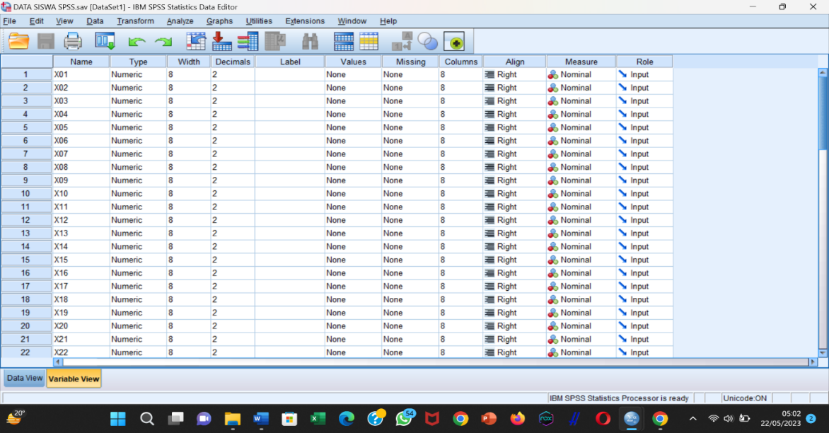
- Selanjutnya melakukan penginputan data melalui data Excel yang ada, beserta skor totalnya. Lakuan paste data yang ada pada laman Data View yang ada di SPSS dengan jumlah data sampel (n).
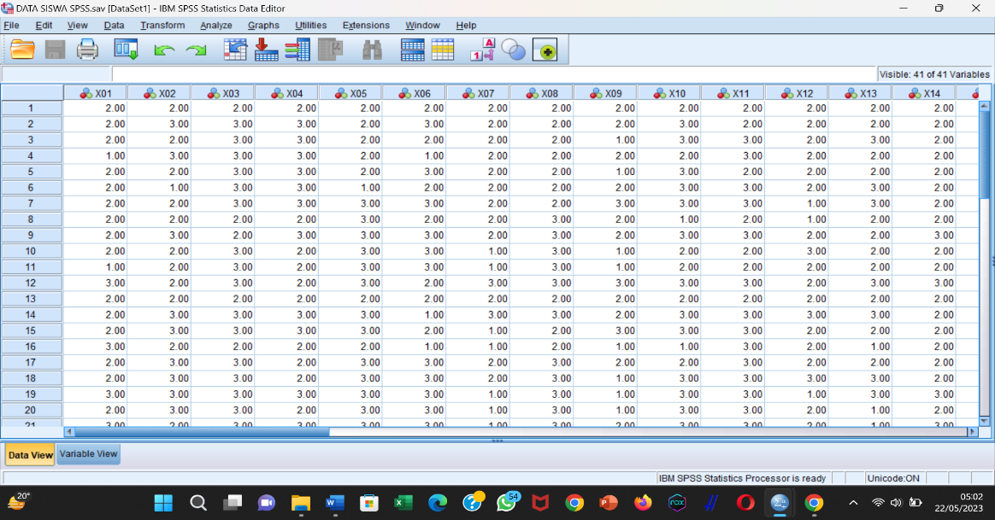
- Setelah melakukan penginputan data, kemudian mulai melakukan uji validitas melalui menu:
Analyze > Correlate > Bivariate
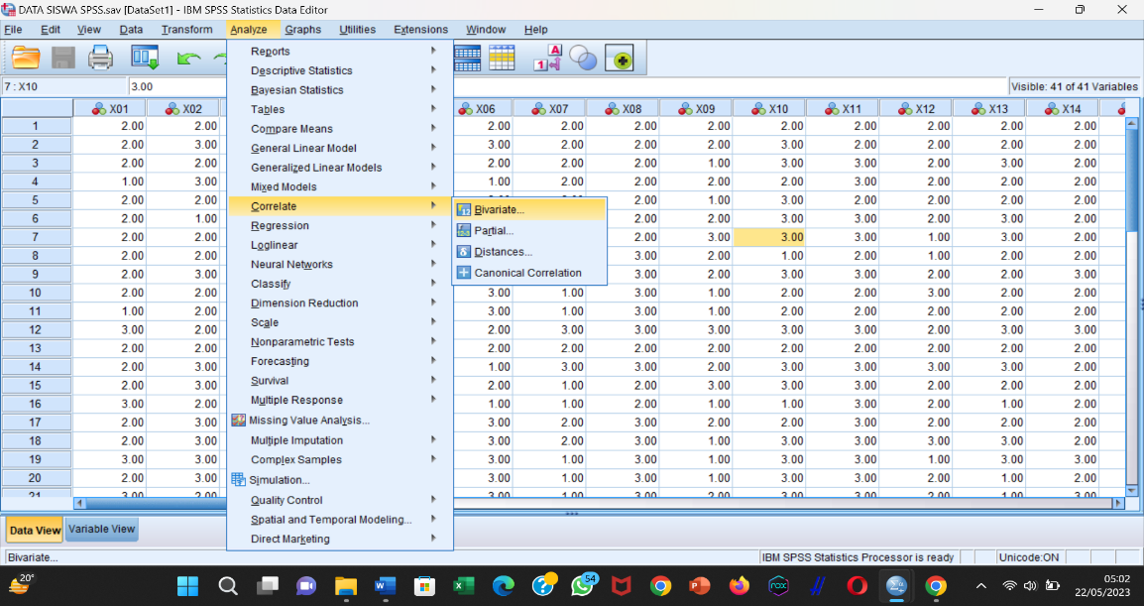
- Kemudian masuk ke jendela baru (Bivariate Correlation) untuk selanjutnya kita akan memasukkan variabel yang akan dilakukan pengujian.
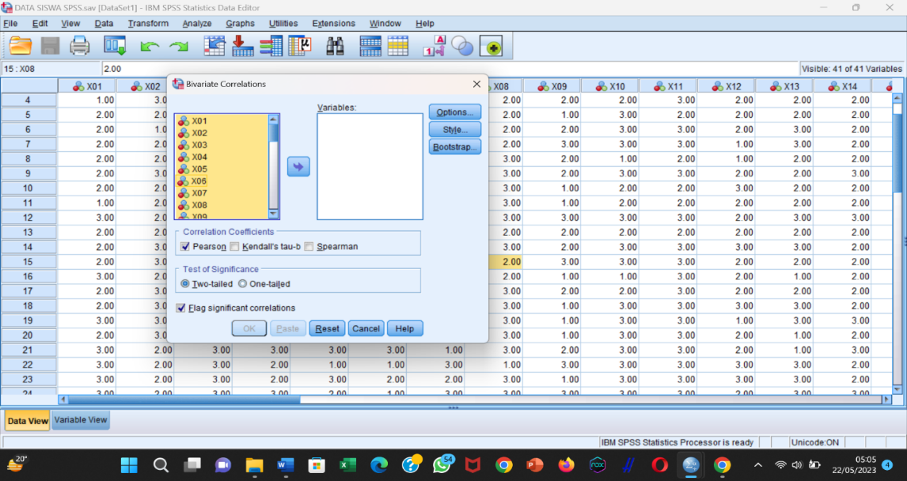
- Lakukan pemindahan variabel ke kolom variabel di sebelah kanan, pada bagian Correlation Coefficients gunakan ukuran korelasi Pearson, lalu Test of Significance menggunakan Two-tailed, dan klik OK.
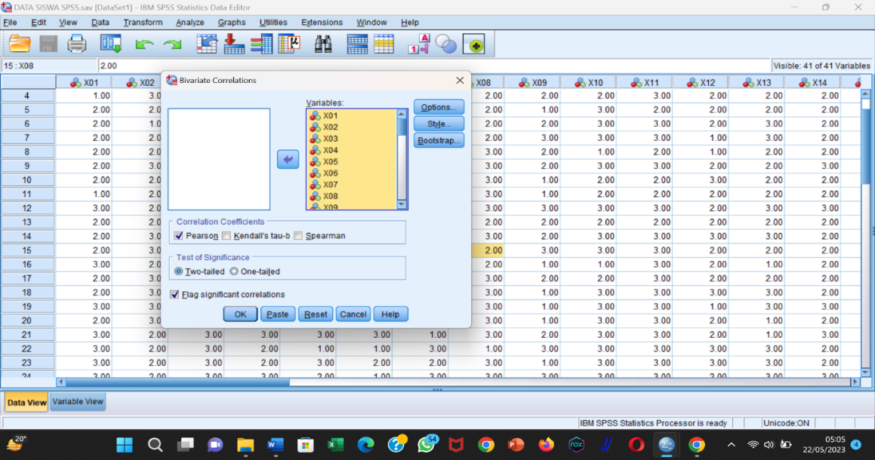
- Berikut merupakan contoh perhitungan uji validitas
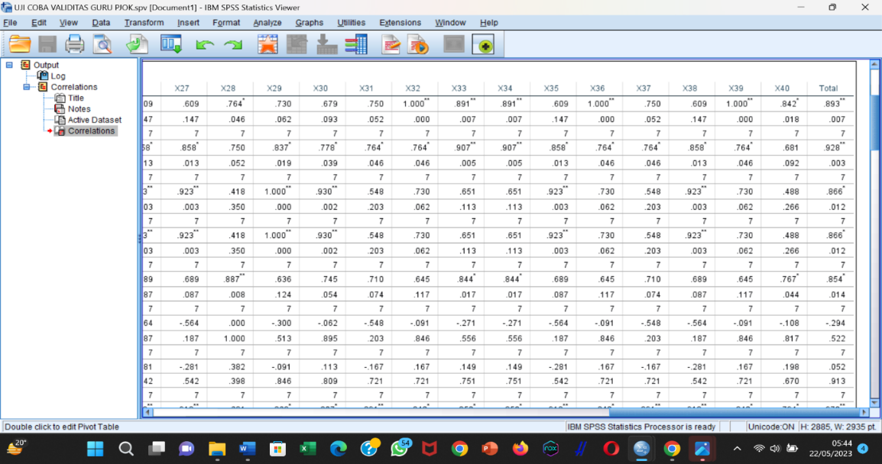
Dari hasil diatas, selanjutnya kita akan uji setiap nilai r hitung yang didapatkan pada kolom skor total yang akan dibandingkan dengan nilai r tabel.
Tingkat Signifikansi
α = 5% = 0,05
Dasar Keputusan ;
r hitung (nilai koefisien korelasi) > r tabel = Valid
r hitung (nilai koefisien korelasi) < r tabel = Tidak valid

- Uji Reliabilitas
Menurut Sugiyono (2018) uji reliabilitas adalah derajat konsistensi dan stabilitas data atau temuan. Data yang tidak reliabel, tidak dapat di proses lebih lanjut karena akan menghasilkan kesimpulan yang bias. Suatu alat ukur yang dinilai reliabel jika pengukuran tersebut menunjukkan hasil-hasil yang konsisten dari waktu ke waktu.
Setelah dipastikan kuesioner teruji validitasnya, selanjutnya dilakukan uji reliabilitas untuk melihat konsistensi dari hasil kuesioner yang ada. Cara melakukan uji reliabiltas menggunakan aplikasi SPSS sebagai berikut :
- Gunakan menul Analyze > Scale > Reliability Analysis
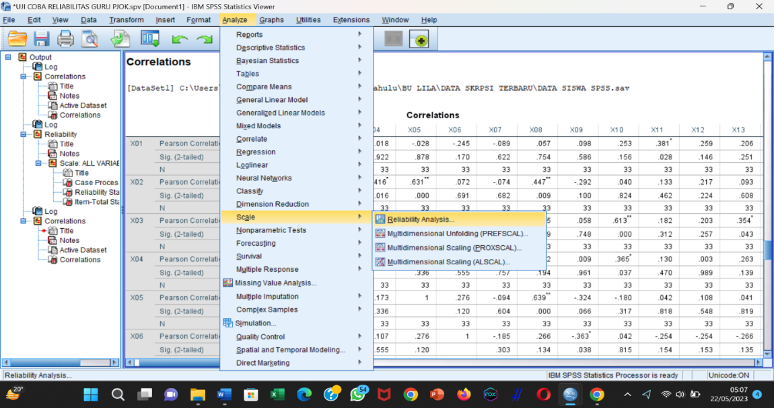
- Pada jendela baru (Reliability Analysis) pindahkan seluruh varibel komponen kecuali variabel Total_Skor, kemudian pada model gunakan Alpha dan OK.
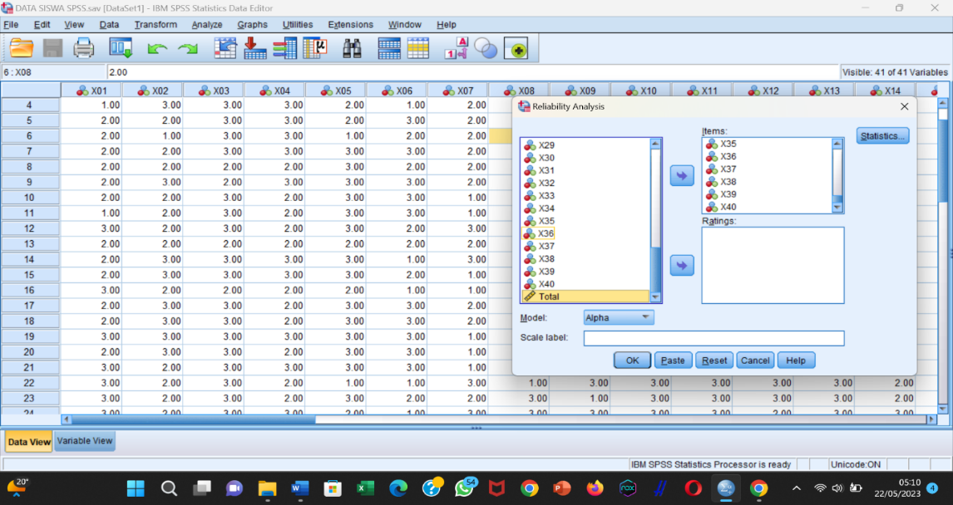
- Berikut merupakan contoh hasil perhitungan uji reliabilitas.
Tabel Signifikansi
α = 5% = 0,05
Dasar keputusan :
r hitung (cronbach alpha) > r tabel = Reliabel (Konsisten)
r hitung (cronbach alpha) < r tabel = Tidak Reliabel (Konsisten)
Dari beberapa literatur disebutkan bahwa kriteria indeks reliabilitas adalah sebagai berikut :
Tabel 3. 6 Kriteria Indeks Reliabilitas
No | Interval Alpha Cronbach | Kriteria
1 | < 0,200 | Sangat Rendah
2 | 0,200 – 0,399 | Rendah
3 | 0,400 – 0,599 | Cukup
4 | 0,600 – 0.799 | Tinggi
5 | 0,800 – 1,000 | Sangat Tinggi

Setelah peneliti melakukan uji coba, peneliti melakukan pengelolaan validitas dan reliabilitas data untuk mendapatkan instrumen yang sahih dan andal sehingga dapat digunakan sebagai instrumen penelitian.

Teknik Pengumpulan Data
Teknik pengumpulan data yang digunakan dalam penelitian ini menggunakan metode wawancara untuk menemukan sebuah permasalahan, setelah itu pengambilan data dengan triangulasi tiga sumber data menggunakan kuesioner berupa angket. Angket yang digunakan dalam penelitian ini merupakan angket tertutup yang sudah disediakan jawabannya sehingga responden tinggal memilih alternatif jawabannya. Dalam pelaksanaannya yaitu dengan memberikan angket kepada guru PJOK di 8 Sekolah SMK Se-Kecamatan Blimbing Kota Malang sebagai populasi penelitian untuk mengisi angket tersebut.
- Wawancara
Wawancara merupakan teknik yang digunakan dalam proses pengumpulan data apabila peneliti ingin melakukan studi pendahuluan untuk menemukan permasalahan yang harus diteliti, dan juga apabila peneliti ingin mengetahui hal-hal dari responden yang lebih mendalam (Sugiyono 2018).
- Triangulasi Tiga Sumber Data
Triangulasi adalah suatu pendekatan analisa data yang mensintesa data dari berbagai sumber (Bachri, 2010).Triangulasi sumber berarti membandingkan derajat kepercayaan suatu informasi yang diperoleh melalui sumber yang berbeda. Dalam hal ini, peneliti menggunakan tiga sumber data yang terdiri dari guru, siswa, dan kepala sekolah untuk membandingkan suatu informasi dari sumber yang berbeda sehingga dapat ditarik kesimpulan.

Gambar 3. 2 Triangulasi Tiga Sumber Data (Bachri, 2010)
- Kuesioner
Kuesioner merupakan teknik yang digunakan dalam pengumpulan data dan dilakukan dengan cara memberi seperangkat pertanyaan atau pernyataan tertulis yang diberikan kepada responden untuk menjawabnya. Kuesioner merupakan teknik pengumpulan data yang efisien bila peneliti tahu dengan pasti variabel yang akan diukur dan tahu apa yang bisa diharapkan dari responden (Sugiyono 2018).
Berikut langkah-langkah dari pengumpulan data yang dilakukan yaitu :
- Tahap Persiapan
- Melakukan studi Pustaka melalui buku, artikel, jurnal dan referensi lainnya untuk menentukan topik permasalahan.
- Penjajakan, diskusi, dan melakukan wawancara terhadap Guru PJOK Di SMK Kecamatan Blimbing Kota Malang.
- Menentukan populasi yang akan digunakan dalam penelitian.
- Menyiapkan surat izin penelitian.
- Menyusun langkah-langkah instrumen penelitian menggunakan angket.
- Membuat dan menyusun pedoman alur pelaksanaan pengumpulan data teknik angket di subbag akademik Universitas Negeri Malang.
- Menyiapkan lembaran angket yang siap untuk disebarkan.
- Menyiapkan instrumen menggunakan uji validasi dan reliabilitas.
- Tahap Pelaksanaan
Langkah-langkah pengumpulan data dengan teknik angket sebagai berikut :
- Menyebar angket ke responden.
- Memberikan arahan cara pengisian angket agar tidak terjadi kesalahan dalam mengisi.
- Memastikan seluruh responden mengisi angket dengan benar.
- Membuat tabel rekapitulasi data, dan merekapitulasi data yang sudah dikumpulkan.
- Melakukan pembersihan data sesuai dengan kriteria dan kelengkapan.
- Menganalisis peran guru PJOK dalam pembentukan karakter siswa.

Teknik Analisis Data
Teknik analisis data pada penelitian ini menggunakan teknik analisis statistik deskriptif secara kuantitatif dengan persentase tentang Peran Guru PJOK Dalam Pembentukan Karakter Siswa SMK Se-Kecamatan Blimbing Kota Malang. Analisis deskriptif dalam penelitian ini bertujuan untuk mengetahui analisis Peran Guru PJOK Dalam Pembentukan Karakter Siswa SMK Se-Kecamatan Blimbing Kota Malang.
Selanjutnya, data disajikan dalam bentuk tabel frekuensi dan kemudian dilakukan pengkategorian serta menyajikan dalam bentuk histogram. Pengkategorian disusun menjadi tiga kategori yaitu tinggi, sedang, dan rendah.
Tabel 3. 7 Acuan Klasifikasi Kategori Jawaban Pertanyaan (Azwar, 2012)
Interval | Kategori
M + 1SD ≤ X | Tinggi
M – 1SD ≤ X < M + 1SD | Sedang
X < M – 1SD | Rendah

Keterangan :
X = Skor
M = Mean
SD = Standar Deviasi
Setelah data dikelompokkan dalam setiap kategori, kemudian mencari persentase masing-masing data dengan rumus dari Sudijono (2012) sebagai berikut:
$p=\frac{f}{N}$ x 100%

Keterangan :
P = persentase
F = frekuensi
N = Number of Cases (jumlah frekunsi/ banyaknya individu)

DAFTAR RUJUKAN
Abdi, Muhammad Iwan. 2018. “Pelaksanaan Pendidikan Karakter Di Kalimantan , Indonesia : Studi Multi Situs.” 18(2):305–21.
La Abute, Erniwati, Hasna Koba’a, and Karmila P. Lamadang. 2022. “Character Development of Primary School Students’Islamic Society of Integrated Luwuk Learning Through Civic Education.” 2(12):99–102.
Agustini, Ni Luh Putu Rastiti Era. 2021. “Character Education for Children in Indonesia.” Journal of Educational Study 1(1):97–102. doi: 10.36663/joes.v1i1.158.
Alihar, Fadjri. 2018. “Implementasi Character Building Di Min Sumberjati, Kademangan Blitar."
Arifin, Syamsul. 2017. “Peran Guru Pendidikan Jasmani Dalam Pembentukan Pendidikan Karakter Peserta Didik.” Multilateral Jurnal Pendidikan Jasmani Dan Olahraga 16(1). doi: 10.20527/multilateral.v16i1.3666.
Arikunto, Suharsimi. 2002. Manajemen Penelitian. Jakarta: Rineka Cipta.
Asma, Asma. 2021. “Penerapan Metode Demonstrasi Untuk Meningkatkan Hasil Belajar Pendidikan Agama Islam Pada Siswa Kelas X Di SMK Negeri 2 Paguyaman.” Aksara: Jurnal Ilmu Pendidikan Nonformal 7(3):1135. doi: 10.37905/aksara.7.3.1135-1142.2021.
Atika, Nur Tri, Husni Wakhuyudin, and Khusnul Fajriyah. 2019. “Pelaksanaan Penguatan Pendidikan Karakter Membentuk Karakter Cinta Tanah Air.” Mimbar Ilmu 24(1):105. doi: 10.23887/mi.v24i1.17467.
Auliya Burhanuddin. 2019. “Membangun Karakter Siswa, Guru Dapat Membangun 7 Hal Berikut.”
Azwar. 2012. Metode Penelitian. Yogyakarta: Pustaka Pelajar.
Bachri, Bachtiar S. 2010. “Meyakinkan Validitas Data Melalui Triangulasi Pada Penelitian Kualitatif.” Teknologi Pendidikan 10:46–62.
Brigette Lantaeda, Syaron, Florence Daicy J. Lengkong, and Joorie M. Ruru. 2002. “Peran Badan Perencanaan Pembangunan Daerah Dalam Penyusunan Rpjmd Kota Tomohon.” Jurnal Administrasi Publik (JAP) 04(048):243.
Chandra Iswinarno. 2023. “Viral Siswa Bentak Guru Hingga Berkata Kasar, Perhimpunan Guru : Tujuan Pendidikan Itu Menghaluskan Perasaan!”
Depdiknas. 2003. “Undang-Undang Republik Indonesia Nomor 20 Tahun 2003, Tentang Sistem Pendidikan Nasional.” Zitteliana 18(1):22–27.
Dimas, M. 2018. “Peranan Ahli Toksikologi Dalam Memberikan Keterangan Kepada Penyidik Kepolisian Untuk Mengungkap Tindak Pidana Pembunuhan Dengan Menggunakan ….”
Donovan, Martha K., and Susan Ophelia Cannon. 2018. “The University Supervisor, EdTPA, and the New Making of the Teacher.” Education Policy Analysis Archives 26:28. doi: 10.14507/epaa.26.2849.
Efendi, Nofriza. 2020. “Implementasi Karakter Peduli Lingkungan Di Sekolah Dasar Lolong Belanti Padang.” Jurnal Komunikasi Pendidikan 4(2):62. doi: 10.32585/jkp.v4i2.460.
Endriani, Dewi, Indah Verawati, and Andarias Ginting. 2017. “Identifikasi Pembelajaran Pendidikan Jasmani Untuk Membentuk Karakter Siswa Sekolah Dasar.” Jurnal Prestasi 1(1):1–5. doi: 10.24114/jp.v1i1.6490.
Esi, Endang Purwaningsih, and Okianna. 2016. “Peranan Guru Sebagai Fasilitator Dan Motivator Dalam Meningkatkan Hasil Belajar Di Kelas XI SMK.” Jurnal Pendidikan Dan Pembelajaran 5(10):1–14.
Fita Sukiyani, Zamroni. 2015. “Pendidikan Karakter Dalam Lingkungan Keluarga.” SOCIA: Jurnal Ilmu-Ilmu Sosial 11(1). doi: 10.21831/socia.v11i1.5290.
Gorgut, Ilyas. 2018. “Values Education and Physical Education in Turkey.” International Education Studies 11(3):18. doi: 10.5539/ies.v11n3p18.
Gunadi, Dwi. 2019. “Peran Olahraga Dan Pendidikan Jasmani Dalam Pembentukan Karakter.” Ilmiah SPIRIT 18(3):1–11.
Hairul Huda, Siti Nursyamsiyah, Mochamad Alfan, 3. 2021. “Indonesian Journal of Islamic Education Studies (IJIES) Online:” 4(June):121–36.
Haris, Ikhfan, Fory A. Naway, Wiwy T. Pulukadang, Hiroko Takeshita, and Inero V. Ancho. 2018. “School Supervision Practices in the Indonesian Education System; Perspectives and Challenges.” Journal of Social Studies Education Research 9(2):366–87. doi: 10.17499/jsser.17724.
Helmy Firmansyah. 2016. “Pendidikan Jasmani Dan Pendidikan Karakter.” 14:318–20.
Hertina, Marleka. 2020. “Peran Guru Sebagai Fasilitator Bagi Siswa Kelas 1 Di SD Negeri 53 Bengkulu Selatan.” 99.
Hunzicker, Jana. 2017. “From Teacher to Teacher Leader: A Conceptual Model.” International Journal of Teacher Leadership 8(2):1–27.
I Nyoman Kanca. n.d. “Pjok | 1.” (Abad 21):1–11.
Iqbal, Muhammad. 2021. “Pendidikan Kepelatihan Olahraga Peran PJOK Dalam Pembentukan Karakter Watak Anak The Role of PJOK in the Formation of Children ’ s Personality Characters Muhammad Iqbal.” Prosiding Seminar Nasional 1(2):98–110.
Joldersma, Clarence W. 2008. “The Importance of Enjoyment and Inspiration for Learning from a Teacher.” Levinas and Education: At the Intersection of Faith and Reason 43–55. doi: 10.4324/9780203895382.
Kemendiknas. 2010. Kerangka Acuan Pendidikan Karakter. Jakarta: Kemendiknas.
Kurniawan, Rama, Febrita Paulina Heynoek, and Difah Dwi Anggraeni. 2021. “Profil Motivasi Siswa SMK Dalam Mengikuti Pembelajaran Pendidikan Jasmani.” Jurnal Pendidikan: Teori, Penelitian, Dan Pengembangan 6(12):1898. doi: 10.17977/jptpp.v6i12.14636.
Kurniawan, Rama, Ari Wibowo Kurniawan, and Dimas Wijaya. 2021. “Students’ Interest in Physical Education Learning: Analysis of Internal and External Factors.” Journal Sport Area 6(3):385–93. doi: 10.25299/sportarea.2021.vol6(3).7402.
Kurniawan, Yusuf, and Ajat Sudrajat. 2020. “The Role of Peers in the Character Building of the Students Of.” IAIN Tulungagung 1–12.
Mardiyah, Sri. 2019. “Penerapan Pendidikan Karakter Di Sekolah.” Edification Journal 1(1):127–37. doi: 10.37092/ej.v1i1.89.
Mardiyah, Sri. 2022. “Penerapan Pendidikan Karakter Di Sekolah.” Edification Journal 1(1):127–37. doi: 10.37092/ej.v1i1.89.
Maya Citra Rosa. 2022. “Kasus Penganiayaan Pelajar SMKN Di Jember.” Kompas.Com. Retrieved January 11, 2023 (https://regional.kompas.com/read/2022/08/24/234005078/kasus-penganiayaan-pelajar-smkn-di-jember-ini-tanggapan-pengamat-pendidikan).
McIntosh, Emily, and Diane Nutt. 2022. “The Impact of the Integrated Practitioner: Perspectives on Integrated Practice to Enhance Student Success*.” Student Success 13(2):1–9. doi: 10.5204/ssj.2430.
Muchtar, Dahlan, and Aisyah Suryani. 2019. “Pendidikan Karakter Menurut Kemendikbud.” Edumaspul: Jurnal Pendidikan 3(2):50–57. doi: 10.33487/edumaspul.v3i2.142.
Muhtar, Tatang, Tedi Supriyadi, and Anggi Setia Lengkana. 2020. “Character Development-Based Physical Education Learning Model in Primary School.” International Journal of Human Movement and Sports Sciences 8(6):337–54. doi: 10.13189/saj.2020.080605.
Munawir, Munawir, Zuha Prisma Salsabila, and Nur Rohmatun Nisa’. 2022. “Tugas, Fungsi Dan Peran Guru Profesional.” Jurnal Ilmiah Profesi Pendidikan 7(1):8–12. doi: 10.29303/jipp.v7i1.327.
Murti, Niko Wisnu. 2018. “Peran Guru PJOK Dalam Pembentukan Karakter Pada Peserta Didik Sekolah Dasar Negeri Se-Kecamatan Delanggu.” https://eprints.uny.ac.id/57534/1/Skripsi%20FULL%20pdf.pdf
Mustafa, Pinton Setya, and Wasis Djoko Dwiyogo. 2020. “Kurikulum Pendidikan Jasmani, Olahraga, Dan Kesehatan Di Indonesia Abad 21.” JARTIKA Jurnal Riset Teknologi Dan Inovasi Pendidikan 3(2):422–38. doi: 10.36765/jartika.v3i2.268.
Nguyen, Dong, Alma Harris, and David Ng. 2020. “A Review of the Empirical Research on Teacher Leadership (2003–2017): Evidence, Patterns and Implications.” Journal of Educational Administration 58(1):60–80. doi: 10.1108/JEA-02-2018-0023.
Ninik Hidayati, Nurul Hakim, and M. Zakki Sulton. 2021. “Pendidikan Karakter Melalui Pembiasaan Rutin Untuk Menanamkan Nilai - Nilai Pendidikan Islam Pada Siswa Sd/Mi.” PREMIERE : Journal of Islamic Elementary Education 2(2):47–61. doi: 10.51675/jp.v2i2.104.
Nugroho, Agung. 2020. “Penanaman Karakter Disiplin Pada Siswa Sekolah Dasar.” Jurnal Fundadikdas (Fundamental Pendidikan Dasar) 3(2):90–100. doi: 10.12928/fundadikdas.v3i2.2304.
Nur’asiah, Nur’asiah, Slamet Sholeh, and Mimin Maryati. 2021. “Peran Guru PAI Dalam Pembentukan Karakter Siswa.” Jurnal Ilmiah Profesi Pendidikan 6(2):212–17. doi: 10.29303/jipp.v6i2.203.
Nurgiansah, T. Heru, Jagad Aditya Dewantara, and Fazli Rachman. 2020. “The Implementation of Character Education in the Civics Education Syllabus at SMA Negeri 1 Sleman.” JED (Jurnal Etika Demokrasi) 5(2):110–21. doi: 10.26618/jed.v5i2.3106.
Nurmadiah. 2018. “Konsep Dasar Pendidikan Karakter Indonesia.”
Nursalam. 2015. Metodologi Ilmu Keperawatan Edisi 4. Jakarta: Salemba Medika.
Pertiwi, Amalia Dwi, Siti Aisyah Nurfatimah, Dinie Anggraeni Dewi, and Yayang Furi Furnamasari. 2021. “Implementasi Nilai Pendidikan Karakter Dalam Mata Pelajaran PKn Di Sekolah Dasar.” Jurnal Basicedu 5(5):4331–40.
Pradana, Akhmad Aji. 2021. “Strategi Pembentukan Karakter Siswa Pada Jenjang Pendidikan Dasar Melalui Mata Pelajaran Pendidikan Jasmani Olahraga Dan Kesehatan.” PREMIERE : Journal of Islamic Elementary Education 3(1):78–93. doi: 10.51675/jp.v3i1.128.
Prihartini, Yogia, Wahyudi Buska, Nur Hasnah, and Muhammad Ridha Ds. 2019. “Peran Dan Tugas Guru Dalam Melaksanakan 4 Fungsi Manajemen EMASLIM Dalam Pembelajaran Di Workshop.” Islamika : Jurnal Ilmu-Ilmu Keislaman 19(02):79–88. doi: 10.32939/islamika.v19i02.327.
Putnarubun, Adolfina, Wehelmina Carolina Rengrengulu, and Yeheskiel Suruan. 2022. “Peran Guru Pendidikan Agama Kristen Dalam Membentuk Karakter Siswa.” EIRENE Jurnal Ilmiah Teologi 7(2):519–42. doi: 10.56942/ejit.v7i2.57.
Putri, P. J. E. 2020. “Persepsi Dan Strategi Guru EFL Untuk Mengintegrasikan Pendidikan Karakter Menjadi Pelajaran Machine Translated by Google.” 53(April):1–12.
Raden, Iain, and Intan Lampung. 2015. “Pendidikan Jasmani Dalam Membentuk Etika, Moral, Dan Karakter 302.” 2(4):302–15.
Rencana, Naskah, Aksi Nasional, Pendidikan Karakter, Kementerian Pendidikan, U. U. R. I. No, Sistem Pendidikan Nasional, U. U. Sikdiknas, Pendidikan Nasional, Tuhan Yang, and Maha Esa. 2018. “Pendidikan_Karakter_Suatu_Kebutuhan_Bagi_Mahasiswa.” (2):1–8.
Riyadi, Ahmad. 2023. “Kesal Karena Disuruh Push Up Oleh Guru, Siswa SMK Di Samarinda Ngamuk Bawa Parang.” Kompas.Com. Retrieved April 23, 2023 (https://regional.kompas.com/read/2023/03/01/193955578/kesal-karena-disuruh-push-up-oleh-guru-siswa-smk-di-samarinda-ngamuk-bawa).
Rosita, Lilis. 2018. “Peran Pendidikan Berbasis Karakter Dalam Pencapaian Tujuan Pembelajaran Di Sekolah.” Jurnal Ilmu Politik Dan Komunikasi 8(1). doi: 10.34010/jipsi.v8i1.879.
Rozi, Fatkhur. 2022. “Penguatan Dasar Pendidikan Jasmani Dan Teknologi Pendidikan Pada Kelompok Kerja Guru Pendidikan Jasmani.” PUNDIMAS: Publikasi Kegiatan Abdimas 1(1):7–11. doi: 10.37010/pnd.v1i1.552.
Safitri, Eva, Meirizal Usra, and Herri Yusfi. 2022. “Peran Guru Penjaskes Dalam Meningkatkan Minat Belajar Siswa Terhadap Pembelajaran PJOK.” Jendela Olahraga 7(1):27–34. doi: 10.26877/jo.v7i1.8835.
Sammons, Pam, Alison Kington, Ariel Lindorff-Vijayendran, and Lorena Ortega. 2014. “Inspiring Teachers: Perspectives and Practices Full Report Welcome to CfBT Education Trust.”
SAMPETONDOK, HARTINI. 2013. “Peran Guru Pendidikan Jasmani Dalam Membangun Karakter Peserta Didik.” JURNAL KARAKTER PESERTA DIDIK FKIP Universitas Negeri Makassar 1(1):3.
Santika, I. Gusti Ngurah, I. Made Kartika, and Ni Wayan Rini Wahyuni. 2019. “Pendidikan Karakter: Studi Kasus Peranan Keluarga Terhadap Pembentukan Karakter Anak Ibu Sunah Di Tanjung Benoa.” Jurnal Kajian Pendidikan Widya Accarya FKIP Uiversitas Dwijendra (2085):56–66.
Santika, I. Wayan Eka. 2020. “Efektifitas.” Indonesian Values and Character Education Journal 3(1):8–19.
Santoso, Ridwan, and Muhammad Mona Adha. 2019. “Inovasi Pendidikan Karakter Melalui Pembelajaran Berbasis Lingkungan Sosial Dan Budaya.” Prosiding Seminar Nasional Pendidikan FKIP Universitas Lampung 568–75.
Schwamberger, Benjamin, and Matthew Curtner-Smith. 2017. “Influence of a Training Programme on a Preservice Teacher’s Ability to Promote Moral and Sporting Behaviour in Sport Education.” European Physical Education Review 23(4):428–43. doi: 10.1177/1356336X16653586.
Setiyawan. 2013. “Peran Dinas Sosial Dalam Pemberdayaan Anak Jalanan Di Kabupaten Magetan.” Journal of Chemical Information and Modeling 53(9):1689–99.
Sharoff, Leighsa. 2019. “Creative and Innovative Online Teaching Strategies: Facilitation.” Journal of Educators Online 16(2):9.
Shofwan, A. 2022. “Studi Tentang Penerapan Character Building Di Sekolah Dan Madrasah.” Lifelong Education Journal 2(1).
Sitti Hasnidar, Sitti Hasnidar. 2019. “Pendidikan Estetika Dan Karakter Peduli Lingkungan Sekolah.” Jurnal Serambi Ilmu 20(1):97. doi: 10.32672/si.v20i1.997.
Solpuk Turhan, Nihan. 2019. “A Research on the Characteristics of the Inspiring Teacher.” International Journal of Educational Methodology 5(1):1–18. doi: 10.12973/ijem.5.1.1.
Sudijono, Anas. 2012. Pengantar Statistik Pendidikan. Jakarta: Rajawali Pers.
Sugiyono, Prof. Dr. 2018. METODE PENELITIAN Kuantitatif, Kualitatif, Dan R&D. Bandung: Alfabeta.
Suherman, A., K. Sultoni, and H. Ilmawati. 2017. “Character Based Physical Education Model.” IOP Conference Series: Materials Science and Engineering 180(1). doi: 10.1088/1757-899X/180/1/012266.
Sukendra, I. Komang, and I. Kadek Surya Atmaja. n.d. Instrumen Penelitian.
Suyono, S. 2020. “Peran Guru Pendidikan Jasmani Memperkuat Karakter Siswa Sdi Moh Hatta Kota Malang.”
Syamsuryadin, Syamsuryadin, and Ch. Fajar Sri Wahyuniati. 2017. “Tingkat Pengetahuan Pelatih Bola Voli Tentang Program Latihan Mental Di Kabupaten Sleman Yogyakarta.” Jorpres (Jurnal Olahraga Prestasi) 13(1):53–59. doi: 10.21831/jorpres.v13i1.12884.
Taqwim, Revandi Imana, M. E. Winarno, and Roesdiyanto Roesdiyanto. 2020. “Pelaksanaan Pembelajaran Pendidikan Jasmani, Olahraga, Dan Kesehatan.” Jurnal Pendidikan: Teori, Penelitian, Dan Pengembangan 5(3):395. doi: 10.17977/jptpp.v5i3.13303.
Thomas, Glyn, and Stephen Thorpe. 2019. “Enhancing the Facilitation of Online Groups in Higher Education: A Review of the Literature on Face-to-Face and Online Group-Facilitation.” Interactive Learning Environments 27(1):62–71. doi: 10.1080/10494820.2018.1451897.
Tohri, Ahmad, Abdul Rasyad, Muhammad Sururuddin, and Lalu Muhammad Istiqlal. 2022. “The Urgency of Sasak Local Wisdom-Based Character Education for Elementary School in East Lombok, Indonesia.” International Journal of Evaluation and Research in Education 11(1):333–44. doi: 10.11591/ijere.v11i1.21869.
Tuerah, Paulus Robert, Yoseph Daniel Ari Santie, Apeles Lexi Lonto, and Theodorus Pangalila. 2019. “Character Education on Students in Social Science Faculty at Manado State University.” 335(ICESSHum):512–17. doi: 10.2991/icesshum-19.2019.82.
Tutkun, Erkut, Ilyas Gorgut, and Ibrahim Erdemir. 2017. “Physical Education Teachers’ Views about Character Education.” International Education Studies 10(11):86. doi: 10.5539/ies.v10n11p86.
Utama, A. M. Bandi, Universitas Negeri Yogyakarta, Jl Kolombo No, and Karangmalang Yogyakarta. 2011. “PEMBENTUKAN KARAKTER ANAK MELALUI AKTIVITAS BERMAIN DALAM PENDIDIKAN JASMANI.” 8(April):1–9.
Utomo, Prio, and Intan Alawiyah. 2022. “Family-Based Character Education: The Role of Parenting as the Basic of Character Education for Elementary Children.” JPE : Journal of Primary Education 2(1):1–9.
Wadu, Ludovikus Bomans, Robeka Novita Dua Kasing, Andri Fransiskus Gultom, and Klemens Mere. 2021. “Child Character Building Through the Takaplager Village Children Forum.” Proceedings of the 2nd Annual Conference on Social Science and Humanities (ANCOSH 2020) 542(Ancosh 2020):31–35. doi: 10.2991/assehr.k.210413.008.
Wahyuni Rina, and Berliani Teti. 2019. “Problematika Implementasi Kurikulum 2013 Di Sekolah Dasar.” Jurnal Manajemen Dan Supervisi Pendidikan 3:63–68.
Wang, Ru Feng. 2017. “Research on Physical Education Problems and Management Reform of Chinese Colleges and Universities.” Eurasia Journal of Mathematics, Science and Technology Education 13(10):7057–69. doi: 10.12973/ejmste/78730.
Wardati, Zahrul. 2019. “Peran Guru Dalam Pembentukan Karakter Sosial Anak Pada Habib Alby Home Schooling.” DAYAH: Journal of Islamic Education 2(2):261. doi: 10.22373/jie.v2i2.4185.
Widodo, Puput, and Ria Lumintuarso. 2017. “Pengembangan Model Permainan Tradisional Untuk Membangun Karakter Pada Siswa SD Kelas Atas.” Jurnal Keolahragaan 5(2):183. doi: 10.21831/jk.v5i2.7215.
Winata, Koko Adya, Sahudi, and Aan Hasanah. 2020. “Landasan Teori Pendidikan Karakter Disekolah (Tinjauan Ontologi, Epistimologi Dan Aksiologi.” Jurnal Al Amar 1(3):50–56.
Wirawan, Sarlito. 2015. “Teori Peran Sarlito Wirawan.” Digilibuinsby.Ac.Id 22–22.
Yang, Xinxin. 2021. “Influence of Family Education on the Character Education among Adolescents.” Asia-Pacific Journal of Convergent Research Interchange 7(7):153–63. doi: 10.47116/apjcri.2021.07.15.
Yudia Fauzi, Fadil, Ismail Arianto, and Etin Solihatin. 2013. “Peran Guru Pendidikan Pancasila Dan Kewarganegaraan Dalam Upaya Pembentukan Karakter Peserta Didik.” Ppkn Unj Online 1:1–15.
Zainuddin Abbas, Benny Prasetya, Ari S. 2022. “JPDK : Volume 4 Nomor 1 Tahun 2022 Research & Learning in Primary Education Terhadap Siswa SMP Islam Hikmatul Hasanah Kecamatan Tegalsiwalan.” Pendidikan Dan Konseling 4(01):478–89.
Zulkarnain, Dewanto. 2019. “Peran Guru Dalam Pelaksanaan Pendidikan Karakter Pada Siswa Kelas X Di Sekolah Menengah Atas Negeri 1 Palangka Raya.” Jurnal Civic Education: Media Kajian Pancasila Dan Kewarganegaraan 3(1):27. doi: 10.36412/ce.v3i1.905.

Lampiran 2. Surat Izin Observasi
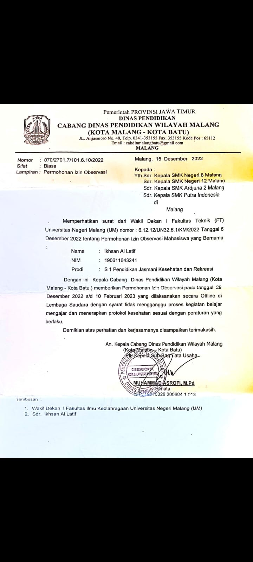
Gambar 1. Surat Izin Observasi
Lampiran 3. Validator Ahli
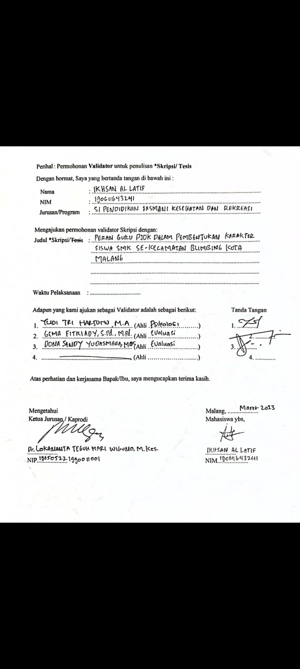
Gambar 2. Permohonan Validator Ahli
Lampiran 4. Surat Izin Uji Coba Validitas dan Reliabiitas Instrumen
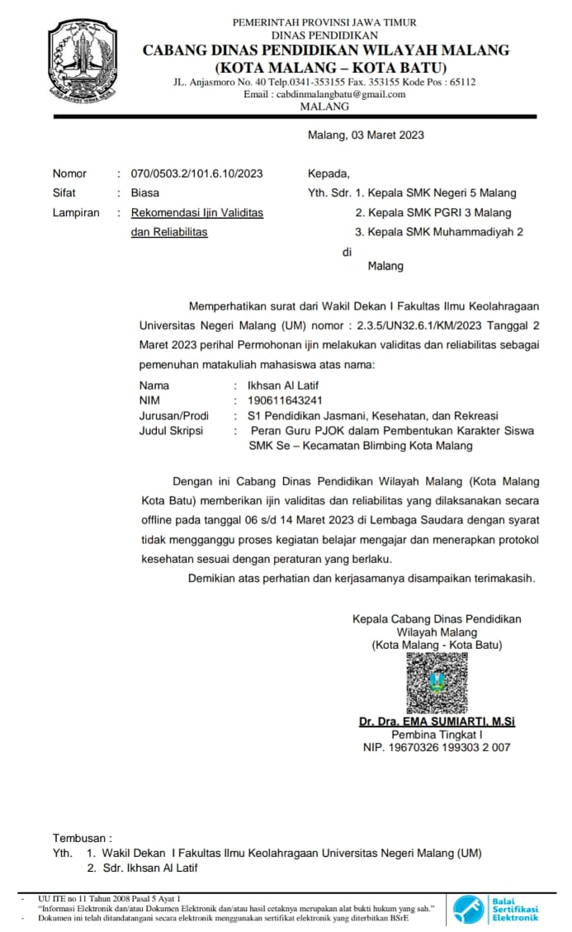
Gambar 3. Surat Izin Uji Coba Validitas dan Reliabilitas
Lampiran 5. Surat Balasan Izin Uji Coba Instrumen
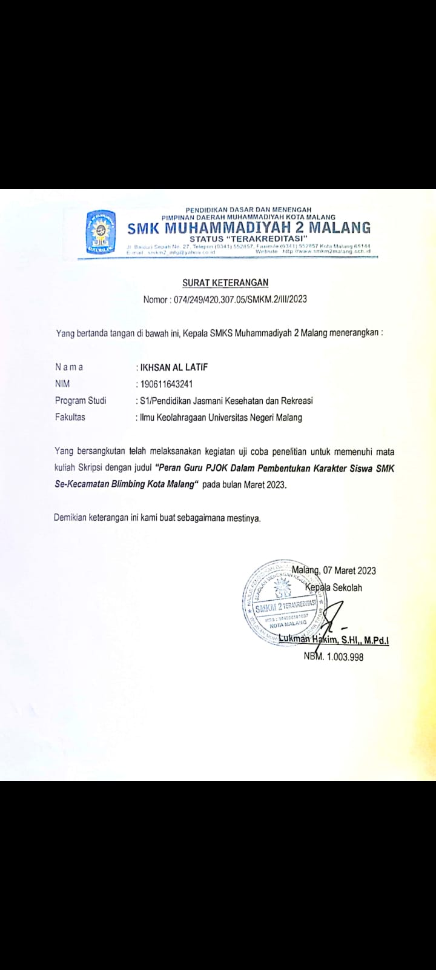
Gambar 4. Surat Balasan Izin Uji Coba Instrumen
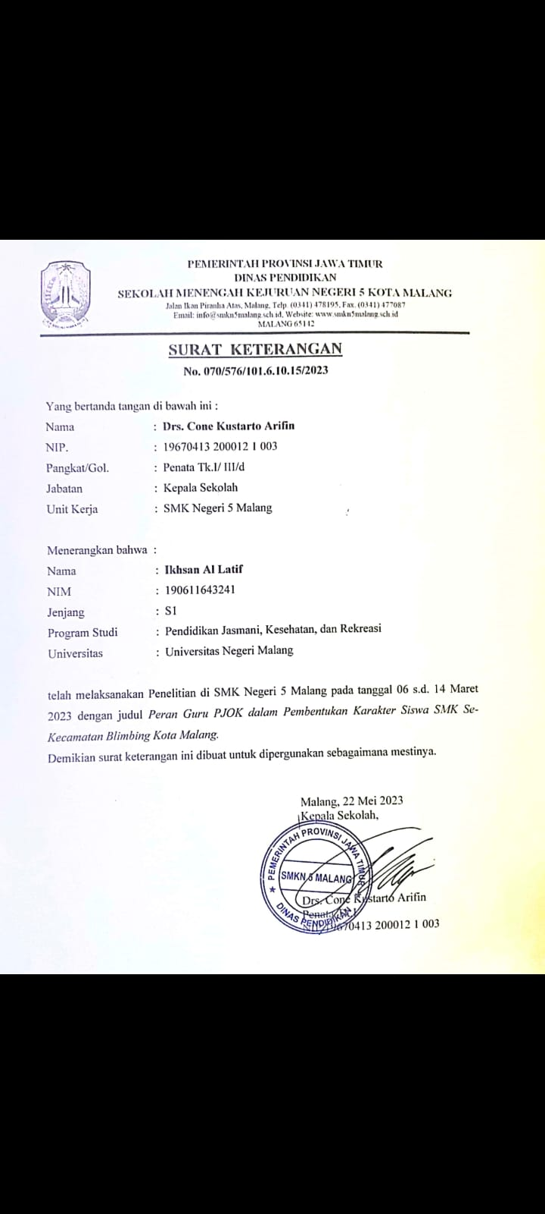
Gambar 5. Surat Balasan Izin Uji Coba Instrumen
Lampiran 6. Surat Izin Penelitian
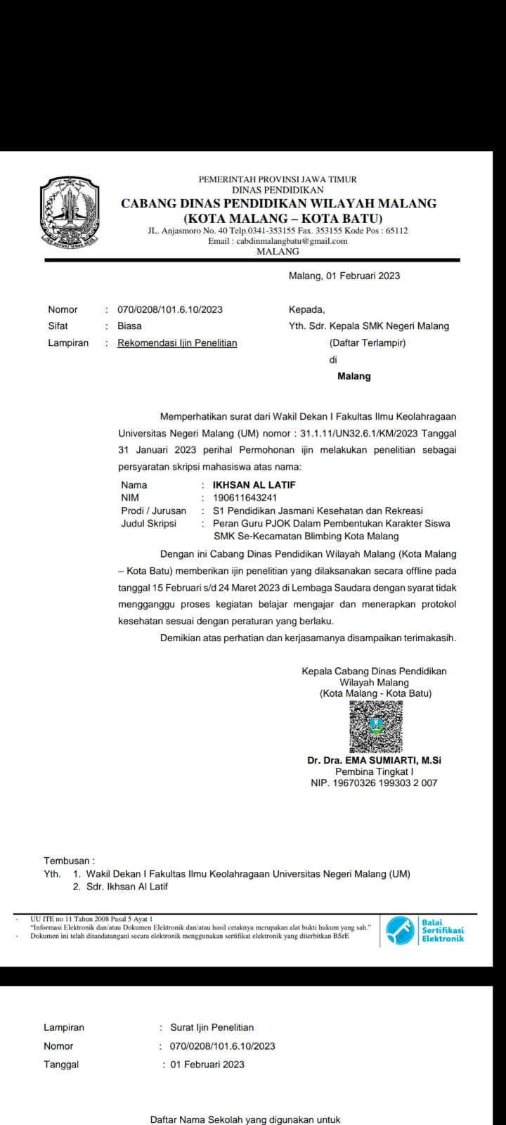

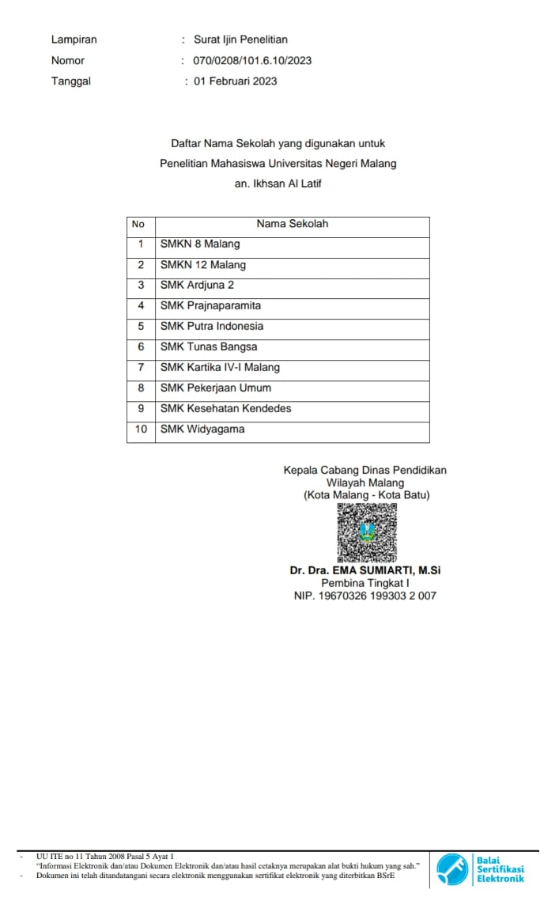
Gambar 6. Surat Izin Penelitian
Lampiran 7. Surat Balasan Izin Penelitian
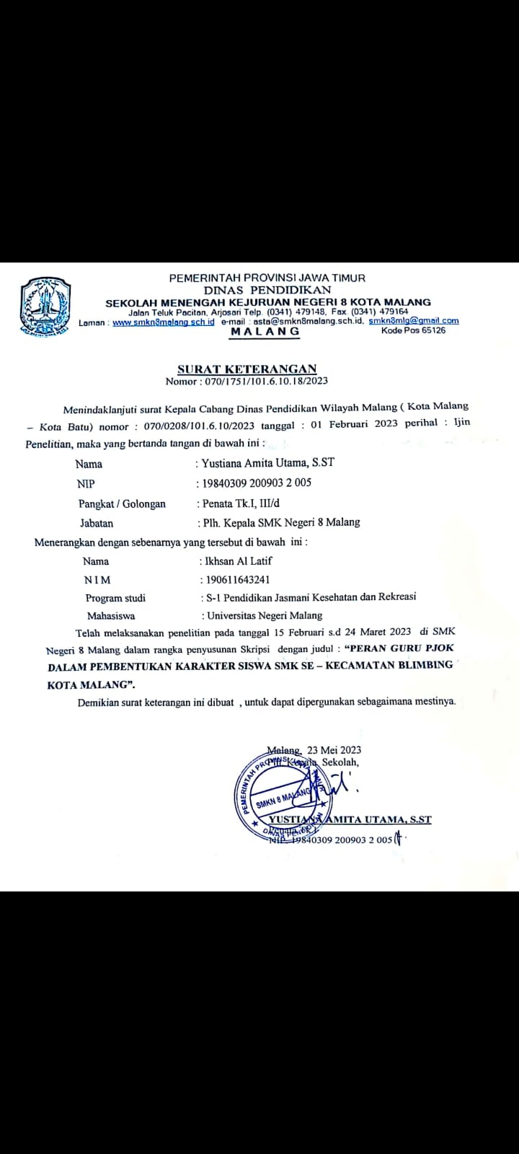
Gambar 7. Surat Balasan Izin Penelitian
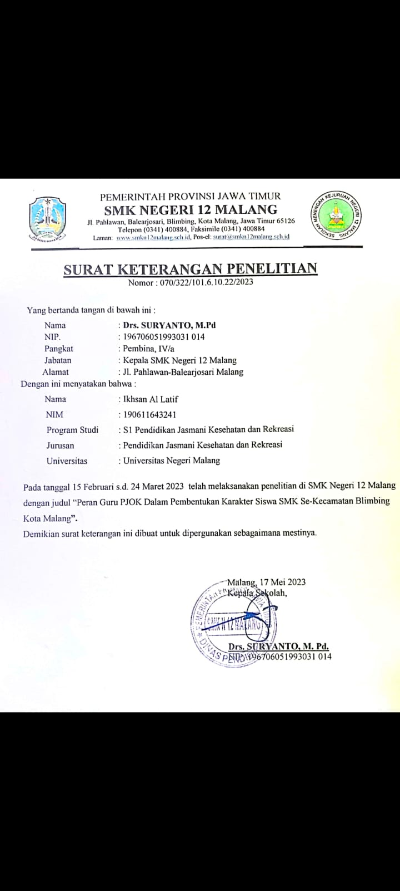
Gambar 8. Surat Balasan Izin Penelitian
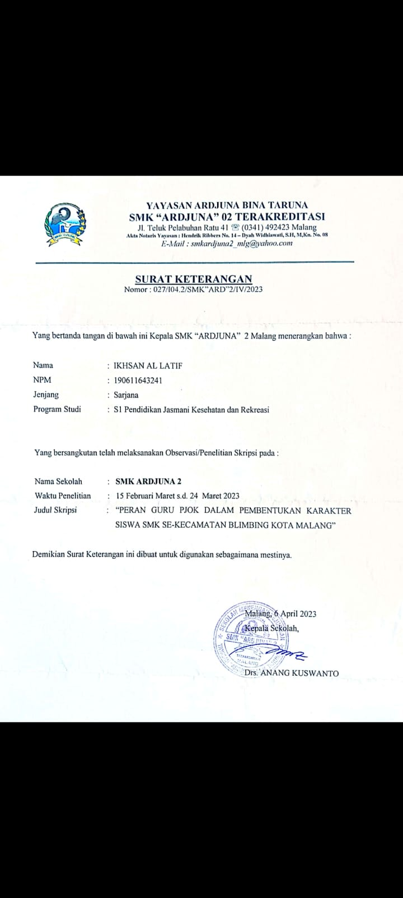
Gambar 9. Surat Balasan Izin Penelitian
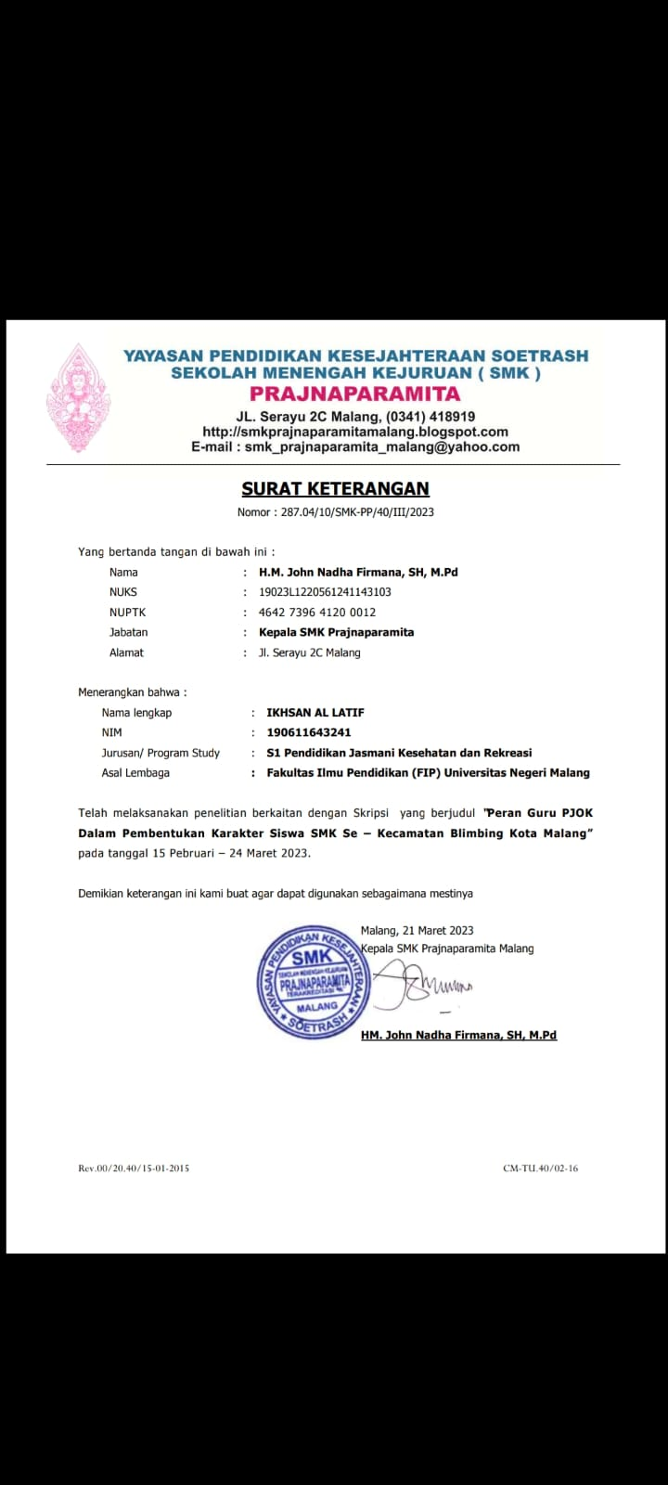
Gambar 10. Surat Balasan Izin Penelitian
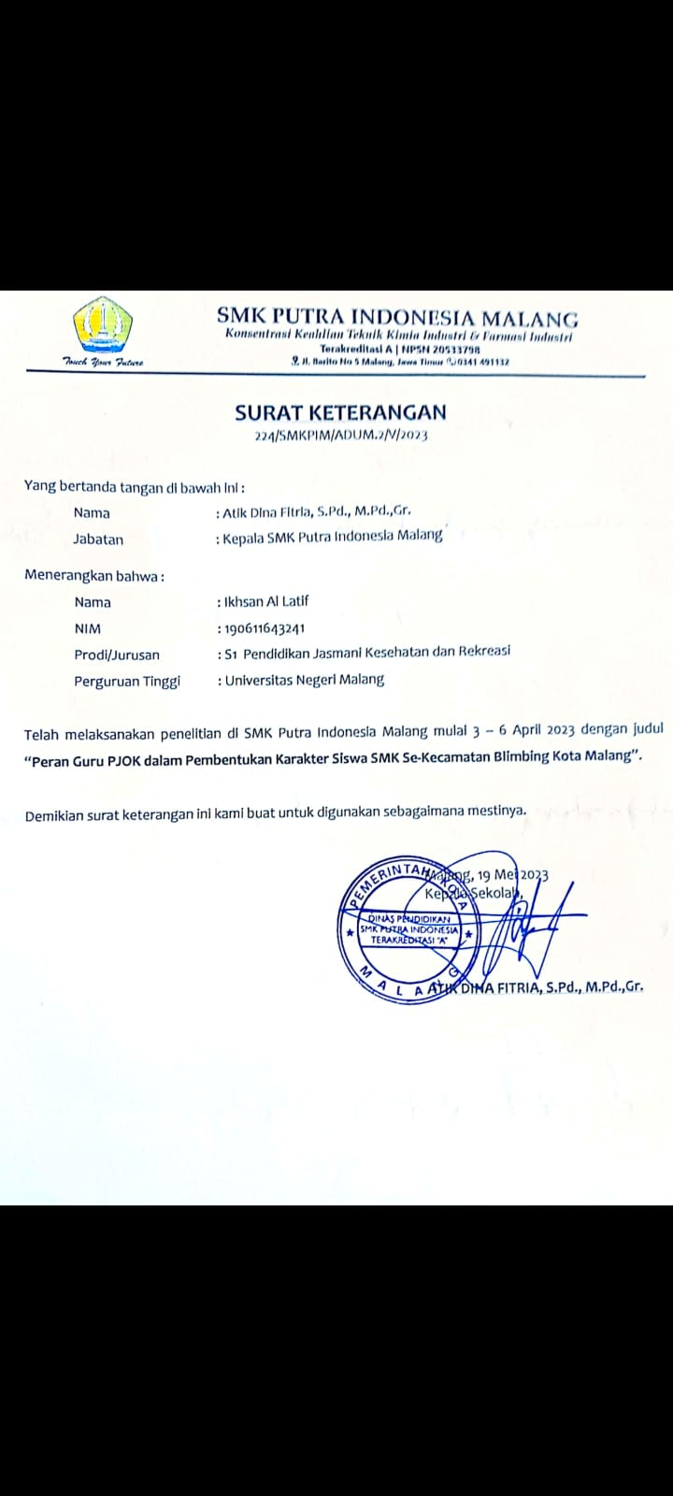
Gambar 11. Surat Balasan Izin Penelitian
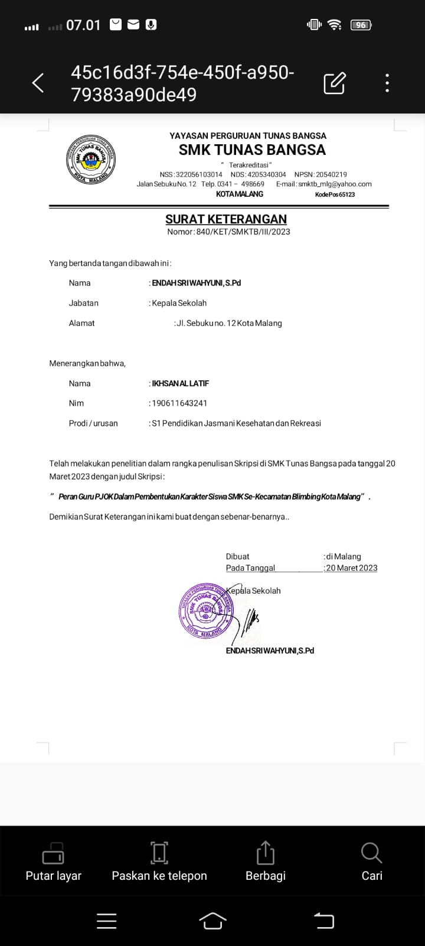
Gambar 12. Surat Balasan Izin Penelitian
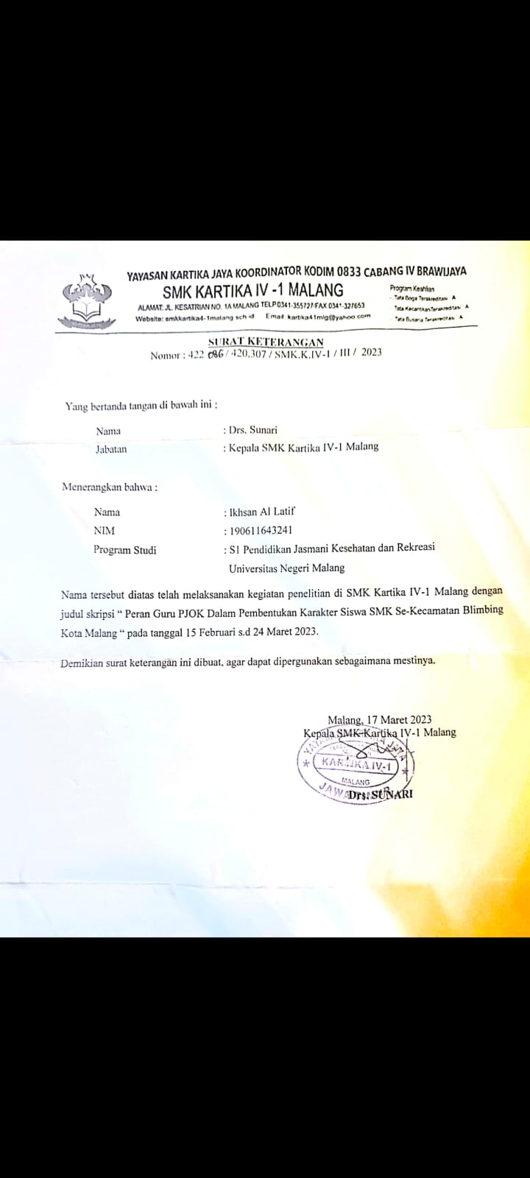
Gambar 13. Surat Balasan Izin Penelitian
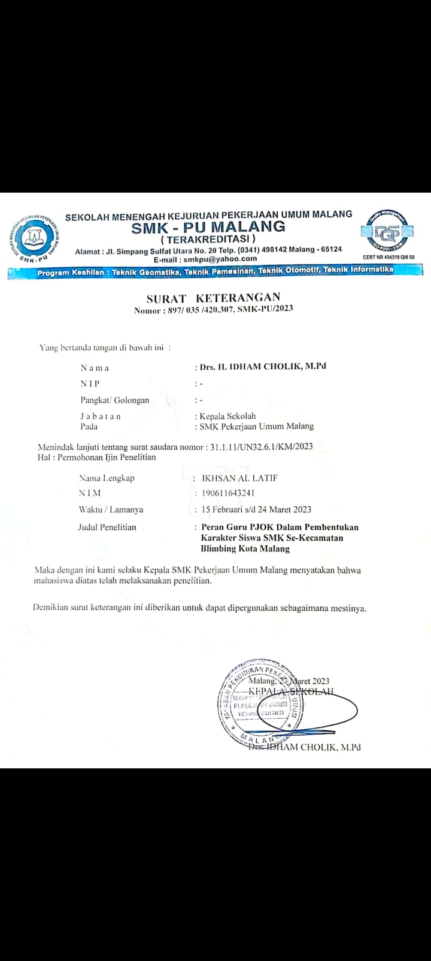
Gambar 14. Surat Balasan Izin Penelitian
Lampiran 8. Instrumen Uji Coba Validitas dan Reliabilitas

KUESIONER UJI COBA PENELITIAN (GURU)
Peran Guru PJOK Dalam Pembentukan Karakter Siswa
SMK Se-Kecamatan Blimbing Kota Malang
- Identitas Responden
Nama :
Jenis Kelamin :
NIP :
Nama Sekolah :
- Petunjuk Pengisian
- Bacalah setiap butir pertanyaan dan alternatif jawaban dengan seksama.
- Isilah sesuai butir pertanyaan dan jangan ada yang terlewatkan.
- Pilihlah salah satu alternatif jawaban sesuai dengan kenyataan dan
tanggapan Anda yang sebenarnya dengan memberikan tanda ceklist (√)
pada tempat yang telah disediakan
- Alternatif jawaban tersebut adalah :
SL : Jika anda selalu melakukan pertanyaan tersebut
KD : Jika anda kadang-kadang melakukan pertanyaan tersebut.
TP : Jika anda tidak pernah melakukan pertanyaan tersebut.

No | Pertanyaan | Pilihan Jawaban
No | Pertanyaan | SL | KD | TP
1. | Apakah Bapak/Ibu menceritakan perjalanan atlet sebagai inspirasi siswa dalam pembelajaran?
2. | Apakah Bapak/Ibu kesulitan membangkitkan potensi yang dimiliki siswa?
3. | Apakah Bapak/Ibu memberikan contoh kepada siswa untuk saling tolong menolong kepada sesama?
4. | Apakah Bapak/Ibu memberikan penguatan terhadap hasil belajar siswa?
5. | Apakah Bapak/Ibu kesulitan dalam merancang program pembelajaran yang disertakan dengan nilai-nilai pembentukan karakter siswa?
6. | Apakah Bapak/Ibu melakukan evaluasi pembelajaran secara terbuka dengan melibatkan siswa?
7. | Apakah Bapak/Ibu memberikan konsultasi kepada siswa diluar waktu pelajaran?
8. | Apakah Bapak/Ibu kesulitan mengarahkan siswa untuk berperilaku baik?
9. | Apakah Bapak/Ibu memberikan siswa beberapa contoh perjuangan dari atlet yang telah sukses dalam meraih prestasinya?
 |  | SL | KD | TP
10. | Apakah Bapak/Ibu memberikan contoh kepada siswa dengan cara mengawali dan mengakhiri pembelajaran dengan berdoa?
11. | Apakah Bapak/Ibu kesulitan memberikan contoh kepada siswa untuk bersikap sopan dan santun kepada semua?
12. | Apakah Bapak/Ibu kesulitan untuk memiliki cara tersendiri dalam membentuk karakter siswa?
13. | Apakah Bapak/Ibu melakukan tes yang berkaitan dengan afektif siswa (sosial, religius, dan kejujuran)?
14. | Apakah Bapak/Ibu melakukan tindakan sesuai apa yang disampaikan kepada siswa?
15. | Apakah Bapak/ibu kesulitan memberikan konsultasi kepada siswa diluar waktu pelajaran?
16. | Apakah Bapak/Ibu kesulitan dalam mengarahkan siswa untuk berperilaku baik?
17. | Apakah Bapak/Ibu kesulitan memberikan pengarahan kepada siswa untuk mengembangkan potensi yang dimilikinya?
18. | Apakah Bapak/Ibu memberikan contoh kepada siswa untuk bersikap jujur?
19. | Apakah Bapak/Ibu kesulitan memberikan motivasi siswa agar semangat dalam mengikuti pembelajaran?
 |  | SL | KD | TP
20. | Apakah Bapak/Ibu mempunyai tingkat kreativitas yang tinggi dalam mencari solusi dari permasalahan yang ada?
21. | Apakah Bapak/Ibu meminta siswa melakukan penilaian antar siswa?
22. | Apakah Bapak/Ibu kesulitan menyampaikan materi dengan apa yang akan dipraktekkan siswa?
23. | Apakah Bapak/Ibu memberikan solusi terhadap permasalahan yang dihadapi siswa?
24. | Apakah Bapak/Ibu mengawasi cara berperilaku siswa?
25. | Apakah Bapak/Ibu kesulitan menciptakan proses pembelajaran dengan cara menyenangkan?
26. | Apakah Bapak/Ibu kesulitan memberikan contoh kepada siswa untuk disiplin?
27. | Apakah Bapak/Ibu kesulitan memberikan solusi terhadap permasalahan yang dihadapi siswa?
28. | Apakah Bapak/Ibu memiliki selera humor untuk menanamkan karakter siswa?
29. | Apakah Bapak/Ibu kesulitan dalam mengawasi proses pembelajaran siswa?
30. | Apakah Bapak/Ibu kesulitan bertanggung jawab atas apa yang dilakukan siswa?
 |  | SL | KD | TP
31. | Apakah Bapak/Ibu memberikan pujian terhadap setiap keberhasilan siswa?
32. | Apakah Bapak/Ibu kesulitan mengawasi cara berperilaku siswa?
33. | Apakah Bapak/Ibu selalu berkepribadian baik, religius, bermoral, dan bermartabat dimanapun berada?
34. | Apakah Bapak/Ibu memberikan edukasi tentang bagaimana berperilaku yang baik?
35. | Apakah Bapak/Ibu kesulitan memberi penguatan terhadap hasil belajar siswa?
36. | Apakah Bapak/Ibu kesulitan mengadakan kegiatan yang menjurus pada pengembangan kemampuan afektif dan psikomotor?
37. | Apakah Bapak/Ibu bertanggung jawab terhadap apa yang telah diberikan kepada siswa?
38. | Apakah Bapak/Ibu kesulitan dalam mengevaluasi sikap dan perilaku siswa?
39. | Apakah Bapak/Ibu kesulitan memberikan contoh kepada siswa untuk bertanggung jawab?
40. | Apakah Bapak/Ibu melakukan pengamatan terhadap perkembangan siswa?

KUESIONER UJI COBA PENELITIAN (SISWA)
Peran Guru PJOK Dalam Pembentukan Karakter Siswa
SMK Se-Kecamatan Blimbing Kota Malang
- Identitas Responden
Nama :
Jenis Kelamin :
Nama Sekolah :
- Petunjuk Pengisian
- Bacalah setiap butir pertanyaan dan alternatif jawaban dengan seksama.
- Isilah sesuai butir pertanyaan dan jangan ada yang terlewatkan.
- Pilihlah salah satu alternatif jawaban sesuai dengan kenyataan dan
tanggapan Anda yang sebenarnya dengan memberikan tanda ceklist (√)
pada tempat yang telah disediakan
- Alternatif jawaban tersebut adalah :
SL : Jika guru PJOK selalu melakukan pertanyaan tersebut
KD : Jika guru PJOK kadang-kadang melakukan pertanyaan tersebut.
TP : Jika guru PJOK tidak pernah melakukan pertanyaan tersebut.

No | Pertanyaan | Pilihan Jawaban
No | Pertanyaan | SL | KD | TP
1. | Apakah dalam proses pembelajaran PJOK guru menceritakan perjalanan atlet sebagai inspirasi siswa dalam pembelajaran?
2. | Apakah dalam proses pembelajaran PJOK guru kesulitan membangkitkan potensi yang dimiliki siswa?
3. | Apakah dalam proses pembelajaran PJOK guru memberikan contoh kepada siswa untuk saling tolong menolong kepada sesama?
4. | Apakah dalam proses pembelajaran PJOK guru memberikan penguatan terhadap hasil belajar siswa?
5. | Apakah dalam proses pembelajaran PJOK guru kesulitan merancang program pembelajaran yang disertakan nilai-nilai pembentukan karakter siswa?
6. | Apakah dalam proses pembelajaran PJOK guru melakukan evaluasi pembelajaran secara terbuka dengan melibatkan siswa?
7. | Apakah dalam proses pembelajaran PJOK guru memberikan konsultasi kepada siswa diluar waktu pelajaran?
8. | Apakah dalam proses pembelajaran PJOK guru kesulitan mengarahkan siswa untuk berperilaku baik?
 |  | SL | KD | TP
9. | Apakah dalam proses pembelajaran PJOK guru memberikan beberapa contoh perjuangan dari atlet yang telah sukses dalam meraih prestasinya?
10. | Apakah dalam proses pembelajaran PJOK guru memberikan contoh kepada siswa dengan cara mengawali dan mengakhiri pembelajaran dengan berdoa?
11. | Apakah dalam proses pembelajaran PJOK guru memberikan contoh kepada siswa untuk bersikap sopan dan santun kepada semua?
12. | Apakah dalam proses pembelajaran PJOK guru kesulitan untuk memiliki cara tersendiri dalam membentuk karakter siswa?
13. | Apakah dalam proses pembelajaran PJOK guru melakukan tes yang berkaitan dengan afektif siswa (sosial, religius, dan kejujuran)?
14. | Apakah dalam proses pembelajaran PJOK guru melakukan tindakan sesuai apa yang disampaikan kepada siswa?
15. | Apakah dalam proses pembelajaran PJOK guru kesulitan memberikan konsultasi kepada siswa diluar waktu pelajaran?
16. | Apakah dalam proses pembelajaran PJOK guru kesulitan dalam mengarahkan siswa untuk berperilaku baik?
 |  | SL | KD | TP
17. | Apakah dalam proses pembelajaran PJOK guru kesulitan memberikan pengarahan kepada siswa untuk mengembangkan potensi yang dimilikinya?
18. | Apakah dalam proses pembelajaran PJOK guru memberikan contoh kepada siswa untuk bersikap jujur?
19. | Apakah dalam proses pembelajaran PJOK guru kesulitan memberikan motivasi siswa agar semangat dalam mengikuti pembelajaran?
20. | Apakah dalam proses pembelajaran PJOK guru mempunyai tingkat kreativitas yang tinggi dalam mencari solusi dari permasalahan yang ada?
21. | Apakah dalam proses pembelajaran PJOK guru meminta siswa melakukan penilaian antar siswa?
22. | Apakah dalam proses pembelajaran PJOK guru kesulitan melakukan penyampaian materi dengan apa yang akan dipraktekkan siswa?
23. | Apakah dalam pembelajaran PJOK guru memberikan solusi terhadap permasalahan yang dihadapi siswa?
24. | Apakah dalam proses pembelajaran PJOK guru mengawasi cara berperilaku siswa?
25. | Apakah dalam proses pembelajaran PJOK guru kesulitan menciptakan pembelajaran dengan cara menyenangkan?
 |  | SL | KD | TP
26. | Apakah dalam proses pembelajaran PJOK guru kesulitan memberikan contoh kepada siswa untuk disiplin?
27. | Apakah dalam proses pembelajaran PJOK guru kesulitan memberikan solusi terhadap permasalahan yang dihadapi siswa?
28. | Apakah dalam proses pembelajaran PJOK guru memiliki selera humor untuk menanamkan karakter siswa?
29. | Apakah dalam proses pembelajaran PJOK guru kesulitan dalam mengawasi proses pembelajaran siswa?
30. | Apakah dalam proses pembelajaran PJOK guru kesulitan bertanggung jawab atas apa yang dilakukan siswa?
31. | Apakah dalam proses pembelajaran PJOK guru memberikan pujian terhadap setiap keberhasilan siswa?
32. | Apakah dalam proses pembelajaran PJOK guru kesulitan mengawasi cara berperilaku siswa?
33. | Apakah dalam proses pembelajaran PJOK guru selalu berkepribadian baik, religius, bermoral, dan bermartabat dimanapun berada?
34. | Apakah dalam proses pembelajaran PJOK guru memberikan edukasi tentang bagaimana berperilaku yang baik?
 |  | SL | KD | TP
35. | Apakah dalam proses pembelajaran PJOK guru kesulitan memberikan penguatan terhadap hasil belajar siswa?
36. | Apakah dalam proses pembelajaran PJOK guru kesulitan mengadakan kegiatan yang menjurus pada pengembangan kemampuan afektif dan psikomotor?
37. | Apakah dalam proses pembelajaran PJOK guru bertanggung jawab terhadap apa yang telah diberikan kepada siswa?
38. | Apakah dalam proses pembelajaran PJOK guru kesulitan dalam mengevaluasi sikap dan perilaku yang ditampilkan siswa?
39. | Apakah dalam proses pembelajaran PJOK guru kesulitan memberikan contoh kepada siswa untuk bertanggung jawab?
40. | Apakah dalam proses pembelajaran PJOK guru melakukan pengamatan terhadap perkembangan siwa?

KUESIONER UJI COBA PENELITIAN (KEPALA SEKOLAH)
Peran Guru PJOK Dalam Pembentukan Karakter Siswa
SMK Se-Kecamatan Blimbing Kota Malang
- Identitas Responden
Nama :
Jenis Kelamin :
NIP :
Nama Sekolah :
- Petunjuk Pengisian
- Bacalah setiap butir pertanyaan dan alternatif jawaban dengan seksama.
- Isilah sesuai butir pertanyaan dan jangan ada yang terlewatkan.
- Pilihlah salah satu alternatif jawaban sesuai dengan kenyataan dan
tanggapan Anda yang sebenarnya dengan memberikan tanda ceklist (√)
pada tempat yang telah disediakan
- Alternatif jawaban tersebut adalah :
SL : Jika guru PJOK selalu melakukan pertanyaan tersebut
KD : Jika guru PJOK kadang-kadang melakukan pertanyaan tersebut.
TP : Jika guru PJOK tidak pernah melakukan pertanyaan tersebut.

No | Pertanyaan | Pilihan Jawaban
No | Pertanyaan | SL | KD | TP
1. | Apakah guru PJOK sudah menjadi guru yang menginspirasi bagi siswanya?
2. | Apakah guru PJOK kesulitan membangkitkan potensi yang dimiliki siswa?
3. | Apakah guru PJOK menjadi contoh guru yang saling tolong menolong kepada sesama?
4. | Apakah guru PJOK memberi penguatan terhadap hasil belajar siswa?
5. | Apakah guru PJOK masih kesulitan merancang program pembelajaran yang disertakan dengan nilai-nilai pembentukan karakter siswa?
6. | Apakah guru PJOK melakukan evaluasi pembelajaran secara terbuka dengan melibatkan siswa?
7. | Apakah guru PJOK memberikan konsultasi kepada siswa diluar waktu pelajaran?
8. | Apakah guru PJOK kesulitan mengarahkan siswa untuk berperilaku baik?
9. | Apakah guru PJOK sudah menjadi guru yang dapat membangkitkan potensi siswanya?
10. | Apakah guru PJOK sudah menjadi contoh guru yang mengawali dan mengakhiri pembelajaran dengan berdoa?
 |  | SL | KD | TP
11. | Apakah guru PJOK kesulitan menjadi contoh guru yang bersikap sopan dan santun kepada semua?
12. | Apakah guru PJOK kesulitan untuk memiliki cara tersendiri dalam membentuk karakter siswa?
13. | Apakah guru PJOK melakukan tes yang berkaitan dengan afektif siswa (sosial, religius, dan kejujuran)?
14. | Apakah guru PJOK melakukan tindakan sesuai apa yang disampaikannya?
15. | Apakah guru PJOK kesulitan memberikan konsultasi kepada siswa diluar waktu pelajaran?
16. | Apakah guru PJOK kesulitan dalam mengarahkan siswa untuk berperilaku baik?
17. | Apakah guru PJOK kesulitan memberikan pengarahan kepada siswa untuk mengembangkan potensi yang dimilikinya?
18. | Apakah guru PJOK sudah menjadi contoh guru yang bersikap jujur?
19. | Apakah guru PJOK kesulitan memberikan motivasi siswanya agar semangat dalam mengikuti pembelajaran?
20. | Apakah guru PJOK mempunyai tingkat kreativitas yang tinggi dalam mencari solusi dari permasalahan yang ada?
 |  | SL | KD | TP
21. | Apakah guru PJOK melakukan penilaian antar siswa?
22. | Apakah guru PJOK kesulitan melakukan Tindakan sesuai apa yang disampaikannya?
23. | Apakah guru PJOK memberikan solusi terhadap permasalahan yang dihadapi siswa?
24. | Apakah guru PJOK mengawasi cara berperilaku siswa?
25. | Apakah guru PJOK kesulitan menciptakan proses pembelajaran dengan cara menyenangkan?
26. | Apakah guru PJOK belum menjadi contoh guru yang disiplin?
27. | Apakah guru PJOK kesulitan memberikan solusi terhadap permasalahan yang dihadapi siswa?
28. | Apakah guru PJOK memiliki selera humor untuk menanamkan karakter siswa?
29. | Apakah guru PJOK kesulitan dalam mengawasi proses pembelajaran siswa?
30. | Apakah guru PJOK kesulitan bertanggung jawab atas apa yang dilakukan siswanya?
31. | Apakah guru PJOK memberikan pujian terhadap setiap keberhasilan siswa?
32. | Apakah guru PJOK kesulitan mengawasi cara berperilaku siswa?
 |  | SL | KD | TP
33. | Apakah guru PJOK selalu berkepribadian baik, religius, bermoral, dan bermartabat dimanapun berada?
34. | Apakah guru PJOK memberikan edukasi tentang bagaimana berperilaku yang baik kepada siswa?
35. | Apakah guru PJOK kesulitan memberi penguatan terhadap hasil belajar siswa?
36. | Apakah guru PJOK kesulitan mengadakan kegiatan yang menjurus pada pengembangan kemampuan afektif dan psikomotor?
37. | Apakah guru PJOK bertanggung jawab atas apa yang telah dilakukan siswanya?
38. | Apakah guru PJOK kesulitan dalam mengevaluasi sikap dan perilaku yang ditampilkan?
39. | Apakah guru PJOK kesulitan bertanggung jawab terhadap apa yang dilakukannya?
40. | Apakah guru PJOK selalu melakukan pengamatan terhadap perkembangan siswa?

Lampiran 9. Data Awal Uji Coba Instrumen
Data Uji Coba Instrumen (7 Guru PJOK)
Gambar 15. Data Uji Coba Instrumen Guru

Data Uji Coba Instrumen (2 Kepala Sekolah)
Gambar 16. Data Uji Coba Instrumen Kepala Sekolah
Data Uji Coba Instrumen (33 Siswa)
Gambar 17. Data hasil Uji Coba Instrumen Siswa
Lampiran 10. Data Hasil Uji Coba Instrumen
Hasil Data Uji Coba Validitas (Guru)
No. Butir Instrumen | Pearson Correlation | R Tabel | Nilai Signifikansi | Keterangan
1 | 0,893 | 0,754 | 0,007 | Valid
2 | 0,928 | 0,754 | 0,003 | Valid
3 | 0,866 | 0,754 | 0,012 | Valid
4 | 0,866 | 0,754 | 0,012 | Valid
5 | 0,854 | 0,754 | 0,014 | Valid
6 | 0,294 | 0,754 | 0,522 | Tidak Valid
7 | 0,052 | 0,754 | 0,913 | Tidak Valid
8 | 0,973 | 0,754 | 0,000 | Valid
9 | 0,294 | 0,754 | 0,522 | Tidak Valid
10 | 0,866 | 0,754 | 0,012 | Valid
11 | 0,346 | 0,754 | 0,488 | Tidak Valid
12 | 0,862 | 0,754 | 0,013 | Valid
13 | 0,854 | 0,754 | 0,014 | Valid
14 | 0,847 | 0,754 | 0,016 | Valid
15 | 0,829 | 0,754 | 0,021 | Valid
16 | 0,936 | 0,754 | 0,002 | Valid
17 | 0,862 | 0,754 | 0,013 | Valid
18 | 0,903 | 0,754 | 0,005 | Valid
19 | 0,829 | 0,754 | 0,021 | Valid
20 | 0,847 | 0,754 | 0,016 | Valid
21 | 0,110 | 0,754 | 0,814 | Tidak Valid
22 | 0,850 | 0,754 | 0,015 | Valid
23 | 0,903 | 0,754 | 0,005 | Valid
24 | 0,847 | 0,754 | 0,016 | Valid
25 | 0,844 | 0,754 | 0,017 | Valid
26 | 0,862 | 0,754 | 0,013 | Valid
27 | 0,862 | 0,754 | 0,013 | Valid
28 | 0,790 | 0,754 | 0,035 | Valid
29 | 0,866 | 0,754 | 0,012 | Valid
30 | 0,860 | 0,754 | 0,013 | Valid
31 | 0,847 | 0,754 | 0,016 | Valid
32 | 0,893 | 0,754 | 0,007 | Valid
33 | 0,903 | 0,754 | 0,005 | Valid
34 | 0,903 | 0,754 | 0,005 | Valid
35 | 0,862 | 0,754 | 0,013 | Valid
36 | 0,893 | 0,754 | 0,007 | Valid
37 | 0,847 | 0,754 | 0,016 | Valid
38 | 0,862 | 0,754 | 0,013 | Valid
39 | 0,893 | 0,754 | 0,007 | Valid
40 | 0,847 | 0,754 | 0,016 | Valid

Hasil Data Uji Coba Validitas (Siswa)
No. Butir Instrumen | Pearson Correlation | R Tabel | Nilai Signifikansi | Keterangan
1 | 0,373 | 0,344 | 0,032 | Valid
2 | 0,557 | 0,344 | 0,001 | Valid
3 | 0,543 | 0,344 | 0,001 | Valid
4 | 0,421 | 0,344 | 0,015 | Valid
5 | 0,471 | 0,344 | 0,006 | Valid
6 | 0,073 | 0,344 | 0,686 | Tidak Valid
7 | 0,032 | 0,344 | 0,858 | Tidak Valid
8 | 0,572 | 0,344 | <0,001 | Valid
9 | 0,109 | 0,344 | 0,547 | Tidak Valid
10 | 0,380 | 0,344 | 0,029 | Valid
11 | 0,190 | 0,344 | 0,290 | Tidak Valid
12 | 0,396 | 0,344 | 0,023 | Valid
13 | 0,354 | 0,344 | 0,043 | Valid
14 | 0,487 | 0,344 | 0,004 | Valid
15 | 0,458 | 0,344 | 0,007 | Valid
16 | 0,668 | 0,344 | <0,001 | Valid
17 | 0,646 | 0,344 | <0,001 | Valid
18 | 0,439 | 0,344 | 0,011 | Valid
19 | 0,391 | 0,344 | 0,024 | Valid
20 | 0,429 | 0,344 | 0,013 | Valid
21 | 0,086 | 0,344 | 0,636 | Tidak Valid
22 | 0,629 | 0,344 | <0,001 | Valid
23 | 0,401 | 0,344 | 0,021 | Valid
24 | 0,438 | 0,344 | 0,011 | Valid
25 | 0,620 | 0,344 | <0,001 | Valid
26 | 0,643 | 0,344 | <0,001 | Valid
27 | 0,650 | 0,344 | <0,001 | Valid
28 | 0,374 | 0,344 | 0,032 | Valid
29 | 0,418 | 0,344 | 0,016 | Valid
30 | 0,418 | 0,344 | 0,016 | Valid
31 | 0,366 | 0,344 | 0,036 | Valid
32 | 0,351 | 0,344 | 0,045 | Valid
33 | 0,421 | 0,344 | 0,015 | Valid
34 | 0,330 | 0,344 | 0,061 | Tidak Valid
35 | 0,529 | 0,344 | 0,002 | Valid
36 | 0,529 | 0,344 | 0,002 | Valid
37 | 0,590 | 0,344 | <0,001 | Valid
38 | 0,582 | 0,344 | <0,001 | Valid
39 | 0,541 | 0,344 | 0,001 | Valid
40 | 0,450 | 0,344 | 0,009 | Valid
Hasil Data Uji Coba Validitas (Kepala Sekolah)
No. Butir Instrumen | Pearson Correlation | R Tabel | Nilai Signifikansi | Keterangan
1 | 1.000 | 0,950 |  | Valid
2 | 1.000 | 0,950 |  | Valid
3 | 1.000 | 0,950 |  | Valid
4 | 1.000 | 0,950 |  | Valid
5 | 1.000 | 0,950 |  | Valid
6 | -1.000 | 0,950 |  | Tidak Valid
7 | -1.000 | 0,950 |  | Tidak Valid
8 | 1.000 | 0,950 |  | Valid
9 | -1.000 | 0,950 |  | Tidak Valid
10 | 1.000 | 0,950 |  | Valid
11 | 1.000 | 0,950 |  | Valid
12 | 1.000 | 0,950 |  | Valid
13 | 1.000 | 0,950 |  | Valid
14 | 1.000 | 0,950 |  | Valid
15 | 1.000 | 0,950 |  | Valid
16 | 1.000 | 0,950 |  | Valid
17 | 1.000 | 0,950 |  | Valid
18 | 1.000 | 0,950 |  | Valid
19 | 1.000 | 0,950 |  | Valid
20 | 1.000 | 0,950 |  | Valid
21 | -1.000 | 0,950 |  | Tidak Valid
22 | 1.000 | 0,950 |  | Valid
23 | 1.000 | 0,950 |  | Valid
24 | 1.000 | 0,950 |  | Valid
25 | 1.000 | 0,950 |  | Valid
26 | 1.000 | 0,950 |  | Valid
27 | 1.000 | 0,950 |  | Valid
28 | 1.000 | 0,950 |  | Valid
29 | 1.000 | 0,950 |  | Valid
30 | 1.000 | 0,950 |  | Valid
31 | 1.000 | 0,950 |  | Valid
32 | 1.000 | 0,950 |  | Valid
33 | 1.000 | 0,950 |  | Valid
34 | 1.000 | 0,950 |  | Valid
35 | 1.000 | 0,950 |  | Valid
36 | 1.000 | 0,950 |  | Valid
37 | 1.000 | 0,950 |  | Valid
38 | 1.000 | 0,950 |  | Valid
39 | 1.000 | 0,950 |  | Valid
40 | 1.000 | 0,950 |  | Valid

Hasil Data Uji Coba Reliabilitas (Guru)
Reliability Statistics
Cronbach's Alpha | N of Items
.989 | 35

Hasil Data Uji Coba Reliabilitas (Siswa)
Reliability Statistics
Cronbach's Alpha | N of Items
.904 | 34

Hasil Data Uji Coba Reliabilitas (Kepala Sekolah)
Reliability Statistics
Cronbach's Alpha | N of Items
.996 | 36

Lampiran 11. Instrumen Penelitian
Variabel | Sub Variabel | Indikator | Butir Pertanyaan |  | Jum  lah
Variabel | Sub Variabel | Indikator | Positif | Negatif | Jum  lah
Peran Guru PJOK Dalam Pembentukan Karakter Siswa SMK Se-Kecamatan Blimbing Kota Malang | - Inspirator | - Membangkitkan Semangat  - Membangkitkan Potensi  - Pengembangan Bakat  - Disiplin  - Memberikan Metode Pembelajaran | 1, 28 | 3, 13, 20 | 5
 | - Keteladanan | - Memberikan Contoh  - Pembelajaran Karakter | 2, 7, 14 | 21, 33 | 5
 | - Motivator | - Memberikan Dorongan  - Memberikan Reward  - Memberikan Penilaian | 4, 26 | 15, 29 | 4
 | - Dinamisator | - Penggerak Perubahan Karakter  - Pemecahan Masalah  - Wawasan  - Penggerak Bakat | 16, 23 | 8, 30 | 4
 | - Evaluator | - Mengevaluasi Metode yang digunakan dalam Pengembangan Karakter  - Penilaian dalam Pengembangan Karakter | 9, | 5, 24, 32 | 4
 | - Leader | - Integritas  - Tanggung Jawab | 10, 31 | 17, 25 | 4
 | - Fasilitator | - Memberikan Bantuan  - Memberikan Solusi | 18, | 11, 22 | 3
 | - Supervisor | - Memberikan Arahan  - Memberikan Pengawasan | 12, 19, 34 | 6, 27 | 5
 | Jumlah |  |  |  | 34

KUESIONER PENELITIAN (GURU)
Peran Guru PJOK Dalam Pembentukan Karakter Siswa
SMK Se-Kecamatan Blimbing Kota Malang
- Identitas Responden
Nama :
Jenis Kelamin :
NIP :
Nama Sekolah :
- Petunjuk Pengisian
- Bacalah setiap butir pertanyaan dan alternatif jawaban dengan seksama.
- Isilah sesuai butir pertanyaan dan jangan ada yang terlewatkan.
- Pilihlah salah satu alternatif jawaban sesuai dengan kenyataan dan
tanggapan Anda yang sebenarnya dengan memberikan tanda ceklist (√)
pada tempat yang telah disediakan
- Alternatif jawaban tersebut adalah :
SL : Jika anda selalu melakukan pertanyaan tersebut
KD : Jika anda kadang-kadang melakukan pertanyaan tersebut.
TP : Jika anda tidak pernah melakukan pertanyaan tersebut.

No | Pertanyaan | Pilihan Jawaban
No | Pertanyaan | SL | KD | TP
1. | Apakah Bapak/Ibu menceritakan perjalanan atlet sebagai inspirasi siswa dalam pembelajaran?
2. | Apakah Bapak/Ibu memberikan contoh kepada siswa untuk saling tolong menolong kepada sesama?
3. | Apakah Bapak/Ibu kesulitan membangkiktkan potensi yang dimiliki siswa?
4. | Apakah Bapak/Ibu memberikan penguatan terhadap hasil belajar siswa? moti
5. | Apakah Bapak/Ibu kesulitan dalam merancang program pembelajaran yang disertakan dengan nilai-nilai pembentukan karakter siswa?
6. | Apakah Bapak/Ibu kesulitan mengarahkan siswa untuk berperilaku baik?
7. | Apakah Bapak/Ibu memberikan contoh kepada siswa dengan cara mengawali dan mengakhiri pembelajaran dengan berdoa?
8. | Apakah Bapak/Ibu kesulitan untuk memiliki cara tersendiri dalam membentuk karakter siswa?
9. | Apakah Bapak/Ibu melakukan tes yang berkaitan dengan afektif siswa (sosial, religius, dan kejujuran)?
10. | Apakah Bapak/Ibu melakukan tindakan sesuai apa yang disampaikan kepada siswa?
 |  | SL | KD | TP
11. | Apakah Bapak/ibu kesulitan memberikan konsultasi kepada siswa diluar waktu pelajaran?
12. | Apakah Bapak/Ibu mengarahkan siswa untuk berperilaku baik?
13. | Apakah Bapak/Ibu kesulitan memberikan pengarahan kepada siswa untuk mengembangkan potensi yang dimilikinya?
14. | Apakah Bapak/Ibu memberikan contoh kepada siswa untuk bersikap jujur?
15. | Apakah Bapak/Ibu kesulitan memberikan motivasi siswa agar semangat dalam mengikuti pembelajaran?
16. | Apakah Bapak/Ibu mempunyai tingkat kreativitas yang tinggi dalam mencari solusi dari permasalahan yang ada?
17. | Apakah Bapak/Ibu kesulitan menyampaikan materi dengan apa yang akan dipraktekkan siswa?
18. | Apakah Bapak/Ibu memberikan solusi terhadap permasalahan yang dihadapi siswa?
19. | Apakah Bapak/Ibu mengawasi cara berperilaku siswa?
20. | Apakah Bapak/Ibu kesulitan menciptakan proses pembelajaran dengan cara menyenangkan?
21. | Apakah Bapak/Ibu kesulitan memberikan contoh kepada siswa untuk disiplin?
 |  | SL | KD | TP
22. | Apakah Bapak/Ibu kesulitan memberikan solusi terhadap permasalahan yang dihadapi siswa?
23. | Apakah Bapak/Ibu memiliki selera humor untuk menanamkan karakter siswa?
24. | Apakah Bapak/Ibu kesulitan dalam mengawasi proses pembelajaran siswa?
25. | Apakah Bapak/Ibu kesulitan bertanggung jawab atas apa yang dilakukan siswa?
26. | Apakah Bapak/Ibu memberikan pujian terhadap setiap keberhasilan siswa?
27. | Apakah Bapak/Ibu kesulitan mengawasi cara berperilaku siswa?
28. | Apakah Bapak/Ibu selalu berkepribadian baik, religius, bermoral, dan bermartabat dimanapun berada?
29. | Apakah Bapak/Ibu kesulitan memberi penguatan terhadap hasil belajar siswa?
30. | Apakah Bapak/Ibu kesulitan mengadakan kegiatan yang menjurus pada pengembangan kemampuan afektif dan psikomotor?
31. | Apakah Bapak/Ibu bertanggung jawab terhadap apa yang telah diberikan kepada siswa?
32. | Apakah Bapak/Ibu kesulitan dalam mengevaluasi sikap dan perilaku yang ditampilkan siswa?
 |  | SL | KD | TP
33, | Apakah Bapak/Ibu kesulitan memberikan contoh kepada siswa untuk bertanggung jawab?
34. | Apakah Bapak/Ibu selalu melakukan pengamatan terhadap perkembangan siswa?

Malang,………….2023

( )
NIP.

KUESIONER PENELITIAN (SISWA)
Peran Guru PJOK Dalam Pembentukan Karakter Siswa
SMK Se-Kecamatan Blimbing Kota Malang
- Identitas Responden
Nama :
Jenis Kelamin :
Nama Sekolah :
- Petunjuk Pengisian
- Bacalah setiap butir pertanyaan dan alternatif jawaban dengan seksama.
- Isilah sesuai butir pertanyaan dan jangan ada yang terlewatkan.
- Pilihlah salah satu alternatif jawaban sesuai dengan kenyataan dan
tanggapan Anda yang sebenarnya dengan memberikan tanda ceklist (√)
pada tempat yang telah disediakan
- Alternatif jawaban tersebut adalah :
SL : Jika guru PJOK selalu melakukan pertanyaan tersebut.
KD : Jika guru PJOK kadang-kadang melakukan pertanyaan tersebut.
TP : Jika guru PJOK tidak pernah melakukan pertanyaan tersebut.

No | Pertanyaan | Pilihan Jawaban
No | Pertanyaan | SL | KD | TP
1. | Apakah dalam proses pembelajaran PJOK guru menceritakan perjalanan atlet sebagai inspirasi siswa dalam pembelajaran?
2. | Apakah dalam proses pembelajaran PJOK guru memberikan contoh kepada siswa untuk saling tolong menolong kepada sesama?
3. | Apakah dalam proses pembelajaran PJOK guru kesulitan membangkitkan potensi yang dimiliki siswa?
4. | Apakah dalam proses pembelajaran PJOK guru memberikan penguatan terhadap hasil belajar siswa?
5. | Apakah dalam proses pembelajaran PJOK guru kesulitan merancang program pembelajaran yang disertakan nilai-nilai pembentukan karakter siswa?
6. | Apakah dalam proses pembelajaran PJOK guru kesulitan mengarahkan siswa untuk berperilaku baik?
7. | Apakah dalam proses pembelajaran PJOK guru memberikan contoh kepada siswa dengan cara mengawali dan mengakhiri pembelajaran dengan berdoa?
8. | Apakah dalam proses pembelajaran PJOK guru kesulitan untuk memiliki cara tersendiri dalam membentuk karakter siswa?
 |  | SL | KD | TP
9. | Apakah dalam proses pembelajaran PJOK guru melakukan tes yang berkaitan dengan afektif siswa (sosial, religius, dan kejujuran)?
10. | Apakah dalam proses pembelajaran PJOK guru melakukan tindakan sesuai apa yang disampaikan kepada siswa?
11. | Apakah dalam proses pembelajaran PJOK guru kesulitan memberikan konsultasi kepada siswa diluar waktu pelajaran?
12. | Apakah dalam proses pembelajaran PJOK guru mengarahkan siswa untuk berperilaku baik?
13. | Apakah dalam proses pembelajaran PJOK guru kesulitan memberikan pengarahan kepada siswa untuk mengembangkan potensi yang dimilikinya?
14. | Apakah dalam proses pembelajaran PJOK guru memberikan contoh kepada siswa untuk bersikap jujur?
15. | Apakah dalam proses pembelajaran PJOK guru kesulitan memberikan motivasi siswa agar semangat dalam mengikuti pembelajaran?
16. | Apakah dalam proses pembelajaran PJOK guru mempunyai tingkat kreativitas yang tinggi dalam mencari solusi dari permasalahan yang ada?
17. | Apakah dalam proses pembelajaran PJOK guru kesulitan melakukan penyampaian materi dengan apa yang akan dipraktekkan siswa?
 |  | SL | KD | TP
18. | Apakah dalam pembelajaran PJOK guru memberikan solusi terhadap permasalahan yang dihadapi siswa?
19. | Apakah dalam proses pembelajaran PJOK guru mengawasi cara berperilaku siswa?
20. | Apakah dalam proses pembelajaran PJOK guru kesulitan menciptakan pembelajaran dengan cara menyenangkan?
21. | Apakah dalam proses pembelajaran PJOK guru kesulitan memberikan contoh kepada siswa untuk disiplin?
22. | Apakah dalam proses pembelajaran PJOK guru kesulitan memberikan solusi terhadap permasalahan yang dihadapi siswa?
23. | Apakah dalam proses pembelajaran PJOK guru memiliki selera humor untuk menanamkan karakter siswa?
24. | Apakah dalam proses pembelajaran PJOK guru kesulitan dalam mengawasi proses pembelajaran siswa?
25. | Apakah dalam proses pembelajaran PJOK guru kesulitan bertanggung jawab atas apa yang dilakukan siswa?
26. | Apakah dalam proses pembelajaran PJOK guru memberikan pujian terhadap setiap keberhasilan siswa?
 |  | SL | KD | TP
27. | Apakah dalam proses pembelajaran PJOK guru kesulitan mengawasi cara berperilaku siswa?
28. | Apakah dalam proses pembelajaran PJOK guru selalu berkepribadian baik, religius, bermoral, dan bermartabat dimanapun berada?
29. | Apakah dalam proses pembelajaran PJOK guru kesulitan memberikan penguatan terhadap hasil belajar siswa?
30. | Apakah dalam proses pembelajaran PJOK guru kesulitan mengadakan kegiatan yang menjurus pada pengembangan kemampuan afektif dan psikomotor?
31. | Apakah dalam proses pembelajaran PJOK guru bertanggung jawab terhadap apa yang telah diberikan kepada siswa?
32. | Apakah dalam proses pembelajaran PJOK guru kesulitan dalam mengevaluasi sikap dan perilaku yang ditampilkan siswa?
33. | Apakah dalam proses pembelajaran PJOK guru kesulitan memberikan contoh kepada siswa untuk bertanggung jawab?
34. | Apakah dalam proses pembelajaran PJOK guru melakukan pengamatan terhadap perkembangan siwa?

KUESIONER PENELITIAN (KEPALA SEKOLAH)
Peran Guru PJOK Dalam Pembentukan Karakter Siswa
SMK Se-Kecamatan Blimbing Kota Malang
- Identitas Responden
Nama :
Jenis Kelamin :
NIP :
Nama Sekolah :
- Petunjuk Pengisian
- Bacalah setiap butir pertanyaan dan alternatif jawaban dengan seksama.
- Isilah sesuai butir pertanyaan dan jangan ada yang terlewatkan.
- Pilihlah salah satu alternatif jawaban sesuai dengan kenyataan dan
tanggapan Anda yang sebenarnya dengan memberikan tanda ceklist (√)
pada tempat yang telah disediakan
- Alternatif jawaban tersebut adalah :
SL : Jika guru PJOK selalu melakukan pertanyaan tersebut.
KD : Jika guru PJOK kadang-kadang melakukan pertanyaan tersebut.
TP : Jika guru PJOK tidak pernah melakukan pertanyaan tersebut.

No | Pertanyaan | Pilihan Jawaban
No | Pertanyaan | SL | KD | TP
1. | Apakah guru PJOK sudah menjadi guru yang menginspirasi bagi siswanya?
2. | Apakah guru PJOK menjadi contoh guru yang saling tolong menolong kepada sesama?
3. | Apakah guru PJOK kesulitan membangkitkan potensi yang dimiliki siswa?
4. | Apakah guru PJOK memberi penguatan terhadap hasil belajar siswa?
5. | Apakah guru PJOK masih kesulitan merancang program pembelajaran yang disertakan dengan nilai-nilai pembentukan karakter siswa?
6. | Apakah guru PJOK kesulitan mengarahkan siswa untuk berperilaku baik?
7. | Apakah guru PJOK sudah menjadi contoh guru yang mengawali dan mengakhiri pembelajaran dengan berdoa?
8. | Apakah guru PJOK kesulitan untuk memiliki cara tersendiri dalam membentuk karakter siswa?
9. | Apakah guru PJOK melakukan tes yang berkaitan dengan afektif siswa (sosial, religius, dan kejujuran)?
10. | Apakah guru PJOK melakukan tindakan sesuai apa yang disampaikannya?
 |  | SL | KD | TP
11. | Apakah guru PJOK kesulitan memberikan konsultasi kepada siswa diluar waktu pelajaran?
12. | Apakah guru PJOK mengarahkan siswa untuk berperilaku baik?
13. | Apakah guru PJOK kesulitan memberikan pengarahan kepada siswa untuk mengembangkan potensi yang dimilikinya?
14. | Apakah guru PJOK sudah menjadi contoh guru yang bersikap jujur?
15. | Apakah guru PJOK kesulitan memberikan motivasi siswanya agar semangat dalam mengikuti pembelajaran?
16. | Apakah guru PJOK mempunyai tingkat kreativitas yang tinggi dalam mencari solusi dari permasalahan yang ada?
17. | Apakah guru PJOK kesulitan melakukan tindakan sesuai apa yang disampaikannya?
18. | Apakah guru PJOK memberikan solusi terhadap permasalahan yang dihadapi siswa?
19. | Apakah guru PJOK mengawasi cara berperilaku siswa?
20. | Apakah guru PJOK kesulitan menciptakan proses pembelajaran dengan cara menyenangkan?
21. | Apakah guru PJOK belum menjadi contoh guru yang disiplin?
 |  | SL | KD | TP
22. | Apakah guru PJOK kesulitan memberikan solusi terhadap permasalahan yang dihadapi siswa?
23. | Apakah guru PJOK memiliki selera humor untuk menanamkan karakter siswa?
24. | Apakah guru PJOK kesulitan dalam mengawasi proses pembelajaran siswa?
25. | Apakah guru PJOK kesulitan bertanggung jawab atas apa yang dilakukan siswanya?
26. | Apakah guru PJOK memberikan pujian terhadap setiap keberhasilan siswa?
27. | Apakah guru PJOK kesulitan mengawasi cara berperilaku siswa?
28. | Apakah guru PJOK selalu berkepribadian baik, religius, bermoral, dan bermartabat dimanapun berada?
29. | Apakah guru PJOK kesulitan memberi penguatan terhadap hasil belajar siswa?
30. | Apakah guru PJOK kesulitan mengadakan kegiatan yang menjurus pada pengembangan kemampuan afektif dan psikomotor?
31. | Apakah guru PJOK bertanggung jawab atas apa yang telah dilakukan siswanya?
32. | Apakah guru PJOK kesulitan dalam mengevaluasi sikap dan perilaku yang ditampilkan siswa?
 |  | SL | KD | TP
33. | Apakah guru PJOK kesulitan bertanggung jawab terhadap apa yang dilakukannya?
34. | Apakah guru PJOK selalu melakukan pengamatan terhadap perkembangan siswa?

Malang,………….2023

( )
NIP.

Lampiran 12. Data Awal Penelitian
Gambar 18. Data Mentah Penelitian (12 Guru PJOK)

Gambar 19. Data Mentah Penelitian (8 Kepala Sekolah)

Gambar 20. Data Mentah Penelitian (100 Siswa)
Lampiran 13. Hasil Analisis Data Penelitian
Statistik Deskriptif Peran Guru PJOK Dalam Pembentukan Karakter (Guru)
Statistik | Ins. | Ket. | Mot. | Din. | Eva. | Lea. | Fas. | Sup.
Mean | 11.58 | 13,16 | 9,58 | 9,08 | 9,25 | 10,08 | 7,50 | 13,08
Median | 11,50 | 13,00 | 9,00 | 9,00 | 9,00 | 10,50 | 8,00 | 13,50
Modus | 11,00 | 15,00 | 9,00 | 8,00 | 9,00 | 11,00 | 8,00 | 14,00
Std. Dev. | 1,37 | 1,80 | 1,62 | 1,37 | 1,71 | 1,31 | 1,44 | 1,56
Minimum | 9,00 | 11,00 | 7,00 | 7,00 | 6,00 | 8,00 | 4,00 | 10,00
Maximum | 14,00 | 15,00 | 12,00 | 12,00 | 12,00 | 12,00 | 9,00 | 15,00
Count | 12,00 | 12,00 | 12,00 | 12,00 | 12,00 | 12,00 | 12,00 | 12,00

Statistik Deskriptif Peran Guru PJOK Dalam Pembentukan Karakter (Siswa)
Statistik | Ins. | Ket. | Mot. | Din. | Eva. | Lea. | Fas. | Sup.
Mean | 11,85 | 13,22 | 9,81 | 9,67 | 9,64 | 10,30 | 7,21 | 13,03
Median | 12,00 | 14,00 | 10,00 | 10,00 | 10,00 | 11,00 | 8,00 | 14,00
Modus | 12,00 | 15,00 | 10,00 | 10,00 | 12,00 | 12,00 | 8,00 | 15,00
Std. Dev. | 1,64 | 1,90 | 1,56 | 1,52 | 1,92 | 1,73 | 1,40 | 1,97
Minimum | 8,00 | 8,00 | 6,00 | 5,00 | 5,00 | 6,00 | 4,00 | 8,00
Maximum | 15,00 | 15,00 | 12,00 | 12,00 | 12,00 | 12,00 | 9,00 | 15,00
Count | 100,00 | 100,00 | 100,00 | 100,00 | 100,00 | 100,00 | 100,00 | 100,00

Statistik Deskriptif Peran Guru PJOK Dalam Pembentukan Karakter
(Kepala Sekolah)
Statistik | Ins. | Ket. | Mot. | Din. | Eva. | Lea. | Fas. | Sup.
Mean | 12,37 | 13,12 | 10,00 | 9,25 | 9,00 | 10.37 | 7,37 | 12,37
Median | 13,00 | 13,50 | 10,00 | 9,00 | 9,00 | 11,00 | 7,50 | 12,00
Modus | 13,00 | 13,00 | 10,00 | 9,00 | 9,00 | 11,00 | 6,00 | 11,00
Std. Dev. | 1,99 | 1,80 | 1,60 | 1,28 | 2,33 | 1,59 | 1,30 | 1,50
Minimum | 9,00 | 10,00 | 8,00 | 8,00 | 6,00 | 8,00 | 6,00 | 11,00
Maximum | 15,00 | 15,00 | 12,00 | 12,00 | 12,00 | 12,00 | 9,00 | 15,00
Count | 8,00 | 8,00 | 8,00 | 8,00 | 8,00 | 8,00 | 8,00 | 8,00

Kategori Peran Guru PJOK Dalam Pembentukan Karakter Siswa SMK Se-kecamtan Blimbing Kota Malang ( Guru, Siswa dan Kepala Sekolah)
 | Interval | Kategori | Jumlah | Persen %
 | X > 92,086 | Tinggi | 2 | 16,67%
Guru | 74,581 ≤ X < 92,086 | Sedang | 6 | 50,00%
 | X < 74,581 | Rendah | 4 | 33,33%
 | Jumlah |  | 12 | 100%
 | X > 95,776 | Tinggi | 19 | 19,00%
Siswa | 73,684 ≤ X < 95,776 | Sedang | 57 | 57,00%
 | X < 73,684 | Rendah | 24 | 24,00%
 | Jumlah |  | 100 | 100%
 | X > 95,182 | Tinggi | 1 | 12,50%
Kepala Sekolah | 72,568 ≤ X < 95,182 | Sedang | 5 | 62,50%
 | X < 72,568 | Rendah | 2 | 25,00%
 | Jumlah |  | 8 | 100%

Kategori Inspirator (Guru, Siswa, dan Kepala Sekolah)
 | Interval | Kategori | Jumlah | Persen %
 | X > 12,962 | Tinggi | 3 | 25,06%
Guru | 10,204 ≤ X < 12,962 | Sedang | 7 | 58,33%
 | X < 10,204 | Rendah | 2 | 16,67%
 | Jumlah |  | 12 | 100%
 | X > 13,498 | Tinggi | 19 | 19,00%
Siswa | 10,202 ≤ X < 13,498 | Sedang | 56 | 56,00%
 | X < 10,202 | Rendah | 25 | 25,00%
 | Jumlah |  | 100 | 100%
 | X > 14,371 | Tinggi | 1 | 12,50%
Kepala Sekolah | 10,379 ≤ X < 14,371 | Sedang | 5 | 62,50%
 | X < 10,379 | Rendah | 2 | 25,00%
 | Jumlah |  | 8 | 100%

Kategori Keteladanan (Guru, Siswa, dan Kepala Sekolah)
 | Interval | Kategori | Jumlah | Persen %
 | X > 14,967 | Tinggi | 5 | 41,67%
Guru | 11,366 ≤ X < 14,967 | Sedang | 3 | 25,00%
 | X < 11,366 | Rendah | 4 | 33,33%
 | Jumlah |  | 12 | 100%
 | X > 15,125 | Tinggi | 0 | 0,00%
Siswa | 11,315 ≤ X < 15,125 | Sedang | 80 | 80,00%
 | X < 11,315 | Rendah | 20 | 20,00%
 | Jumlah |  | 100 | 100%
 | X > 14,933 | Tinggi | 2 | 25,00%
Kepala Sekolah | 11,371 ≤ X < 14,933 | Sedang | 4 | 50,00%
 | X < 11,371 | Rendah | 2 | 25,00%
 | Jumlah |  | 8 | 100%

Kategori Motivator (Guru, Siswa, dan Kepala Sekolah)
 | Interval | Kategori | Jumlah | Persen %
 | X > 11,205 | Tinggi | 2 | 16,67%
Guru | 7,962 ≤ X < 11,205 | Sedang | 9 | 75,00%
 | X < 7,962 | Rendah | 1 | 8,33%
 | Jumlah |  | 12 | 100%
 | X > 11,378 | Tinggi | 19 | 19,00%
Siswa | 8,242 ≤ X < 11,378 | Sedang | 58 | 58,00%
 | X < 8,242 | Rendah | 23 | 23,00%
 | Jumlah |  | 100 | 100%
 | X > 11,604 | Tinggi | 2 | 25,00%
Kepala Sekolah | 8,396 ≤ X < 11,604 | Sedang | 4 | 50,00%
 | X < 8,396 | Rendah | 2 | 25,00%
 | Jumlah |  | 8 | 100%

Kategori Dinamisator (Guru, Siswa, dan Kepala Sekolah)
 | Interval | Kategori | Jumlah | Persen %
 | X > 10,462 | Tinggi | 1 | 8,33%
Guru | 7,704 ≤ X < 10,462 | Sedang | 10 | 83,33%
 | X < 7,704 | Rendah | 1 | 8,33%
 | Jumlah |  | 12 | 100%
 | X > 11,195 | Tinggi | 10 | 10,00%
Siswa | 8,145 ≤ X < 11,195 | Sedang | 72 | 72,00%
 | X < 8,145 | Rendah | 18 | 18,00%
 | Jumlah |  | 100 | 100%
 | X > 10,532 | Tinggi | 1 | 12,50%
Kepala Sekolah | 7,968 ≤ X < 10,532 | Sedang | 7 | 87,50%
 | X < 7,968 | Rendah | 0 | 0,00%
 | Jumlah |  | 8 | 100%

Kategori Evaluator (Guru, Siswa, dan Kepala Sekolah)
 | Interval | Kategori | Jumlah | Persen %
 | X > 10,962 | Tinggi | 2 | 16,67%
Guru | 7,538 ≤ X < 10,962 | Sedang | 8 | 66,67%
 | X < 7,538 | Rendah | 2 | 16,67%
 | Jumlah |  | 12 | 100%
 | X > 11,560 | Tinggi | 21 | 21,00%
Siswa | 7,720 ≤ X < 11,560 | Sedang | 64 | 64,00%
 | X < 7,720 | Rendah | 15 | 15,00%
 | Jumlah |  | 100 | 100%
 | X > 11,330 | Tinggi | 2 | 25,00%
Kepala Sekolah | 6,670 ≤ X < 11,330 | Sedang | 4 | 50,00%
 | X < 6,670 | Rendah | 2 | 25,00%
 | Jumlah |  | 8 | 100%

Kategori Leader (Guru, Siswa, dan Kepala Sekolah)
 | Interval | Kategori | Jumlah | Persen %
 | X > 11,395 | Tinggi | 1 | 8,33%
Guru | 8,772 ≤ X < 11,395 | Sedang | 9 | 75,00%
 | X < 8,772 | Rendah | 2 | 16,67%
 | Jumlah |  | 12 | 100%
 | X > 12,032 | Tinggi | 0 | 0,00%
Siswa | 8,568 ≤ X < 12,032 | Sedang | 82 | 82,00%
 | X < 8,568 | Rendah | 18 | 18,00%
 | Jumlah |  | 100 | 100%
 | X > 11,973 | Tinggi | 2 | 25,00%
Kepala Sekolah | 8,777 ≤ X < 11,973 | Sedang | 4 | 50,00%
 | X < 8,777 | Rendah | 2 | 25,00%
 | Jumlah |  | 8 | 100%

Kategori Fasilitator (Guru, Siswa, dan Kepala Sekolah)
 | Interval | Kategori | Jumlah | Persen %
 | X > 8,946 | Tinggi | 3 | 25,00%
Guru | 6,054 ≤ X < 8,946 | Sedang | 7 | 58,33%
 | X < 6,054 | Rendah | 2 | 16,67%
 | Jumlah |  | 12 | 100%
 | X > 8,612 | Tinggi | 19 | 19,00%
Siswa | 5,808 ≤ X < 8,612 | Sedang | 66 | 66,00%
 | X < 5,808 | Rendah | 15 | 15,00%
 | Jumlah |  | 100 | 100%
 | X > 8.677 | Tinggi | 2 | 25,00%
Kepala Sekolah | 6,073 ≤ X < 8,677 | Sedang | 3 | 37,50%
 | X < 6,073 | Rendah | 3 | 37,50%
 | Jumlah |  | 8 | 100%

Kategori Supervisor (Guru, Siswa, dan Kepala Sekolah)
 | Interval | Kategori | Jumlah | Persen %
 | X > 14,648 | Tinggi | 2 | 16,67%
Guru | 11,519 ≤ X < 14,648 | Sedang | 8 | 66,67%
 | X < 11,519 | Rendah | 2 | 16,67%
 | Jumlah |  | 12 | 100%
 | X > 15,002 | Tinggi | 0 | 0,00%
Siswa | 11,058 ≤ X < 15,002 | Sedang | 79 | 79,00%
 | X < 11,058 | Rendah | 21 | 21,00%
 | Jumlah |  | 100 | 100%
 | X > 13,881 | Tinggi | 2 | 25,00%
Kepala Sekolah | 10,869 ≤ X < 13,881 | Sedang | 6 | 75,00%
 | X < 10,869 | Rendah | 0 | 0,00%
 | Jumlah |  | 8 | 100%

Lampiran 14. Dokumentasi
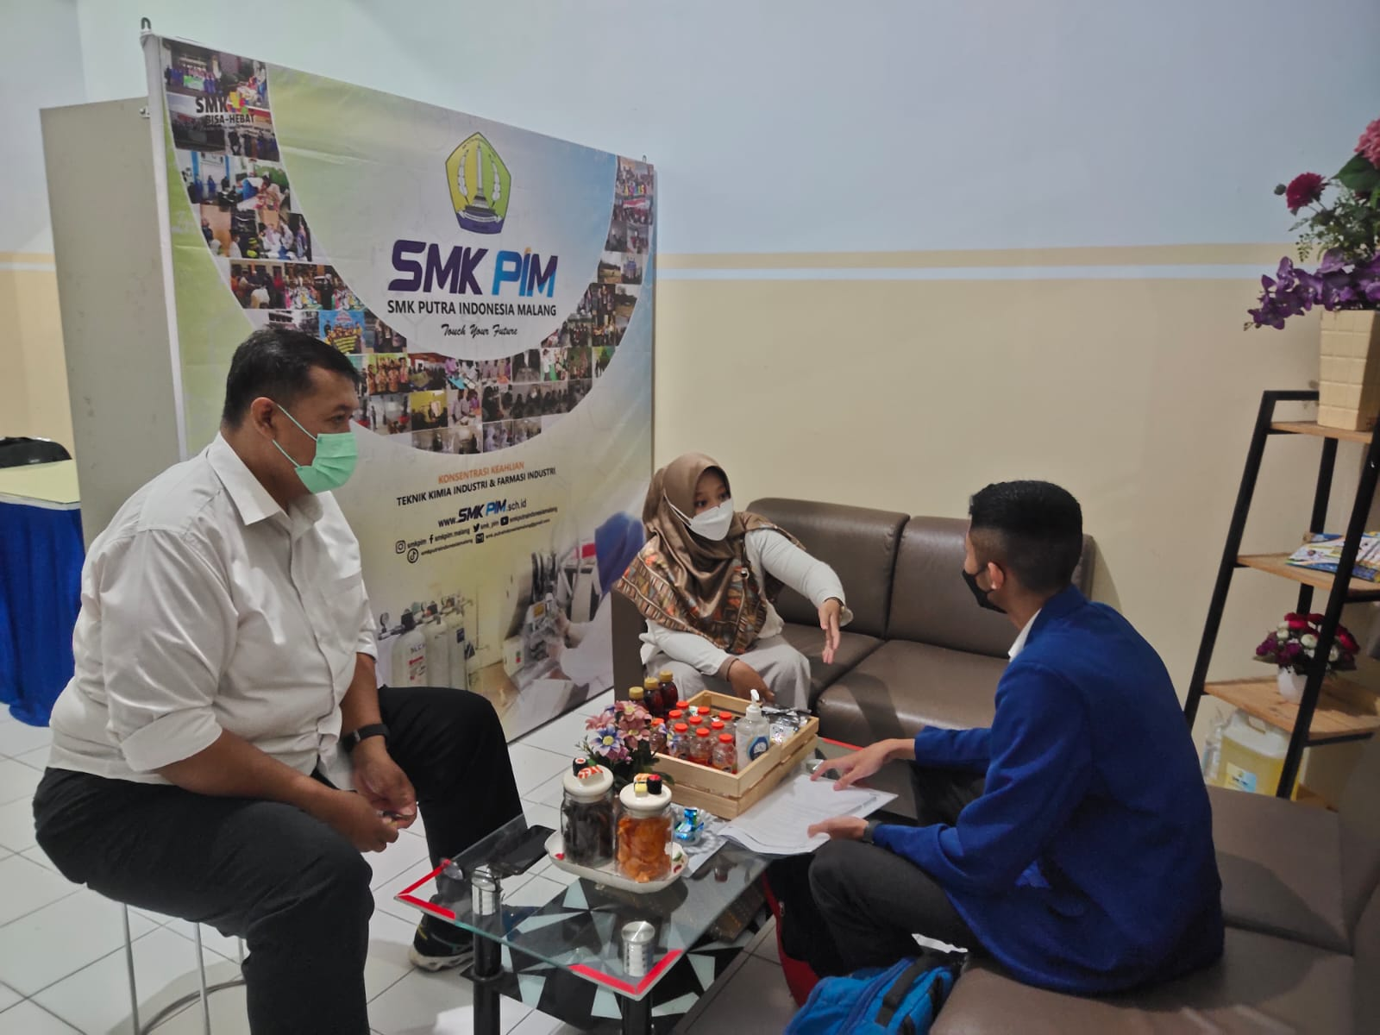
Gambar 21. Observasi dengan Guru PJOK dan Kepala Sekolah di SMK Putra Indonesia Malang
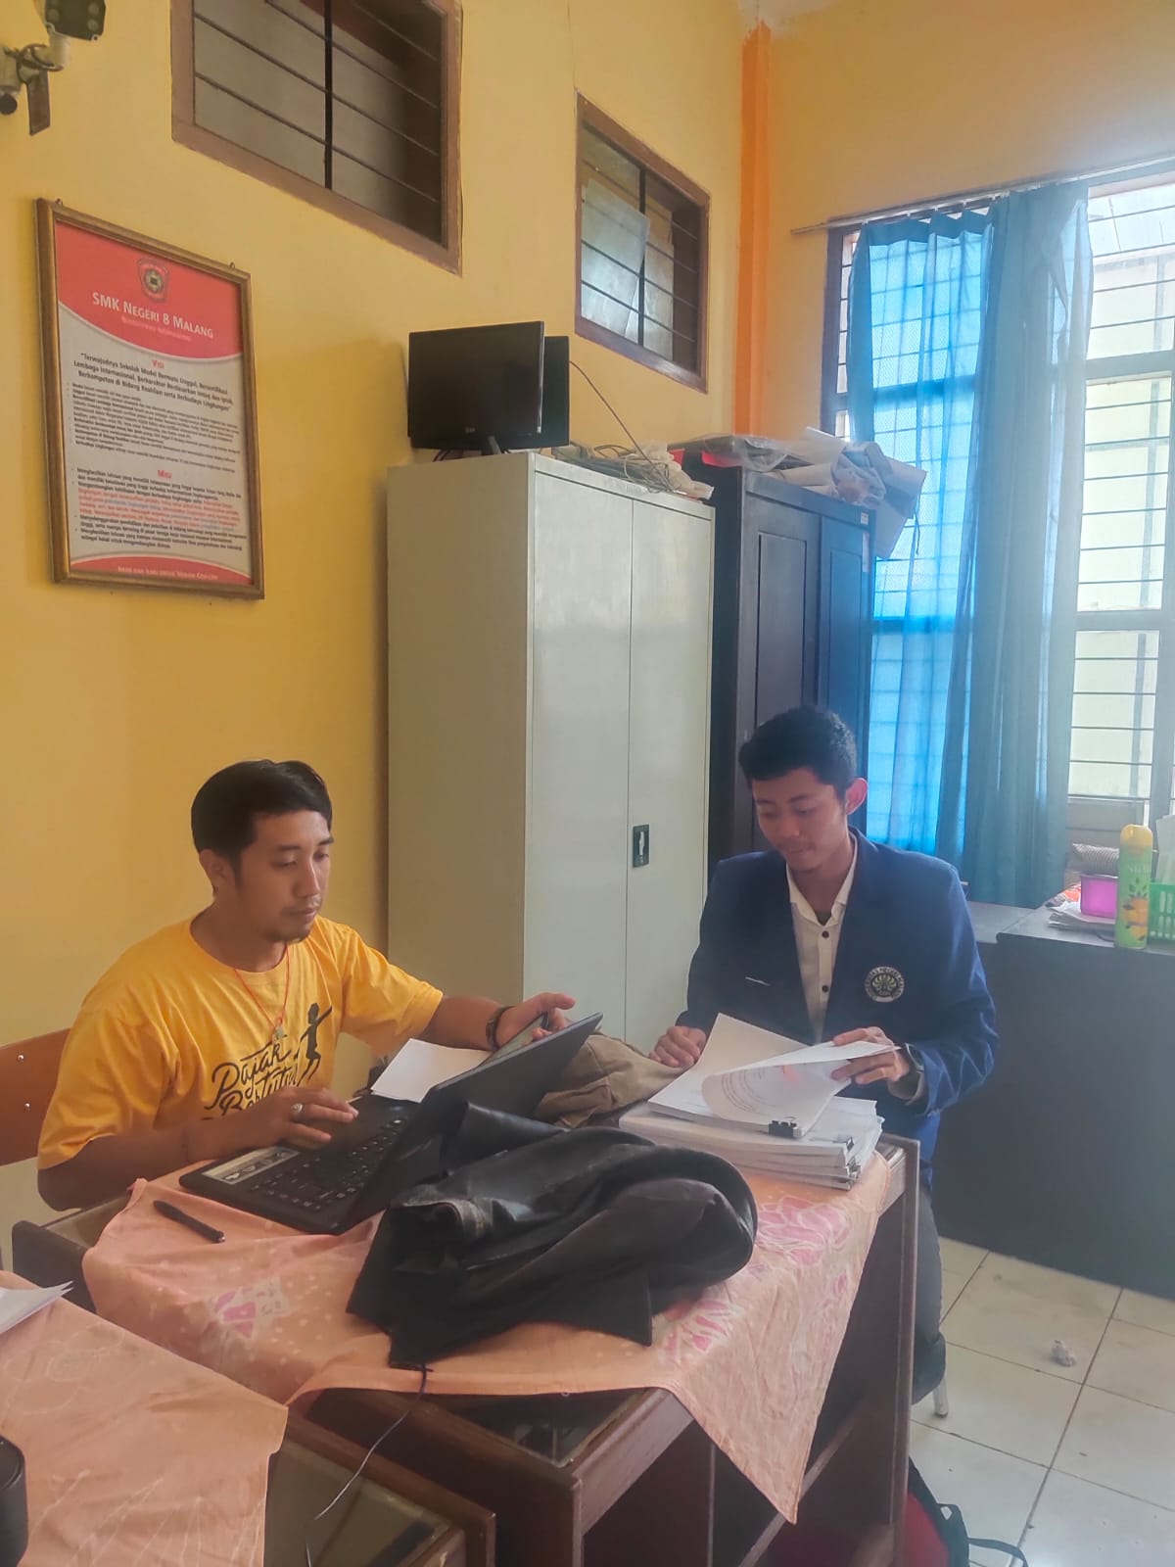
Gambar 22. Observasi dengan Guru PJOK di SMKN 8 Malang
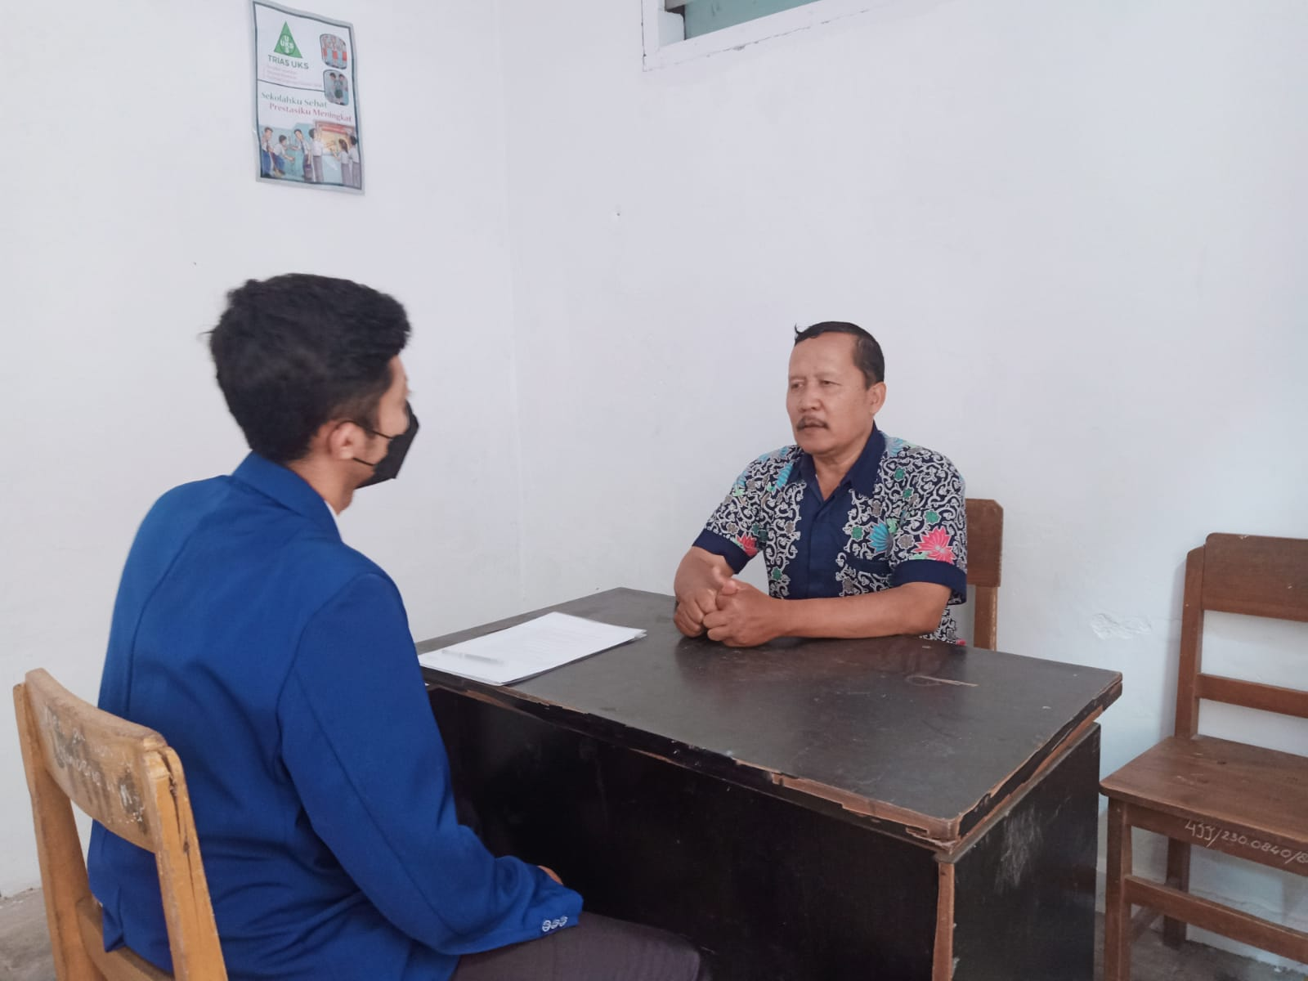
Gambar 23. Observasi dengan Guru PJOK di SMK Ardjuna 02 Malang

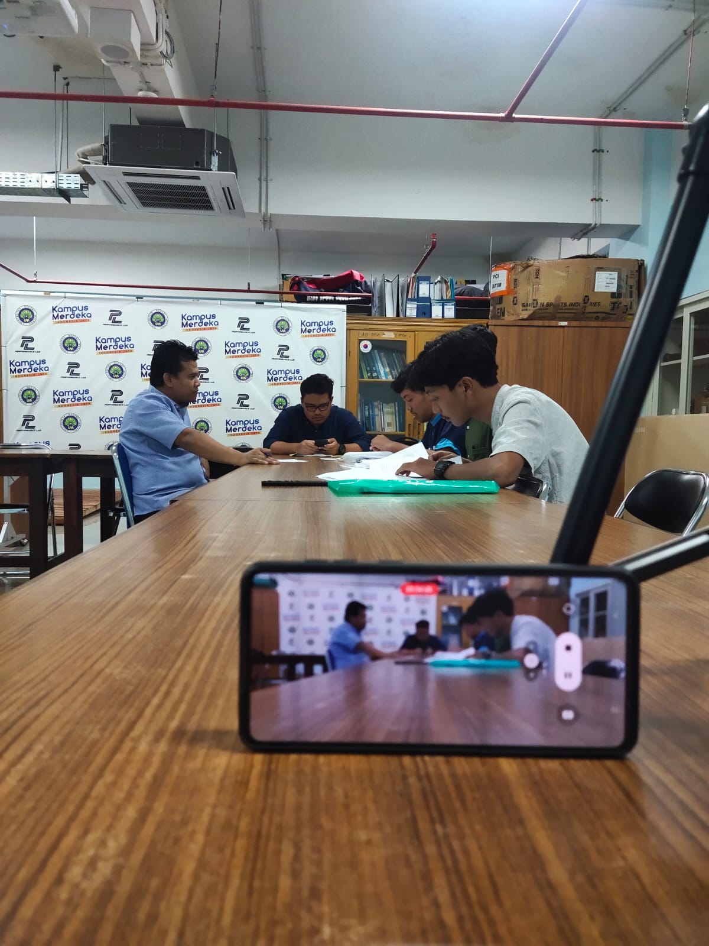
Gambar 24. Dokumentasi Validator Ahli
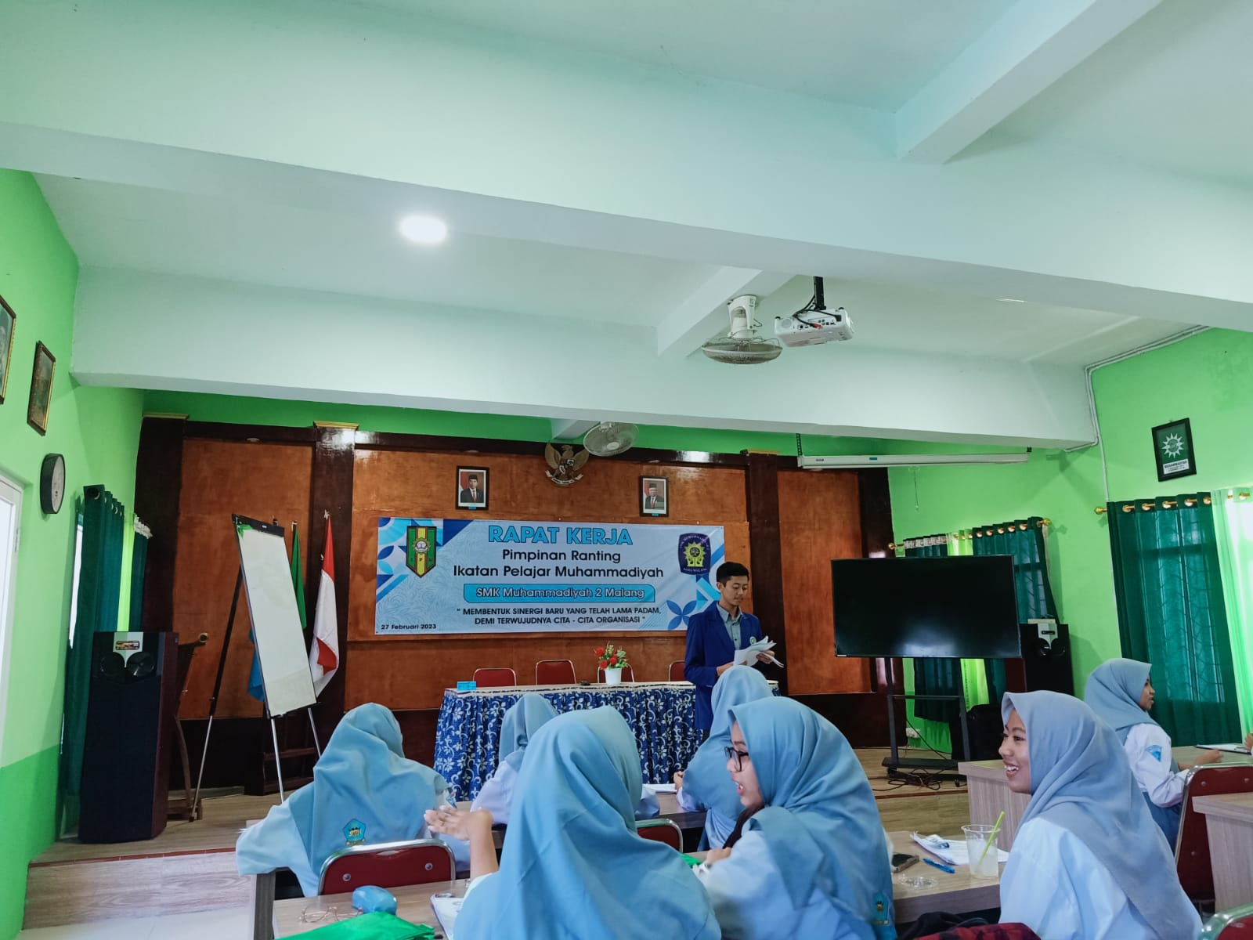
Gambar 25. Uji Coba Instrumen di SMK Muhammadiyah 2 Malang
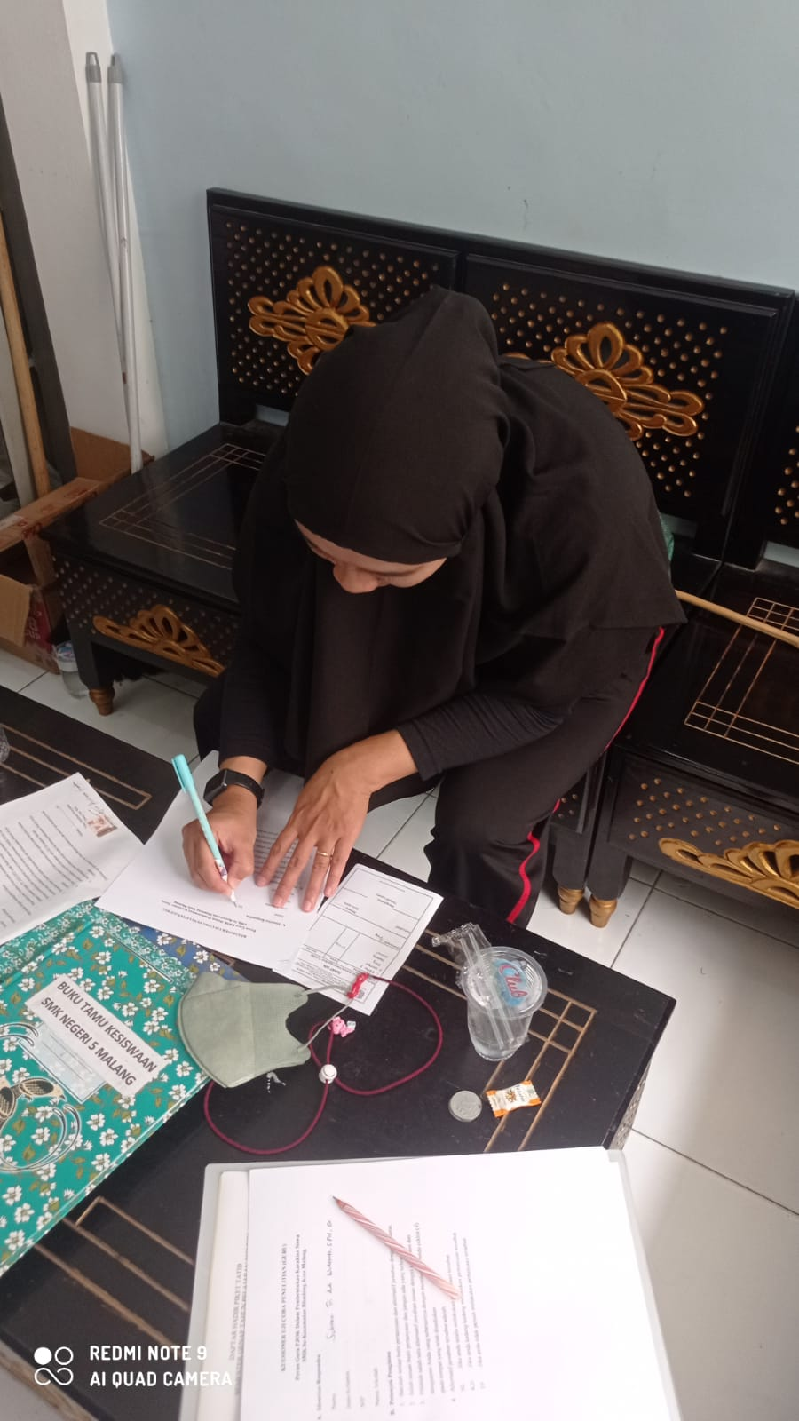
Gambar 26. Uji Coba Instrumen di SMKN 5 Malang
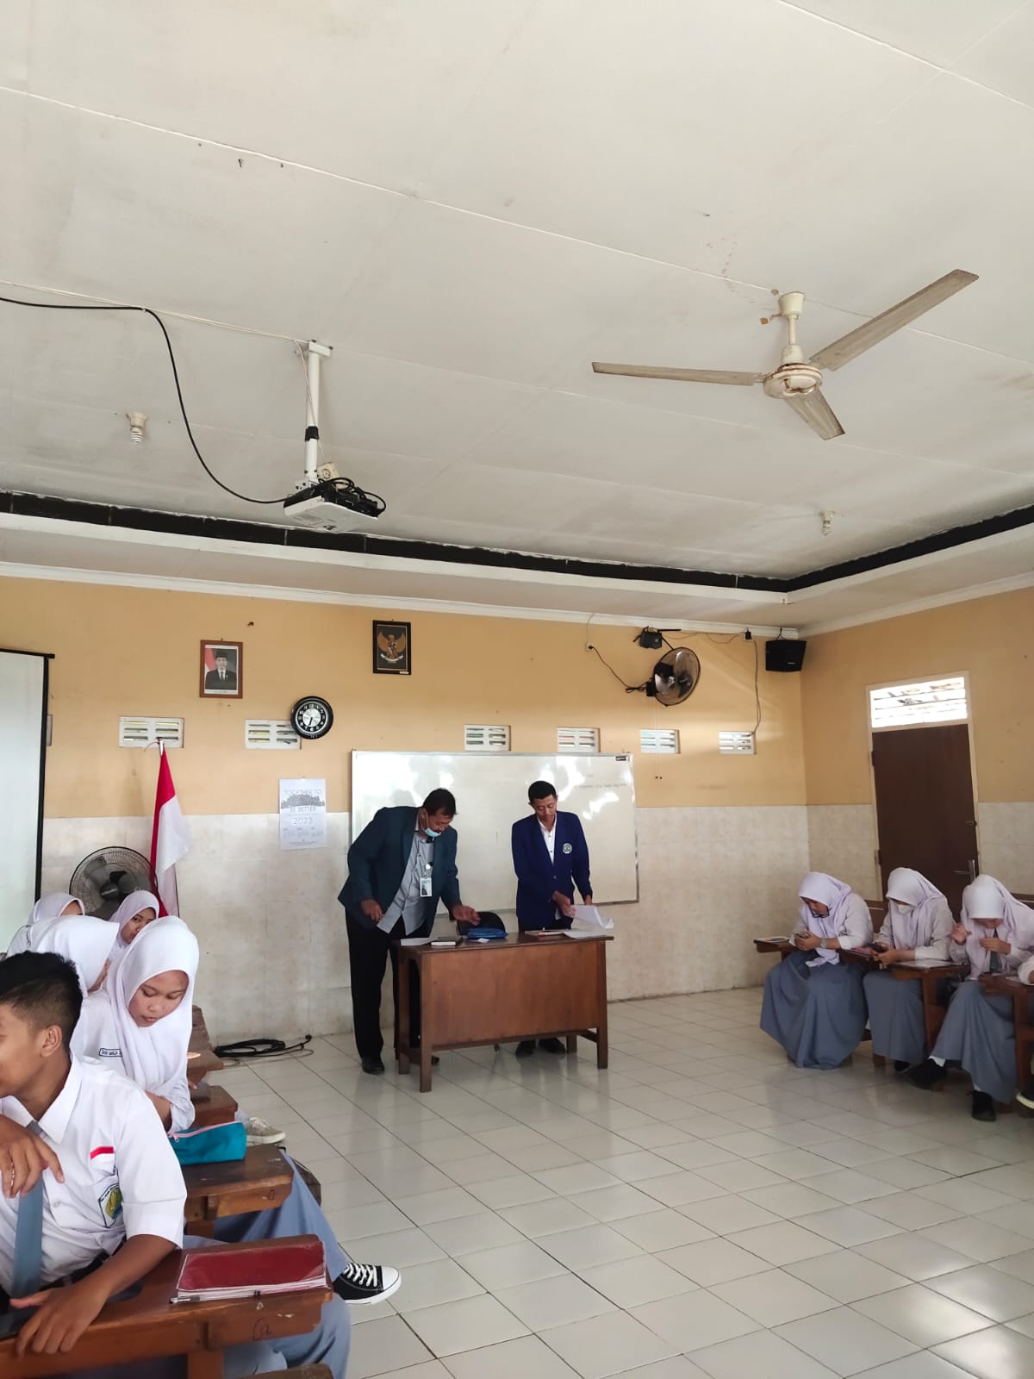
Gambar 27. Penelitian di SMK Putra Indonesia Malang
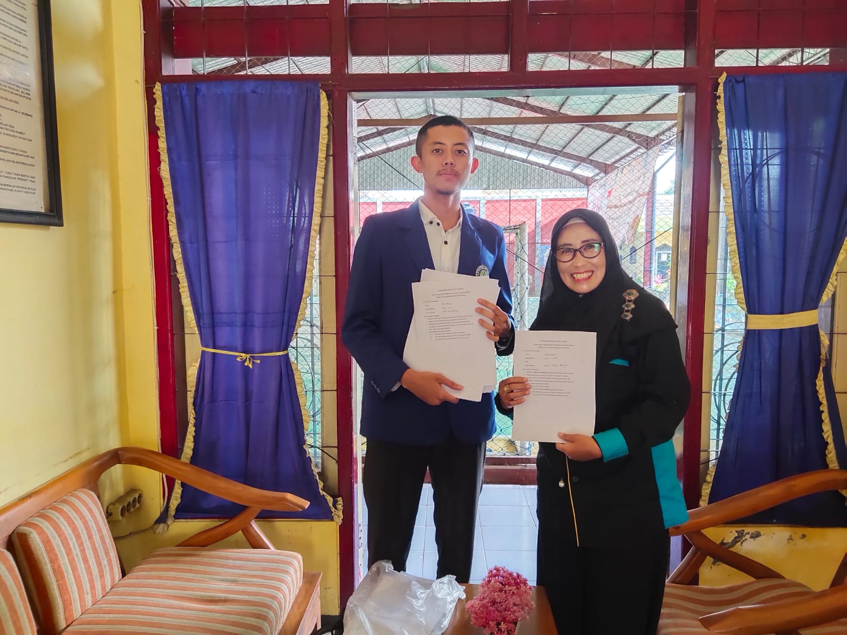
Gambar 28. Penelitian di SMK Tunas Bangsa Malang
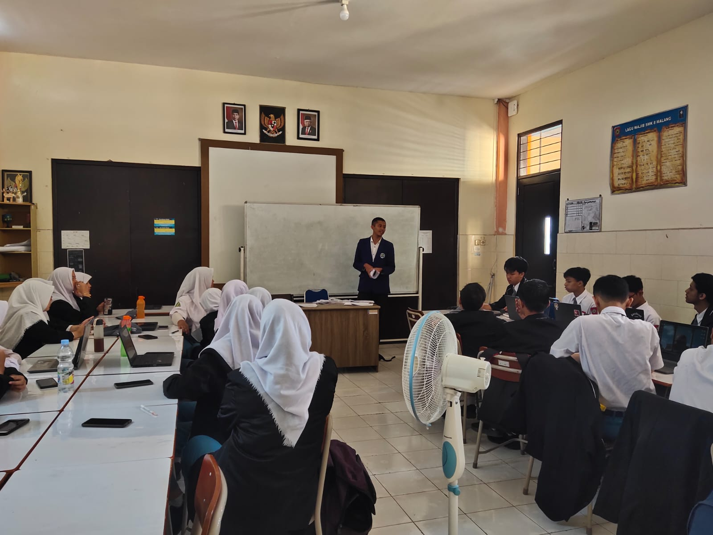
Gambar 29. Penelitian di SMKN 8 Malang
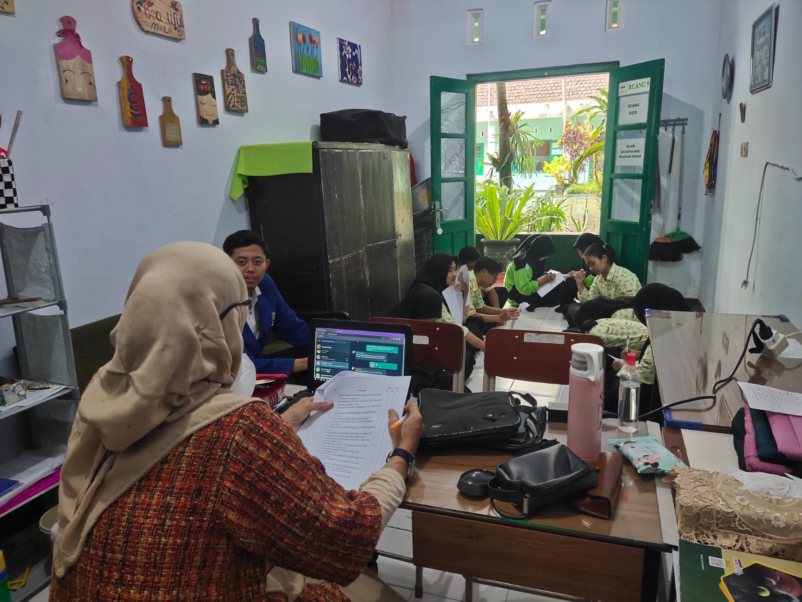
Gambar 30. Penelitian di SMK Kartika IV-I Malang
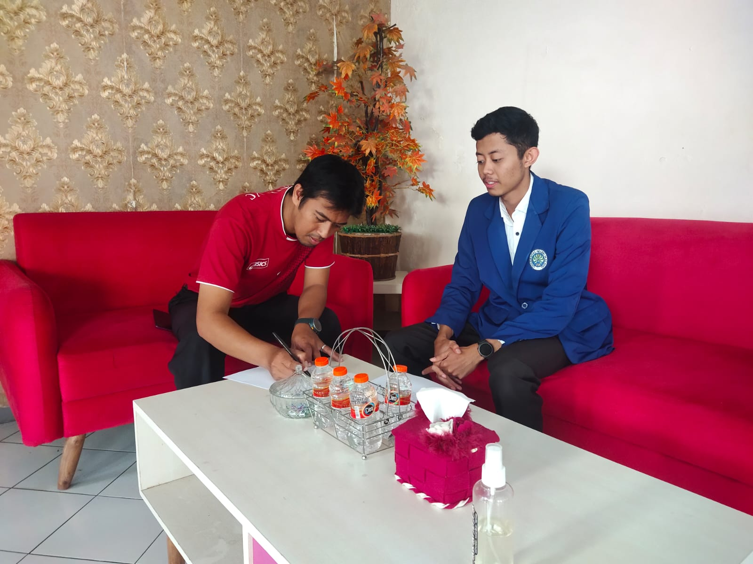
Gambar 31. Penelitian di SMK Prajnaparamita Malang
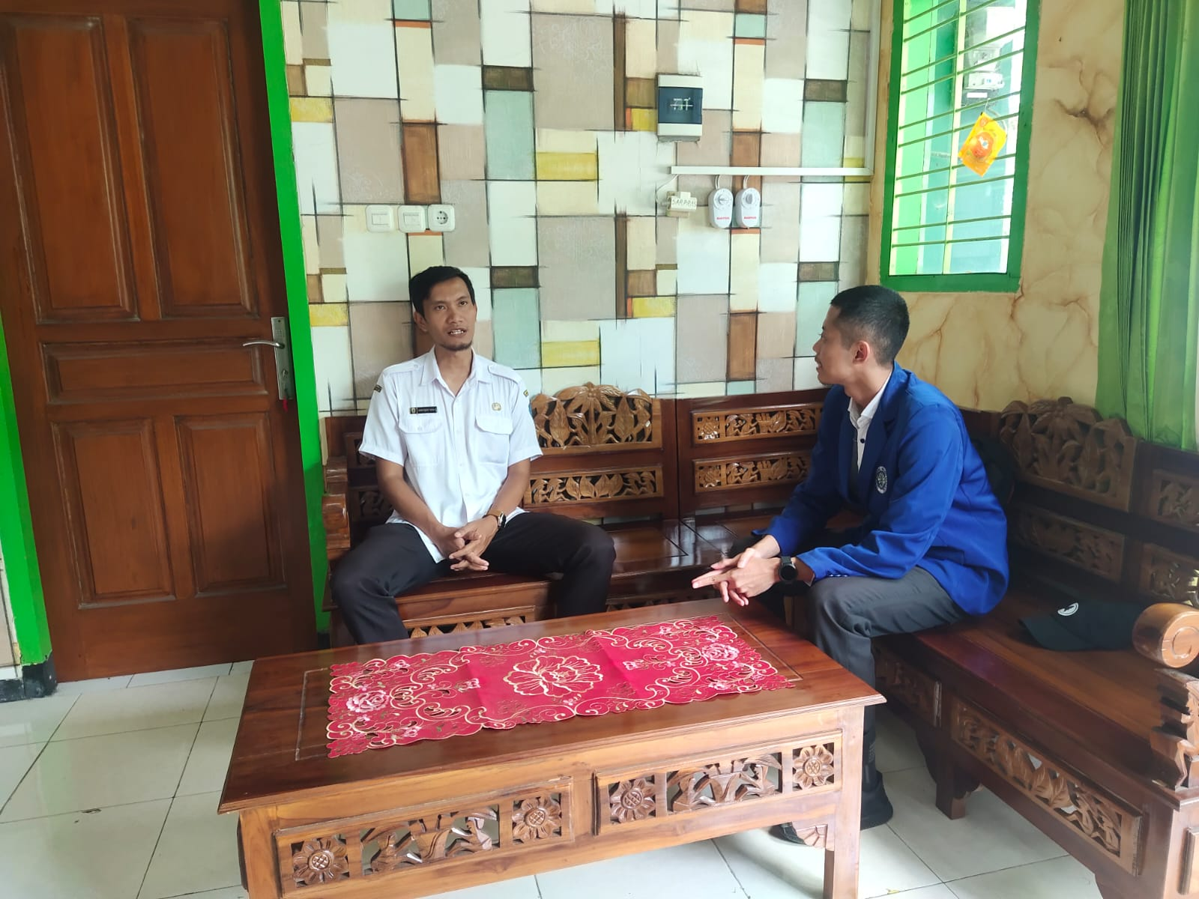
Gambar 32. Penelitian di SMKN 12 Malang
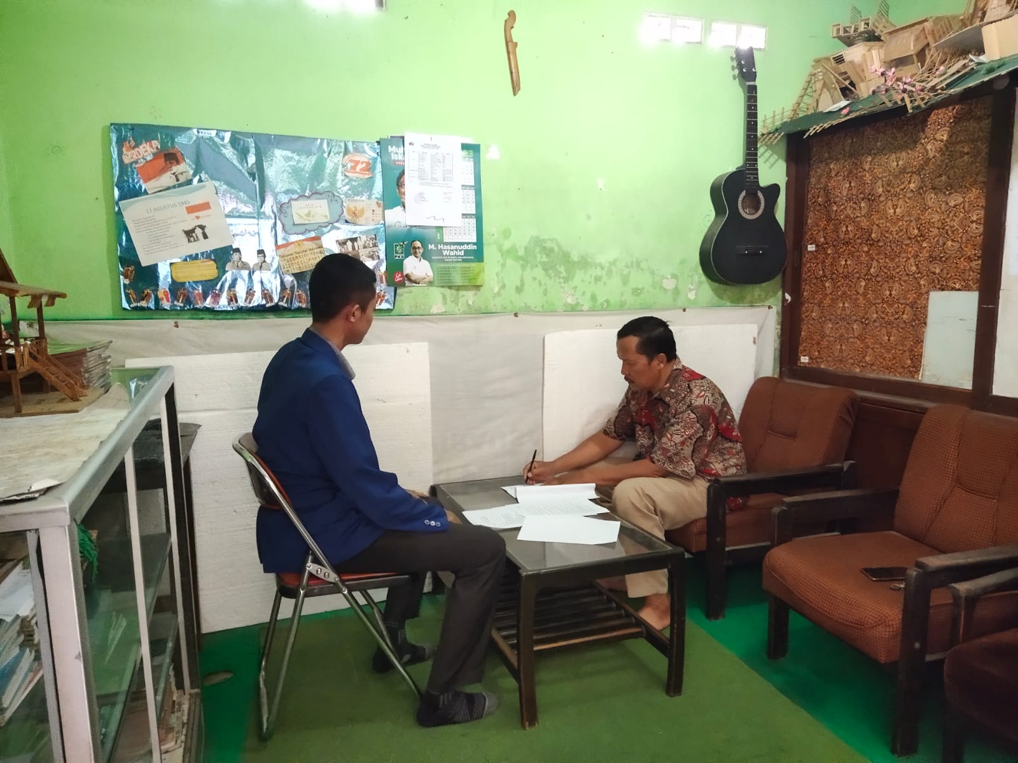
Gambar 33. Penelitian di SMK Ardjuna 02 Malng
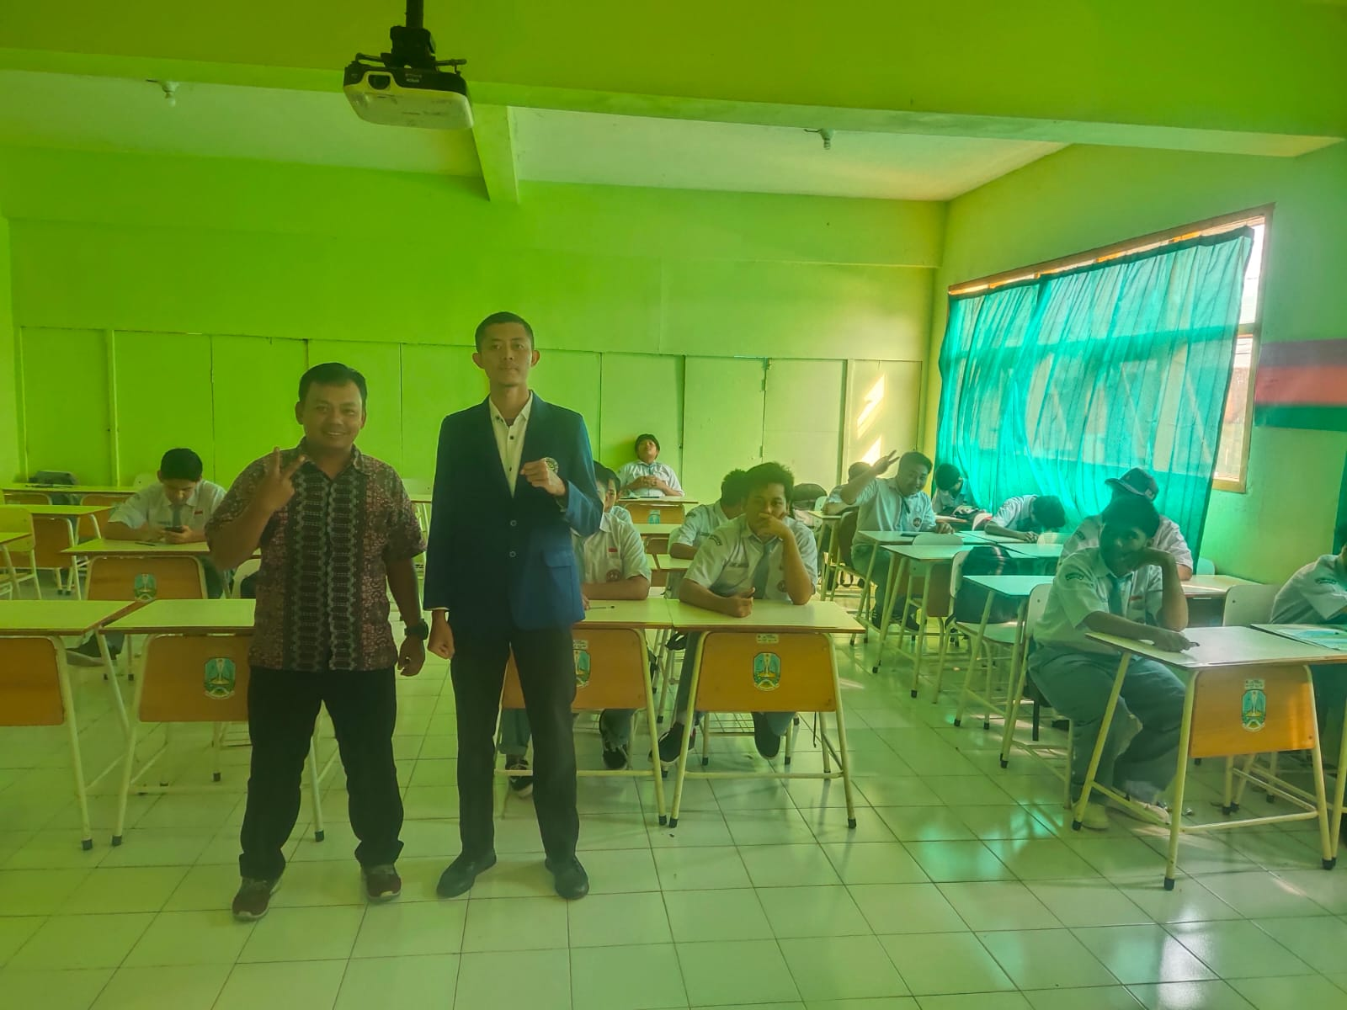
Gambar 34. Penelitian di SMK Pekerjaan Umum Malang
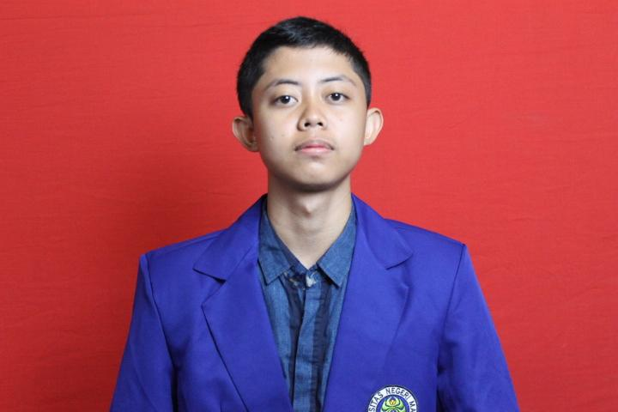
Lampiran 15. Riwayat Hidup
Ikhsan Al Latif, lahir di Bogor, Provinsi Jawa Barat, pada tanggal 22 September 2000. Penulis lahir dari pasangan Ayahanda Giniarto dan Ibunda Dwies Ervi Purwanti yang merupakan anak kedua dari dua bersaudara.
Penulis Pertama kali menempuh pendidikan Taman Kanak-Kanak (TK) di TK Aisyiah pada tahun 2006 selesai pada tahun 2007, kemudian melanjutkan ke Sekolah Dasar (SD) di SDN Leuwiliang 01 selesai pada tahun 2013, setelah itu melanjutkan ke Sekolah Menengah Pertama (SMP) di SMPN 1 Leuwiliang selesai pada tahun 2016, dan ditahun yang sama penulis melanjutkan pendidikan di Sekolah Menengah Atas (SMA) di SMAN 1 Leuwiliang dan selesai pada tahun 2019. Pada tahun 2019 penulis melanjutkan pendidikan dengan mendaftar di Perguruan Tinggi Negeri Departemen Pendidikan Jasmani, Kesehatan dan Rekreasi di Universitas Negeri Malang.

